គណៈកម្មការវាយតំលៃសារណានៃសាកលវិទ្យាល័យភូមិន្ទភ្នំពេញស្តីអំពី:
“ការកំណត់បរិមាណសំណល់ថ្នាំពុលកសិកម្មៈ ប៊ុយ​​ប្រូហ្វេហ្ស៊ីន(Buprofezin) ក្លរពីរីហ្វូស (Chlorpyrifos) សាយភឺមីឌ្រីន(Cypermethrin) និងភឺមី​ឌ្រីន​​(Permethrin) នៅក្នុងស្រូវ​ ដែលបានពី ​ខេត្តកណ្តាល ព្រៃវែង និងស្វាយរៀង”
“Determination of pesticide residues: Buprofezin, Chlorpyrifos, Cypermethrin and Permethrin in rice from Kandal, Prey Veng and Svay Rieng Province”.
រៀបរៀងដោយនិស្សិត ឃិន បូរ៉ា ដើម្បីបញ្ចប់សញ្ញាបត្របរិញ្ញាបត្រផ្នែកគីមីជីវៈ
ហត្ថលេខា ហត្ថលេខា
​
លោកស្រី ស្រេង សុខណែត លោក ស៊ាន វិចិត្រ
សមាជិក សមាជិក
ហត្ថលេខា ហត្ថលេខា

លោកស្រី សេង សម្ផស្ស លោក ហេង សាវឿន
សមាជិក អនុប្រធាន
ហត្ថលេខា

លោក តាំង យូ
ប្រធាន

និទ្ទេស:..............................................
កាលបរិច្ឆេទ:......................................
មាតិកាអត្ថបទ

​​​​​ លេខទំព័រ
រង្វាយតំលៃ i
មាតិកាអត្ថបទ ii
បញ្ជីវិចិត្ររូប vi
បញ្ចីអក្សរកាត់ viii
សេចក្តីប្រកាស ix
សេចក្តីថ្លែងអំណរគុណ x
មូលន័យសង្ខេបជាភាសាខ្មែរ xii
មូលន័យសង្ខេបជាភាសាអង់គេ្លស xii
ជំពូក១: សេចក្តីផ្តើម
១.១​ សេចក្តីផ្តើម 1
១.២ គោលបំនងនៃការស្រាវជ្រាវ 4
១.៣ ដែនកំណត់នៃការស្រាវជ្រាវ 4
១.៤សារសំខាន់នៃការស្រាវជ្រាវ 4
១.៥ ប្រវត្តិនៃការស្រាវជ្រាវ 5
ជំពូក២: ថ្នាំពុលកសិកម្ម និងលក្ខណៈរបស់វា
២.១ ថ្នាំពុលកសិកម្ម 7
២.២​ ការចាត់ថ្នាក់របស់ថ្នាំពុលកសិកម្ម 7
២.៣ លក្ខណៈរបស់ប្រភេទថ្នាំពុលកសិកម្មទាំងបួន 8
១.ប្រភេទសរីរាង្គក្លរ(Organochlorine) 8
២.ប្រភេទសរីរាង្គផូស្វាត(Organophosphate) 9
៣.ប្រភេទសរីរាង្គកាបាម៉ាត(Cabamate) 10
៤.ប្រភេទសរីរាង្គពីរីស្រូអ៊ីត(Pyrethroid) 10
២.៤ ការបំបែករបស់ថ្នាំពុលកសិកម្ម​ 11
២.៥ លក្ខណៈរបស់ថ្នាំពុលកសិកម្មមួយចំនួនដែលយកមកធ្វើវិភាគលើគ្រាប់ស្រូវ 12
២.៥.១ លក្ខណៈរូប និងលក្ខណៈគីមីរបស់ប៊ុយប្រូហ្វេហ្ស៊ីន(Buprofezin) 12
២.៥.២ លក្ខណៈរូប និងលក្ខណៈគីមីរបស់ក្លរពីរីហ្វូស(Chlorpyrifos) 13
២.៥.៣​ លក្ខណៈរូប និងលក្ខណៈគីមីរបស់សាយភឺមីឌ្រីន(Cypermethrin) 14
២.៥.៤ លក្ខណៈរូប និងលក្ខណៈគីមីរបស់ភឺមីឌ្រីន(Permethrin) 15
២.៦ វិធីក្រូម៉ាតូក្រាហ្វី 16
២.៦.១ ក្រូម៉ាតូក្រាហ្វីឧស្ម័ន ម៉ាសស្ប៊ិចត្រូម៉ែទ្រី(Gas Chromatography Mass
​Spectro metry:GC-MS) 16
ក.ហ្គាសក្រូម៉ាតូក្រាហ្វី(Gas Chromatography: GC) 17
ខ.ម៉ាសស្ប៊ិចត្រូម៉ែទ្រី(Mass Spectrometry: MS) 19
ជំពូក៣: ដំណើរការពិសោធ
៣.១ ទីតាំងប្រមូលភាគសំណាក 21
៣.២​ ការប្រមូលភាគសំណាក 21
​​​​​​ ៣.២.១ ការប្រមូលភាគសំណាកនៅខេត្តកណ្តាល 21
ក.ការសម្ភាស 21
ខ.ការប្រមូលភាគសំណាក 22
៣.២.២ ការប្រមូលភាគសំណាកនៅខេត្តព្រៃវែង 24
ក.ការសម្ភាស 24
ខ.ការប្រមូលភាគសំណាក 24
៣.២.៣ ការប្រមូលភាគសំណាកនៅខេត្តស្វាយរៀង 27
ក.ការសម្ភាស 27
ខ.ការប្រមូលភាគសំណាក 27
៣.៣​ ការជ្រើសរើសវិធីសាស្រ្ត 29
៣.៤ ការរៀបចំសារធាតុគីមីសំរាប់ការពិសោធន៏ 29
៣.៥ ការសាកល្បងវិធីសាស្រ្ត 29
ក.ការធ្វើយោបកភាគសំណាក 29
ខ.ការសំរិតសំរាំង 30
៣.៦ បំណកស្រាយវិធីសាស្ត្រយោបក និងសំរិតសំរាំង 30
៣.៧ ការរៀបចំសូលុយស្យុងស្តង់ដា 31
៣.៨ ការត្រួតពិនិត្យគុណភាព 31
ក.ទង្វើRecovery​ របស់ភាគសំណាក និងការគណនា 31
ខ.ការគណនាគំលាតលីនេអ៊ែឌីណាមិច(LDR) 33
គ.ការគណនាកំរិតបរិមាណតូចបំផុត(MDL) 37
៣.៩ ការគណនាកំហាប់ថ្នាំពុលកសិកម្មទាំងបួនក្នុងភាគសំណាក 40
៣.១០ ការរៀបចំភាគសំណាកសំរាប់ធ្វើយោបក 40
៣.១១ ការរៀបចំសូលុយស្យុងភាគសំណាកសំរាប់GC-MS 41
ក.ដំណើរការយោបក 41
ខ.ដំណើរការសម្រិតសម្រាំង 42
៣.១២ ការវិភាគដោយGC-MS 43
ជំពូក៤: លទ្ធផលនៃការពិសោធន៏ និងការពិភាក្សា
៤.១ លទ្ធផលសម្រាប់សូលុយស្យុងស្តង់ដា 43
៤.២ លទ្ធផលសម្រាប់ភាគសំណាក 50
៤.៣​​ លទ្ធផលRecovery 56
ជំពូក៥: ការសន្និដ្ឋាន និងអនុសាសន៏
៥.១ការសន្និដ្ឋានលើល្បាយសូលុយស្យុងស្តង់ដា 58
៥.២ ការសន្និដ្ឋានលើលទ្ធផលភាគសំណាក 58
៥.៣បញ្ហាដែលជួបប្រទះនិងអនុសាសន៏ 59
ឯកសារយោង 61

បញ្ចីវិចិត្ររូប
រូបភាព ​ លេខទំព័រ
រូបភាពទី1.1: ទំរង់គ្រាប់ស្រូវ 1
រូបភាពទី2.1: ទំរង់ម៉ូលេគុល DDT 4
រូបភាពទី2.2: ទំរង់ម៉ូលេគុលរបស់ប៊ុយប្រូហ្វេហ្ស៊ីន​​ (Buprofezin) 8
រូបភាពទី2.3: ទំរង់ម៉ូលេគុលរបស់ក្លរពីរីហ្វូស (Chlorpyrifos) 9
រូបភាពទី2.4: ទំរង់ម៉ូលេគុលរបស់សាយភឺមេឌ្រីន (Cypermethrin) 10
រូបភាពទី2.5: ទំរង់ម៉ូលេគុលរបស់ភឺមេឌ្រីន (Permethrin) 10
រូបភាពទី2.6: គំរូនៃការរួមបញ្ចូល GC និង MS 11
រូបភាពទី2.7: ម៉ាស៊ីន GC-MS ដែលប្រើសម្រាប់វិភាគភាគសំណាកនៅក្នុងដេប៉ាតឺម៉ង់គីមី 11
រូបភាពទី2.8: កូឡោនរបស់ GC 12
រូបភាពទី2.9: ស្ប៊ិចត្រូម៉ែត្រម៉ាសការបញ្ចូលចតុប៉ូល(transmission quadrupole spectrometer) 14
រូបភាពទី3.1: សកម្មភាពប្រមូលភាគសំណាក និងការសម្ភាសប្រជាជននៅភូមិព្រែកឬស្សី ​ឃុំកំពុង កុង ស្រុកកោះធំ ខេត្តកណ្តាល 16
រូបភាពទី3.2: ផែនទីនៃកន្លែងប្រមូលភាគសំណាកនៅស្រុកកោះធំ ខេត្តកណ្តាល 17
រូបភាពទី3.3: ការប្រមូលភាគសំណាកនៅភូមិងែកងក ឃុំបន្ទាយចក្រី ស្រុកព្រះស្តេច ខេត្ត​ព្រៃ​វែង​. 18
រូបភាពទី3.4: ផែនទីនៃកន្លែងប្រមូលភាគសំណាកនៅឃុំបន្ទាយចក្រី​ ស្រុកព្រះស្តេច ខេត្ត​ព្រៃ​​វែង. .19
រូបភាពទី3.5: ការប្រមូលភាគសំណាកនៅឃុំបាសាក់ ស្រុកស្វាយជ្រុំ ខេត្ត​ស្វាយ​​រៀង 20
រូបភាពទី3.6: ផែនទីនៃទីកន្លែងប្រមូលភាគសំណាកនៅឃុំបាសាក់ ស្រុកស្វាយជ្រុំ ខេត្តស្វាយរៀង 21
​​រូបភាពទី3.7: ការរៀបចំភាគសំណាកទុកមុនធ្វើយោបក 29
រូបភាពទី3.8: ការប្រើប្រាស់ម៉ាស៊ីនរំហើររង្វិល(Rotary ​evaporator) ដើម្បីរំហើរអេទីលអាសេតាត​ចេញពីសូលុយស្យុងដែលច្រោះរួច 30
រូបភាពទី3.9: ការសម្រិតសម្រាំងដោយប្រើស្នប់សុញ្ញកាស (IST VacMaster) 30
ក្រាបទី2.1: ក្រូម៉ាតូក្រាមដែលចេញពី GC 13
ក្រាបទី2.2: ម៉ាសស្បិចដែលចេញពី MS 13
ក្រាបទី3.1: ក្រាបខ្សែកោងនៃសូលុយស្យុងស្តង់ដាភឺមីឌ្រីន (Permethrin) សំរាប់គណនាគំលាតលី នេអ៊ែឌីណាមិច 25
ក្រាបទី3.2: ក្រាបខ្សែកោងនៃសូលុយស្យុងស្តង់សាយភឺមីឌ្រីន (Cypermethrin) សំរាប់​គណ​នាគំ លាតលីនេអ៊ែឌីណាមិច 25
ក្រាបទី3.3: ក្រាបខ្សែកោងនៃសូលុយស្យុងស្តង់ក្លរពីរីហ្វូស (Chlorpyrifos) សំរាប់គណនាគំលាតលី នេអ៊ែឌីណាមិច 26
ក្រាបទី3.4: ក្រាបខ្សែកោងនៃសូលុយស្យុងស្តង់ដាប៊ុយប្រូហ្វេហ្ស៊ីន (Buprofezin) សំរាប់​គណនាគំ លាតលីនេអ៊ែឌីណាមិច 26
ក្រាបទី4.1: ក្រូម៉ាតូក្រាមស្តង់ដាប៊ុយប្រូហ្វេហ្ស៊ីន (Buprofezin) កំហាប់ 10ppm 31
ក្រាបទី4.2: ក្រូម៉ាតូក្រាមលទ្ធផលម៉ាសស្ប៊ិច (MS) ស្តង់ដារបស់ប៊ុយប្រូហ្វេហ្ស៊ីន (Buprofezin) 32
ក្រាបទី4.3: ក្រូម៉ាតូក្រាមស្តង់ដាក្លរពីរីហ្វូស (Chlorpyrifos) កំហាប់ 10ppm 32
ក្រាបទី4.4: ក្រូម៉ាតូក្រាមលទ្ធផលម៉ាសស្ប៊ិច (MS) របស់ក្លរពីរីហ្វូស (Chlorpyrifos) 33
ក្រាបទី4.5: ក្រូម៉ាតូក្រាមស្តង់ដាសាយភឺមីឌ្រីន (Cypermethrin) កំហាប់ 25ppm 33
ក្រាបទី4.6: ក្រូម៉ាតូក្រាមលទ្ធផលម៉ាសស្ប៊ិច (MS) របស់សាយភឺមីឌ្រីន (Cypermethrin) 34
ក្រាបទី4.7: ក្រូម៉ាតូក្រាមស្តង់ដាភឺមីឌ្រីន (Permethrin) កំហាប់ 10ppm 34
ក្រាបទី4.8: ក្រូម៉ាតូក្រាមលទ្ធផលម៉ាសស្ប៊ិច (MS) របស់ភឺមីឌ្រីន (Permethrin) 34
ក្រាបទី4.9: ក្រូម៉ាតូក្រាមលទ្ធផល Calibration curve របស់ប៊ុយប្រូហ្វេហ្ស៊ីន (Buprofezin) 35
ក្រាបទី4.10: ក្រូម៉ាតូក្រាមលទ្ធផល Calibration curve របស់ក្លរពីរីហ្វូស (Chlorpyrifos) 35
ក្រាបទី4.11: ក្រូម៉ាតូក្រាមលទ្ធផល Calibration curve របស់សាយភឺមីឌ្រីន (Cypermethrin) 36
ក្រាបទី4.12: ក្រូម៉ាតូក្រាមលទ្ធផល Calibration Curve របស់ភឺមីឌ្រីន (Permethrin) 36
ក្រាបទី4.13: ក្រូម៉ាតូក្រាមលទ្ធផលល្បាយស្តង់ដា ប៊ុយប្រូហ្វេហ្ស៊ីន(Buprofezin) ក្លរពីរីហ្វូស​(Chlor pyrifos) សាយភឺមីឌ្រីន(Cypermethrin) និងភឺមីឌ្រីន(Permethrin) 37
ក្រាបទី4.14: ក្រូម៉ាតូក្រាមលទ្ធផលភាគសំណាកកន្ទក់ ខេត្តស្វាយរៀង ប្រៀបធៀបជាមួយស្តង់ដា .38
ក្រាបទី4.15: ក្រូម៉ាតូក្រាបលទ្ធផលភាគសំណាអង្ករ ខេត្តស្វាយរៀង ប្រៀបធៀបជាមួយស្តង់ដា 38
ក្រាបទី4.16: ក្រូម៉ាតូក្រាមលទ្ធផលភាគសំណាកកន្ទក់ ខេត្តកណ្តាល ប្រៀបធៀបជាមួយស្តង់ដា 39
ក្រាបទី4.17: ក្រូម៉ាតូក្រាមលទ្ធផលភាគសំណាកអង្ករ ខេត្តកណ្តាល ប្រៀបធៀបជាមួយស្តង់ដា 39
ក្រាបទី4.18: ក្រូម៉ាតូក្រាមលទ្ធផលភាគសំណាកអង្ករ ខេត្តព្រៃវែង ប្រៀបធៀបជាមួយស្តង់ដា 39
ក្រាបទី4.19: ក្រូម៉ាតូក្រាមលទ្ធផលភាគសំណាកកន្ទក់ខេត្តព្រៃវែង ប្រៀបធៀបនិងស្តង់ដា 40
ក្រាបទី4.20: ក្រូម៉ាតូក្រាមនៃលទ្ធផលភាគសំណាកខេត្តកណ្តាល ប្រៀបធៀបនិងស្តង់ដាសាយភឺមី ឌ្រីន (Cypermethrin) 40
ក្រាបទី4.21: ក្រូម៉ាតូក្រាមលទ្ធផល Recovery របស់ក្លរពីរីហ្វូស (Chlorpyrifos) ក្នុងម្សៅអង្ករ 43
តារាងទី3.1: ចំនួននៃការវាស់ និងផ្ទៃពិចរបស់ស្តង់ដានិមួយៗសំរាប់គណនាMDL 27
តារាងទី3.2: តំលែ MDL នៃស្តង់ដានិមួយៗ 28
តារាងទី4.1: លទ្ធផលភាគសំណាក 42

បញ្ចីអក្សរកាត់
- GC : Gas Chromatography
- HPLC : High Performance Liquid Chromatography
- POPs : Persistent Organic Pollutants
- LDR : Linear Dynamic Range
- MDL : Minimum Detection Limit
- SD : Standard Deviation
- WHO : World Health Organization
- FAO : Food and Agriculture Organization
- IUPAC : International Union of Pure and Applied Chemistry
- LD₅₀ : Lethal Dose
- EI : Electron Impact
- PCI : Positive Chemical Ionization
- ppm : parts per million
- ppb : parts per billion
- NCI : Negative Chemical Ionization
- SIM : Selected Ion Monitoring
- SPE : solid phase extraction
- QuEChERS : Quick Easy Cheap Effective Rugged and Safe

សេចក្តីប្រកាស
ខ្ញុំបាទ ជានិស្សិតថ្នាក់បរិញ្ញាបត្រផ្នែកគីមីជីវៈ មហាវិទ្យាល័យវិទ្យាសាស្ត្រនៃសាកល​វិទ្យាល័យ​ភូ​មិ​ន្ទភ្នំពេញ ឆ្នាំសិក្សា ២០១០-២០១១។
ខ្ញុំបាទសូមប្រកាសថាសារណាក្រោមប្រធានបទ “ការកំណត់បរិមាណសំណល់ថ្នាំពុលកសិកម្មៈ ប៊ុយ​​ប្រូហ្វេហ្ស៊ីន(Buprofezin) ក្លរពីរីហ្វូស​(Chlorpyrifos) សាយភឺមីឌ្រីន(Cypermethrin) និងភឺមី​ឌ្រីន ​​(Permethrin) នៅក្នុងស្រូវប្រាំង​ ដែលបានប្រមូលពីភូមិ ព្រែកឬស្សី ឃុំកំពុងកុង ស្រុកកោះធំ ខេត្តកណ្តាល ភូមិងែកងក ឃុំបន្ទាយចក្រី ស្រុកព្រះស្តេច ខេត្តព្រៃវែង និង​ភូមិពោធិន៏រស់ ឃុំបាសាក់ ស្រុកស្វាយជ្រុំ ខេត្តស្វាយរៀង” ដែលបានធ្វើឡើងសំរាប់បំពេញនូវចំនេះដឹងថ្នាក់ បរិញ្ញាបត្រផ្នែកគីមីជីវៈនេះពិត​ជាបានរៀបចំឡើង ដោយខ្ញុំបាទ និងក្រោម​ការដឹក​នាំ​​​របស់អ្នកគ្រូ សាស្ត្រចារ្យ សេង សម្ផស្ស ពិតប្រាកដមែន។ ខ្ញុំបាទ សូមដាក់ជូន​ដេប៉ាម៉ង់​គីមី​មហា​វិទ្យា​ល័យ​វិទ្យាសាស្រ្ត នៃសាកលវិទ្យាល័យភូមិន្ទភ្នំពេញ ដើម្បីសំរេចបាននូវថ្នាក់​បរិញ្ញាបត្រ​ផ្នែក​គីមី​ជីវៈ​នៅ​ឆ្នាំបញ្ចប់នេះ។
អត្ថបទស្រាវជ្រាវនេះពុំមានចំនុចណាមួយដែលដកស្រង់ខ្លឹមសារដើម ដោយពុំមានយោងទៅ តាម​​ប្រភពដើមនោះទេ ដោយរក្សានូវខ្លឹមសារពុំមានការកែប្រែឡើយ ហើយនិងមិនត្រូវបានបង្កើតថ្មី ដោយយកសារណារទាំងមូលហើយប្តូរឈ្មោះខ្ញុំបាទដាក់ឈ្មោះគេវិញឡើយ។ ខ្ញុំបាទរីករាយនិងគាំ​ ទ្រ​​​ចំពោះការយកស្នាដៃនេះជាឯកសារយោងសំរាប់ការសិក្សាស្រាវជ្រាវផ្សេងៗទៀតដែលពាក់ព័ន្ធ។
​
រាជធានីភ្នំពេញ ថ្ងៃទី០៨ ខែមិថុនា ឆ្នំា២០១១

ឃិន បូរ៉ា

សេចក្តីថ្លែងអំណរគុណ
ខ្ញុំបាទឈ្មោះ ឃិន បូរ៉ា ជានិស្សិតផ្នែកគីមីជីវៈ ដេប៉ាតឺម៉ង់គីមី មហាវិទ្យាល័យវិទ្យាសាស្រ្ត នៃសាកលវិទ្យាល័យភូមិន្ទភ្នំពេញ។
សូមថ្លែងអំណរគុណយ៉ាងជ្រាលជ្រៅចំពោះ
-លោកឪពុក ឃិន ធុច និងអ្នកម្តាយ រ័ត្ន ចិន្តា ដែលបានផ្តល់កំណើតឲ្យកូនពោរពេញ ដោយក្តីអាណិតស្រឡាញ់ និងភាពកក់ក្តៅ ព្រមទាំងការទំនុបបម្រុងសព្វបែបយ៉ាងទាំងផ្នែកស្មារតី កំ​លាំង​ចិត្ត និងសម្ភារៈ ដើម្បីឲ្យការសិក្សារបស់កូនទទួលបានជោគជ័យយ៉ាងល្អប្រសើរ។
-លោកតាលោកយាយទាំងបួន ដែលតែងតែជួយមើលថែរក្សា​ចៅតាំងពី​តូចរហូត​ដល់​ធំ​ដឹងក្តី ដោយការសណ្តោសប្រណី ស្រឡាញ់ថ្នាក់ថ្នមយ៉ាងយកចិត្តទុកដាក់បំផុត ព្រមទាំង​ជួយ ពញ្ញាក់​ស្មារ​តី លើកទឹកចិត្ត និងថវិការដល់ការសិក្សារបស់ចៅ។
-លោកអ៊ុំ រ័ត្ន សុផល ដែលបានផ្តល់កន្លែងស្នាក់នៅ បាយទឹក​ នំចំណីផ្សេងៗដល់ក្មួយអស់​រយៈពេលបួនឆ្នាំ មិនត្រឹមតែប៉ុណ្ណោះអ៊ុំផ្តល់ទាំងក្តីអាណិតស្រឡាញ់ក្មួយដូចជាកូនបង្កើតរបស់អ៊ុំ និងលើកទឹកចិត្តក្មួយឲ្យខិតខំរៀនសូត្រ។
-លោកគ្រូសាស្ត្រចារ្យ ឡុង ឡាយ ដែលជាអតិតប្រធានដេប៉ាតឺម៉ង់ និងលោកគ្រូអ្នកគ្រូ​សាស្ត្រចារ្យទាំងអស់នៃគីមី ដែលបានខិតខំបង្ហាត់បង្រៀន និងផ្តល់នូវដំបូន្មានល្អៗ ព្រមទាំងផ្តល់នូវ​ក្តី​អា​​​ណិតស្រឡាញ់ដល់ខ្ញុំបាទ។
-លោកគ្រូសាស្រ្តាចារ្យ ហេង សាវឿន ជាប្រធានក្រុមស្រាវជា្រវ ដែលតែងតែ​ផ្តល់នូវ​គំ​និតល្អៗជាច្រើន ព្រមទាំងដាស់តឿនឲ្យមានបំរុងប្រយ័ត្នក្នុងពេលពិសោធន៌ ក៏ដូចជាជួយកែ​សំរួល​នូវ​បញ្ហានានាដែលកើតមានឡើងក្នុងពេលស្រាវជ្រាវនេះ។
-លោកគ្រូសាស្ត្រាចារ្យ ជ័យ ថាវី ប្រធានដេប៉ាតឺម៉ង់គីមីដែលបានអនុញ្ញាតឲ្យខ្ញុំបាទ ប្រើទីពិសោធន៏ ឧបករណ៏ និងផ្តល់ពេលវេលាឲ្យខ្ញុំបាទបានសិក្សាស្រាវជ្រាវនេះ។
-អ្នកគ្រួសាស្រ្តាចារ្យ សេង សម្ផស្ស ជាសាស្ត្រចារ្យដឹកនាំ ដែលតែងតែផ្តល់នូវគំនិតល្អ និងកែតំរូវនូវចំនុចខ្វះខាតមួយចំនួនព្រមទាំងផ្តល់កំលាំងចិត្តឲ្យ​ខ្ញុំព្យាយាមពុះ​ពាររាល់បញ្ហា​ផ្សេងៗ​។
-លោកគ្រូសាស្រ្តាចារ្យ David Ford and Mr. Michael Strandell ដែលបានណែ​នាំពីរ​បៀប​នៃការ​​ស្រាវជា្រវរកឯកសារ ព្រម​ទាំងការជួយ​សម្រួលនូវបញ្ហាបច្ចេកទេសជាច្រើនដើម្បីឲ្យគំ​រោង​ស្រា​វ​ជ្រាវដំណើរការទៅបាន​យ៉ាង​រលូន។
-កម្មវិធីវិទ្យាសាស្រ្តអន្តរជាតិ International Science Programme (ISP) នៃប្រទេស​ស៊ុយ​អែត ក្នុងការផ្តល់ជំនួយហិរញ្ញវត្ថុដើម្បីឲ្យការសិក្សាស្រាវជ្រាវនេះកើតជារូបរាង​ឡើង។
-និស្សិត ប៊ុន ស្រីឈូក ថន សុភត្រា និង ចាន់​ ទី ដែលបានជួយផ្តល់យោបល់ដើម្បីដោះ ស្រាយបញ្ហានានាដែលកើតមានឡើងនៅក្នុទីពិសោធន៏។
ខ្ញុំបាទសូមគោរពជូនពរដល់លោកឪពុក អ្នកម្តាយ លោកគ្រូសាស្ត្រចារ្យ និងមិត្តនិស្សិត​ទាំងអស់ឲ្យជួបប្រទះតែសេចក្តីសុខចំរើន មានសុខភាពល្អ រកទទួលទានមានបាន មានសុភមង្គល​ក្នុងជីវិត ព្រមទាំងសំរេចបាននូវរាល់ភារៈកិច្ច និងគោលបំនងដែលប៉ងទុក​ កុំបីឃ្លាងឃ្លាតឡើយ។
ភ្នំពេញ ថ្ងៃទី ០៨ ខែមិថុនា ឆ្នាំ២០១០

​​​ ឃិន បូរ៉ា

មូលន័យសង្ខេប
កម្ពុជា ជាប្រទេសមួយដែលពឹងផ្អែកទៅលើវិស័យកសិកម្ម។ ប្រជាជនជាច្រើនជាកសិករ ពួកគាត់ប្រើប្រាស់ថ្នាំពុលកសិកម្មដើម្បីការពារស្រូវ ជាពិសេសនៅរដូវប្រាំង​ ប៉ុន្តែថ្នាំ​ពុល​កសិកម្ម​មួយចំនួនដែលពួកគាត់ប្រើប្រាស់ត្រូវបានហាមឃាត់ដោយក្រសួងកសិកម្ម។ សព្វថ្ងៃនេះ សំណល់​ថ្នាំ​ពុល កសិកម្មនៅលើផលិតផលកសិកម្ម គឺជាកង្វល់ដ៏ធំមួយសំរាប់ពិភពលោក។ មិនត្រឹមតែ​នៅ​លើស្រូវទេ ប៉ុន្តែក៏មាននៅលើផ្លែឈើ បន្លែ និងគ្រាប់ធញ្ញជាតិផ្សេងៗទៀតដែល​ប្រជាជន​បរិភោគ​ជារៀង​រាល់ថ្ងៃ។ មានការសិក្សាជាច្រើននៅជុំវិញពិភពលោកលើសំណល់ថ្នាំពុលកសិកម្ម ពីព្រោះ​តែវាមានការប៉ះពាល់ដល់សុខភាពមនុស្ស និងបរិស្ថាន។ ការស្រាវជ្រាវនេះ គឺសិក្សាលើសំ​ណល់​ថ្នាពុលកសិកម្មក្នុងស្រូវដែលប្រមូលមកពីខេត្តកណ្តាល ព្រៃវែង និងស្វាយរៀង។ ភាគសំ​ណាកទាំង អស់ត្រូវបានប្រមូលពីកសិករបន្ទាប់ពីការសម្ភាសពួកគាត់អំពីការប្រើ​ប្រាស់ថ្នាំ​ពុល​​កសិកម្មរបស់ពួក គាត់។ ថ្នាំពុលកសិកម្មដែលកសិករនៅទីនោះនិយមប្រើបំផុតមាន ប៊ុយប្រូហ្វេហ្ស៊ីន(Buprofezin) ក្លរពីរីហ្វូស(Chlorpyrifos) សាយភឺមីឌ្រីន(Cypermethrin) និងភឺមីឌ្រីន(Permethrin)។ ភាគសំណាក ទាំងអស់ត្រូវបានធ្វើយោបកជាមួយអេទីលអាសេតាត​​ (Ethyl acetate) និងសំរិតសំរាំងដោយឆ្លង កាត់កូឡោន SPE (ENV+) ជាមួយអេទីអាសេតាត/ស៊ីក្លូអិចសាន សមាមាត្រ (1:3)។ សូលុយស្យុង ដែលធ្វើយោបក និងសម្រិតសម្រាំងរួចត្រូវបានវិភាគដោយម៉ាស៊ីន GC-MS (Gas Chromatography Mass Spectrometry) និងប្រៀបធៀបជាមួយនិងស្តង់ដាដែលបានធ្វើវិភាគហើយ។ តាមរយៈការវិភាគ មិនមានឃើញវត្តមានសំណល់ថ្នាំពុលកសិកម្មនៅក្នុងភាគសំណាកទេ​ នេះមិនមែនមាន​ន័យថា​គ្មាន​នោះទេ វាអាចមានក្នុងកំរិតទាបជាMDL(Buprofezin: 1.25ppm, Chropyrifos: 1.25ppm, Cypermethrin: 3.125ppm, Permethrin: 1.14ppm) របស់​ម៉ាស៊ីន​ដែលអាច​វាស់​បាន​​។ ទន្ទឹមនិង​នេះ យើងក៏បានរក​ឃើញ​លទ្ធផលដ៏​ល្អ​មួយ​សំរាប់ប្រជាជន ក៏ដូចជាប្រជាកសិករទាំងអស់ផងដែរ​ អំពីថ្នាំពុលកសិកម្ម​ដែល​ដាក់លក់​នៅ​ទី​ផ្សារ។ លទ្ធផលបានបង្ហាញថា សារធាតុគីមីដែលមាននៅក្នុងដបថ្នាំពុ​ល​កសិកម្ម​ចំនួនពីរដបមិន​មានវត្ត​មាន​ក្នុងដបដូចដែលគេបានបិទលើដបនោះទេ សំដប​ថ្នំា​ពុល​កសិកម្ម​ទាំងអស់មាន​ឈ្មោះ​ពានិជ្ជ​​កម្មដូចជាៈ HOPSAN 50EC ដែលមាន​ដាក់​​​​សារធាតុផ្សំ ហ្វេន​ដូអាត(Phenthoate) 45% ហេ្វណូប៊ុយកាប (Fenobucarb) 30% ក្នុងនេះមិនត្រូវ​បាន​​​​​វាស់ឃើញវត្តមាន​ធាតុផ្សំដូចដាក់​លើសំបក​ទេ គឺបែជាឃើញ សាយភឺមីឌ្រីន (Cypermethrin) និងក្លរពីរីហ្វូស ​(Chlor​​pyrifos), Losmine 250 EC ដែល​​​​​មាន​ធាតុផ្សំ អ៊ីមីដាក្លរព្រីត (Imidacloprid) 50g/l និងក្លរពីរី​ហ្វូស​​អេ​ទីល (Chlorpyrifos-ethyl) 200g/l មិនត្រូវបានវាស់ឃើញទេ។​

Abstract
Cambodia is a country that depends on agriculture. Most of people are rice farmers. They use pesticides to protect their crops, especially during the dry season, but some of the pesticides they use have been banned by the Ministry of Agriculture. Nowadays, pesticide residues on agricultural products are a big concern worldwide not only on rice but also on fruit, vegetables and cereals which many people eat everyday. There has been a lot of research around the world on pesticide residues because of the effect on human health and the environment. The research presented here is a study of pesticide residues in rice from Kandal, Prey Veng and Svay Rieng Province. Samples were collected directly from farmers after interviewing them about their use of pesticides. Buprofezin, Chlorpyrifos, Cypermethrin and Permethrin were the most common pesticides used. Samples were extracted with ethyl acetate and cleaned up by passing through SPE column (ENV+) with Ethyl acetate/cyclohexane (1:1)​​ . The extract was analyzed by GC-MS (Gas Chromatography Mass Spectrometry) and compared with analytical standards. No pesticide residues are dectected for all samples below MDL (Buprofezin: 1.25ppm, Chropyrifos: 1.25ppm, Cypermeth rin: 3.125ppm, Permethrin: 1.14ppm).​​ Moreover, we had found the surprise results of pesticides which we bought from the market in Phnom Penh of 2 bottles are wrong with the label outside bottle and inside bottle. The 2 bottles of pesticides are HOPSAN 50EC on the label: Phenthoate 45%, Fenobucarb 30%, but inside bottles: Chlor​pyrifos and Cypermethrin, another one is Losmine 250 EC on the label: Imidacloprid 50g/l, Chlorpyrifos-ethyl 200g/l, but we didn’t see them inside the bottle.

ជំពូក១
សេចក្តីផ្តើម
១.១ សេចក្តីផ្តើម
គ្រាប់ស្រូវជាគ្រាប់ធញ្ញជាតិដែលមានប្រវែង​​ 6-10 មីលីម៉ែត្រវាមាន​ផ្នែកសំ​បកមួយរឹង​ហៅ​​ថា​អង្កា​ម (Hull) ​​​​ដែលយើងមិនអាចបរិភោគបាន។ នៅផ្នែកខាង​ក្រោមមិន​មែន​ជាសំបក​រឹងទេ​គឺជា​ស្រ​ទាប់​កន្ទក់​(Bran layer) បន្ទាប់មកអង់ដូស្ពែម រួចអំប្រ៊ីយ៉ុង។ ស្រទាប់កន្ទក់ គឺជាផ្នែកមួយសំរាប់​ការ ពារ​ផែ្នក​​ខាងក្នុងរបស់គ្រាប់អង្ករ។ ផ្នែកខាងក្នុងរបស់​គ្រាប់​អង្ករផ្ទុកដោយសារធាតុចិញ្ជឹមជាច្រើន។​ ផ្នែក​​​​ខាងក្នុង​របស់គ្រាប់អង្ករនេះហើយដែលគេយកមកបរិភោគ។ អំប្រ៊ីយ៉ុងដ៏តូចល្អិតដែល​ស្ថិតនៅ​ខាង​​​​ក្នុង​គ្រាប់​​នេះលូតលាស់ទៅជាដើមស្រូវថ្មី។ គ្រាប់ស្រូវចែកជាពីរផ្នែកគឺ ផ្នែកសំបក និង​ផែ្នក​គ្រាប់ៈ​
-ផ្នែកសំបករួមមានសំបកខ្នងគ្រាប់ (Lemma) សំបកពោះគ្រាប់ (Palea) និងសន្តង់គ្រាប់​(Ra​chi​l​l​a​) ​​​។
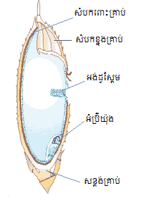
-ផ្នែកសាច់​គ្រាប់ ឬអង្ករមាន អង់ដូស្ពែម (Endosperm) អំប្រ៊ីយ៉ុង(Embryo) និងស្រទាប់បីជាន់​ទៀតដែល​រុំព័ទ្ឋ​ផ្នែក​ទាំងពីរនេះ។ អង់ដូស្ពែមជាផ្នែកធំនៃគ្រាប់អង្ករដែលជា សារធាតុបំរុងសំរាប់ ផ្តល់​​ទៅឲ្យអំប្រ៊ីយ៉ុង។ អំ​ប្រ៊ី​​យ៉ុ​ងជាកន្លែងផ្តល់កំណើតឲ្យរុក្ខជាតិដុះលូតលាស់។ (General biology II)។

រូបភាពទី 1. 1: ទំរង់គ្រាប់ស្រូវ
ស្រូវជាអាហារដ៏សំខាន់សំរាប់ប្រជាជនទូទាំងពិភពលោក។ ស្រូវអាចដុះលូតលាស់បាន​នៅ​តំបន់​ត្រូ​ពិច​ដែលមានអាកាសធាតុក្តៅហើយសើម ជាពិសេស​នៅតំបន់អាស៊ីដូចជា ប្រទេសចិន ​កម្ពុ​ជា​​ ថៃ​ និង​​​ឡាវជាដើម។ ដំនាំកសិកម្មទាំងអស់ ស្រូវ ស្រូវសាលី និងពោតគឺជាដំណាំ​សំខាន់ជាង​គេ​បំផុត។ ​ដើម្បីបង្កើន​ទិន្ន​ផល​កសិកម្ម គេត្រូវតែអភិវឌ្ឍបច្ចេកទេសកសិកម្មឲ្យ​កាន់តែ​ប្រសើរ​ជាង​មុន​។ ​​​​​​​បច្ចេកទេសនោះ ​គឺគេ​ពឹង​ផ្អែក​លើការប្រើប្រាស់ជីធម្មជាតិ​​​ និងជីគីមី ក្រៅពី​នេះ​មាន​​ថ្នាំសំ​លាប់​សត្វ​​​​​​​​​​​​​​​​​ល្អិត​ចង្រៃ ​ថ្នាំសំលាប់ផ្សិត និង ថ្នាំ​សំលាប់​ស្មៅ​​​ជាដើម។ សព្វថ្ងៃនេះ មាន​សមាស​​ធាតុជាង 500 ប្រ​​​ភេទត្រូវបានពិភពលោកទទួលស្គាល់ថាជា​ថ្នាំ​​ពុលកសិកម្ម ឬផលិតផល​ថ្នាំ​ពុលកសិកម្ម។ ថ្នាំពុល​កសិកម្មទាំងអស់នោះ គេអាចចាត់ថ្នាក់ទៅ​តាម​បង្គុំ​នា​ទីនៅក្នុង​ទម្រង់ម៉ូ​លេ​គុល​​របស់វា ឧទាហរណ៏​ដូច​​​​​​​​​​​​​​​​​​ជា​​​សមាស​​ធាតុអសរីរាង្គ សរីរាង្គអាសូត សរីរាង្គអាឡូ​សែន សរីរាង្គ​ផូ​ស្វរ​​។ល។​​​​​ ​ឬក៏តាម​កំរិត​​ជាក់​​​​លាក់នៃ​សកម្ម​ភាព​ជីវៈរបស់វាដូចជាថ្នាំសំលាប់សត្វល្អិត ថ្នាំសំលាប់​ស្មៅ​​ជាដើម​(ERDO​GAN​,2002)។
នៅក្នុងប្រទេសកំពុងអភិវឌ្ឍន៏ ការប្រើប្រាស់ថ្នាំពុលកសិកម្មបានដើរតួនាទីយ៉ាងសំខាន់ ក្នុង​ការ​​បង្កីនផលិតផលកសិកម្ម។ ថ្នាំពុលកសិកម្មភាគច្រើនត្រូវបានបាញ់ដោយផ្ទាល់ទៅលើដី​ឬ លើ​​​​​​ចំកា​រ​ដំ​ណាំ ហើយបានបំបែកផ្ទាល់ទៅក្នុងបរិស្ថាន​ (S and B,1994)។ កាកសំណល់ថ្នាំ​ពុល
​កសិ​កម្ម​​​​​ទាំងអស់​នោះបាន​ស្ថិត​​​នៅជាប់នឹងទឹក ដី បន្លែ ផ្លែឈើ ស្រូវ ព្រមទាំងអាហារផងដែរ (JHS,​2006)​។ ​ដោយយោងទៅតាមរបាយការណ៏ស្រាវជ្រាវស្តីពីស្រ្តី​ និងថ្នាំពុលកសិកម្ម​​ ករណីសិក្សា​នៅ​ស្រុកស្អាង​ ខេត្តកណ្តាល​ ដោយបណ្តាញកាត់បន្ថយថ្នាំពុលកសិកម្មអាស៊ី​ និងប៉ាស៊ីភិច ដែល​បោះ​ពុម្ភដោយ​វេទិកានៃអង្គការមិនមែនរដ្ឋាភិបាល​ ស្តីពីកម្ពុជា​ នៅខែកញ្ញា ឆ្នាំ2010 បានឲ្យដឹងថា​ ថ្នាំ​ពុល​កសិកម្ម ដែលប្រជាកសិករនៅស្រុក​ស្អាងនិយមប្រើប្រាស់បំផុត​នាពេល​​បច្ចុប្បន្ន​​នេះមានដូចជា ឌី​ក្រូ​​​​តូ​ហ្វូស​​(Dicrotophos) អាបាមិចទីន(Abamectin) អ៊ីម៉ាមិចទីនបង់ហ្សូអាត(Emamectin benzoate) អ៊ិន​ដូ​ហ្សា​កាប(Indoxacarb) សាយភឺមីឌ្រីន(Cypermethrin) មេដូមីល(Methomyl) ភឺមីឌ្រីន(Permethrin) ក្លរ​ពី​រី​​ហ្វូស(Chlorpyrifos) អ៊ីមីដាក្លរព្រីត(Imidacloprid) ណឺរីស្តុកហ្ស៊ីន(Nereistoxin) និងហ្គីផូសែត​(Glyphosate)​ ។​ ថ្នាំពុលកសិកម្មដែលប្រជាកសិករ​នៅទីនោះ​ប្រើ មួយ​ចំនួនជា​​ប្រ​ភេទថ្នាំពុល​មាន
​កំ​រិត​គ្រោះថ្នាក់ខ្លាំង ដែលចាត់ថ្នាក់ដោយអង្គការសុខភាពពិភពលោក​ (WHO) មានដូចជាមេវិន​ហ្វូស​(Me​vi​n​​​​phos) la មេទីលប៉ារ៉ាចុង(Methyl parathion) la ឌីក្រូតូហ្វូស(Dicrotophos) lb និងមេដូ​មីល​(Methomyl) lb (The NGO Forum on Cambodia ,2010)។​ យោងទៅតាមទិន្នន័យ និងការចុះ​ផ្សាយ​នៅ​ក្នុង​​គេហ​ទំ​ព័រ​​ដែលបានធ្វើបច្ចុប្បន្នកម្ម និងចេញផ្សាយដោយ PANAP ព្រមទាំង​បញ្ជីរាយ​នាមថ្នាំ​ពុល​​​​​​​​កសិកម្ម ដែលមានសក្តានុពលបង្កឲ្យមានជម្ងឺមហារីកសុដនបានចង្អុលបង្ហាញថា ភាគច្រើន​ថ្នាំពុលកសិកម្ម​ប្រើប្រាស់​​​នៅទីនោះគឺ ត្រូវបានចាត់ចូលក្នុងបញ្ជីថ្នាំពុលដែលបង្ករឲ្យកើតជម្ងឺ​ម​ហា​​រីកសុដន និងជម្ងឺមហារីកផ្សេងៗ មានដូចជាប្រភេទថ្នាំ 2,4-D អាត្រាហ្ស៊ីន(Atrazine) ស៊ីហ្វ្លូឌ្រីន​(Cyfluthrin) កាបារីល​(Carbaryl) ក្លរពីរីហ្វូស(Chlorpyrifos) ក្លរ៉ូដាឡូនីល(Chlorothalonil) សាយភឺ​មី​ឌ្រីន (Cypermethrin) ដែលតាមីឌ្រីន (Deltamethrin) ឌីក្រូតូហ្វូស(Dicrotophos) ហ្វិនវ៉ាឡឺ​រេត​(Fenval​erate) ហ្វីប្រូនីល​(Fipronil) មែនកូហ្សិប(Mancozeb) មេតាលឌីហ៊ិដ(Metaldehyde) មេទីល​ប៉ារ៉ាចុង​(Methyl parathion) ភឺមីឌ្រីន(Permethrin) តេប៊ុយកូណាហ្សូល(Tebuconazole) និងអិចចហ្សាកូ​ណា​ហ្សូល (Hexaconazole) (PANAP, 2007)។ តាមរបាយការណ៏ស្រាវជ្រាវរបស់PANAPដែលចេញ​ផ្សាយ​​នៅឆ្នាំ 2010 ដែល​សិក្សា​​​​​​​ទៅលើឃុំព្រែកក្របៅ ស្រុកពាមជ ខេត្តព្រៃវែងបានបង្ហាញថា ថ្នាំពុល​កសិ​កម្ម​​​ដែលគេ​និយម​ប្រើ​​បំផុតមានដូចជា សាយភឺមីឌ្រីន(Cypermethrin) ភឺមីឌ្រីន(Permethrin) ក្លរហ្វ្លូ​អា​ហ្សូ​រូន​(Chlor​flu​a​z​u​r​o​n) ម៉ូណូក្រូតូហ្វូស(Monocrotophos) ណឺរីស្តុកហ្ស៊ីន(Nereistoxin) និងក្លរពីរីហ្វូស​(Chlo​r​​py​rifos) ក្នុង​នោះ​សាយភឺមីឌ្រីនត្រូវបានគេប្រើប្រាស់ច្រើនជាងគេ ក្នុងចំនោមឈ្មោះថ្នាំដែល​​បាន​​​​​​​​​​​​រៀបរាប់​ខាង​លើ​ ហើយម៉ូណូក្រូតូហ្វូសត្រូវបានគេហាមឃាត់មិនឲ្យប្រើប្រាស់តាំងពីឆ្នាំ2003 ​​មក​(PANAP,2010)។
ស្រូវជាគឺជាអាហារប្រចាំថ្ងៃសំរាប់ប្រជាជនអាស៊ីក៏ដូចជាអឺរ៉ុបផងដែរ។ ទន្ទឹមនិងនេះ ដើម្បី​ផ្គត់ផ្គង់ដល់ជីវភាពគ្រួសារឲ្យ​កាន់​​តែ​​ប្រសើរជាង​មុន​ នៅប្រទេសកម្ពុជាយើងមានប្រជា​កសិករ​​​​​នៅ​តាម​​​​​​​​​​​​​​​​​​​​​​​បណ្តា​​ខេត្តមួយ​​​ចំនួនបានបង្កើន​ការ​ងារ​កសិកម្ម​បន្ថែម​ទៀត​​ដោយធ្វើស្រូវប្រាំងដូច​​​ជា​​​ ខេត្តបាត់​ដំបង ​ខេត្តព្រៃវែង ខេត្តស្វាយរៀង ខេត្តកណ្តាលជាដើម។ ដោយហេតុថា នៅ​រដូវ​ប្រាំង​មាន​សត្វ​ល្អិត​ចង្រៃ និងស្មៅដែលងាយដុះលូត​លាស់​ច្រើន​ កសិករ​បាន​​ប្រើប្រាស់ថ្នាំ​ពុលយ៉ាងច្រើន​ដើម្បី​ការ​​​ពារស្រូវប្រាំងរបស់ពួកគាត់ ដោយ​មិនបាន​គោ​​​​រព​​​តាមការណែនាំ​ឲ្យ​ប្រើប្រាស់ឡើយ​ ខ្លះបានបាញ់​រហូត​​ដល់​​​​7-8ដង ​និងខ្លះ​ទៀត​បាញ់​លើ​ស​​​​​​ពី8ដង​ទៅ​ទៀត។ ហេតុនេះ​ហើយ ​វាមានសារៈសំខាន់​​ ​ណា​ស់​​​​​​​​​​​​​សំ​រាប់​ការសិក្សា​ស្រាវជ្រាវនេះ ព្រោះថា​ កាលណា​បរិ​មាណ​ថ្នាំពុលកសិកម្ម​មានច្រើន​នៅក្នុង​គ្រាប់​​​​ស្រូវ​​វា​អាច​​​ផ្តល់​ផលប៉ះ​​ពាល់​​​​​​​​​ដល់​​​សុខ​ភាព​ប្រ​​​​ជាជន និងបរិ​ស្ថានយ៉ាងធ្ងន់ធ្ងរ។
សព្វថ្ងៃនេះ GC បូករួមនិងម៉ាសស្បិច (GC-MS) គឺត្រូវបានគេចូលចិត្តប្រើជាវិធីសាស្រ្តវិ ភាគ​សំ​រាប់​​បញ្ជាក់ពីបរិមាណសំណល់ថ្នាំពុលកសិកម្ម​​​ (ERDOGAN​,2002)​។
១.២ គោលបំនងនៃការស្រាវជ្រាវ
- រកបរិមាណសំណល់ថ្នាំពុលកសិកម្មក្នុងស្រូវប្រាំងដោយប្រើវិធីសាស្រ្តGC-MS។
- ប្រៀបធៀបបរិមាណសំណល់ថ្នាំពុលកសិកម្ម ដែលមាននៅក្នុងស្រូវប្រាំង​និង​
បរិ​មាណ​​ស្តង់​ដា​​​​​​​​​​​​ដែល​កំ​ណត់ដោយអង្គការសុខភាព​ពិភពលោក(WHO) ប្រសិនបើត្រូវ​បាន​រក​​ឃើញ​។
- ដើម្បីផ្តល់ជាសារមួយដល់ប្រជាជននៅតំបន់នោះ ឲ្យមានការផ្លាស់ប្តូរឥរិយាបថ ក្នុងការប្រើប្រាស់ថ្នាំពុលកសិកម្មទាំងនោះ។
១.៣ ដែនកំណត់នៃការស្រាវជ្រាវ
ភាគសំណាកស្រូវ ដែលបានប្រមូលពីភូមិងែកងក ឃុំបន្ទាយចក្រី ស្រុកព្រះស្តេច ខេត្តព្រៃវែង ភូមិព្រែកឬស្សី ឃុំកំពុងកុង ស្រុកកោះធំ ខេត្តកណ្តាល ភូមិពោធិន៏រស់ ឃុំបាសាក់ ស្រុកស្វាយជ្រុំ ខេត្តស្វាយរៀង ត្រូវបានយកមកធ្វើវិភាគរកវត្តមាននិងបរិមាណថ្នាំពុល​កសិកម្ម​ដែល​​មានៈ ប៊ុយ​​​​​​​​ប្រូហ្វិហ្សិន(Buprofezin) សាយភឺមីឌ្រីន(Cypermethrin) ក្លរ​​​​ពី​​រី​​ហ្វូស(Chlorpyrifos)​ ហ្វេណូ ប៊ុយកាប(Fenobucarb) និងភឺ​​​​​មី​​ឌ្រីន​(Permethrin)។ ដោយ​ប្រើ​​ប្រាស់ម៉ាស៊ីន GC-MS ដែលមាន​នៅក្នុង​​ទីពិសោធន៏របស់ដេ​ប៉ាតឺម៉ង់​គីមីនៃ​​​​សាកល​វិទ្យា​ល័យ​​ភូមិន្ទ​ភ្នំពេញ។ ទីតាំងដូចដែលបានរៀបរាប់ ដូចខាងលើ ត្រូវបានជ្រើស​រើស​សំ​​រាប់ការស្រាវជ្រាវនេះ ដោយ​​​​​​​សារ​តែ ប្រជាកសិកររស់នៅ​តំបន់​ទាំង​នោះបាន​បង្ករបង្កើន​ផល​កសិ​កម្ម​របស់ពួក​គាត់បន្ថែម​ដោយ​​​ធ្វើ​​​​ស្រូវ​​​​​ប្រាំង ហើយពួកគាត់បាន​ប្រើ​​​ប្រាស់នូវថ្នាំ​ពុលកសិកម្ម​យ៉ាង​ច្រើន​​ទៅ​លើស្រូវ​ប្រាំង​ ដើម្បី​​​​​​​ការពារ​ស្រូវរបស់ពួកគាត់ពីការបំ ផ្លាញ​​​របស់សត្វចង្រៃ។
១.៤ សារៈសំខាន់នៃការស្រាវជ្រាវ
ដោយហេតុថា នៅពេលបច្ចុប្បន្ននេះស្ទើរតែគ្រប់ផលដំណាំទាំងអស់មិនថាតែនៅប្រទេស កម្ពុ​​​​ជានោះទេ​គឺនៅគ្រប់ប្រទេសទាំងអស់នៅលើពិភពលោកសុទ្ធតែប្រើប្រាស់ថ្នាំពុលកសិកម្ម ​​​​​​​​​​​​​​​​​​​ដើម្បី​​​​​ការ​​​​​​​​​​​​ពារក៏ដូចជាសំលាប់ផងដែរនូវកត្តាចង្រៃដែលធ្វើឲ្យប៉ះពាល់ដល់ផលដំនាំ​​​​​​​​​ ហើយ​​​​​​​​​​​​​​មាន​ថ្នាំ​ពុល​មួយ​​​​​​​​ចំ​នួនដែលអាចស្ថិតនៅក្នុងបរិស្ថាន ​និងនៅលើផលដំនាំបានក្នុងរយៈពេលយូរដោយវាមិន​ងាយ​​​​​​​​​​​​​បំ បែក និងអាច​បង្ករ​ផល​ប៉ះពាល់អាក្រក់ដល់សុខភាព​របស់ប្រ​ជា​​ជនដោយបង្ករឲ្យមានជម្ងឺដូច​​​​​​​​​​​​​​​​​​ជា មហា រីកជាដើម។ ​ដោយ​ហេតុនេះហើយ ទើបធ្វើឲ្យមានការ​សង្ស័យ​ថាស្រូវប្រាំងអាចមានផ្ទុកនូវសារធាតុ គីមីនៃថ្នាំពុលកសិកម្មទាំងនោះ។ ការស្រាវជ្រាវនេះមានសារៈសំខាន់ដោយសារតែ ស្រូវ​ជា​​អាហារ
ប្រចាំថ្ងៃរបស់ប្រជាជន បើសិនយើងរកឃើញនូវវត្តមាននិងបរិមាណនៃសំណល់​ថ្នាំ​ពុល​កសិ​​​​កម្មទាំង អស់នោះលើសពីការកំណត់របស់អង្គការសុខភាពពិភពលោកនោះ វានិងអាច​ផ្តល់​​ផល​​ប៉ះពាល់ដល់ សុខភាពដែលជាបញ្ហាមួយគួរឲ្យចាប់អារម្មណ៏ និងព្រួយបារម្មណ៏មែនទែន ដោយ​សា​រ​តែ​​បរិមាណ របស់ថ្នាំពុលកសិកម្មទាំងនោះ នឹងកើនឡើងជារៀងរាល់ថ្ងៃក្នុងសារពាង្គកាយតាមរយៈការបរិ​ភោគ​​​​​​​​បាយ។​ ដូចនេះហើយ ការស្រាវជ្រាវនេះជាសារមួយដែលផ្តល់ដំណឹងដល់ប្រជាពលរដ្ឋ​ក៏​ដូច​ជា​រដ្ឋាភិបាលកម្ពុជាយើង ឲ្យបង្កើនការយកចិត្តទុកដាក់ឲ្យបានច្រើនថែមទៀតទៅលើផលប៉ះពាល់​នៃ​ថ្នាំ​ពុល​កសិ​កម្ម​​​​​​​​ដែលប្រជាកសិករប្រើលើផលដំណាំផ្សេងៗដោយមិនចំពោះតែស្រូវមួយនោះទេ។
១.៥ ប្រវត្តិស្រាវជ្រាវ​
ដោយយោងតាមទំរង់បែបបទថ្នាក់ជាតិ នៃការចាត់ចែងសារធាតុគីមីក្នុងប្រទេសកម្ពុជា ដែលបានរៀបចំដោយក្រសួងបរិស្ថានបានបង្ហាញថា ប្រជាជនកម្ពុជាមិនត្រឹមតែប្រឈមមុខនឹង គ្រោះថ្នាក់ដោយផ្ទាល់នឹងការប្រើប្រាស់សារធាតុគីមីប៉ុណ្ណោះទេ ថែមទាំងទទួលផលប៉ះពាល់ទៅលើ សុខភាពតាមរយៈចំនីអាហារទៀតផង(Ho,2010)។ កន្លងមកប្រទេសកម្ពុជាយើងមានការសិក្សាពីថ្នាំ ពុលកសិកម្មលើបន្លែដែលនិយាយពីការកំណត់រកសុពលភាពថ្នាំពុល មេទីលប៉ារ៉ាចុងនៅ​​​​​​ក្នុងស្ពៃ ចង្កឹះនិងស្ពៃក្រញាញ់ ដោយនិសិ្សត​​ ភឿក ចាន់រិទ្ឋ នៅឆ្នាំ 2007 និងការកំណត់​បរិមាណ​ឌីក្ល​រ៉ូផេ​នីល​ទ្រី​​​ក្លរ៉ូអេតាន(DDT) និងប៊ីផេនីលប៉ូលីក្លរួ(PCBs) ក្នុងលៀស និងគ្រំដោយនិស្សិត ហូ ស៊ាងហួយ ប៉ុន្តែចំពោះស្រូវវិញមិនទាន់​​មានការ សិក្សាស្រាវជ្រាវពីសំណល់ថ្នាំពុ​លកសិកម្មនៅក្នុងស្រូវ​នៅ​ឡើយ​​​​​។ ទោះបីជាយ៉ាងណា​​​ ក៏មានប្រទេសមួយចំនួនគេបានធ្វើ​ការសិក្សាស្រាវជ្រាវពី​សំណល់​ថ្នាំ​ពុល​​​​​​​​​ក​​សិកម្មលើស្រូវផងដែរ៖
នៅឆ្នាំ 2010​ លោកXie X. et al បានសិក្សាពីសំណល់ថ្នាំពុលអាបាមិចទីន(Abamectin) អ៊ីម៉ាមិចទីនបង់ហ្សូអាត(Emamectin benzoate) និងអ៊ីវឺមិចទីន(ivermectin) ក្នុងស្រូវ ដែល​ទិញមកពី​ផ្សារក្នុងតំបន់ នៃទីក្រុងស៊ាងហៃនៅប្រទេសចិន។ គាត់ធ្វើយោបកជាមួយនិង15m​l​នៃAcetonitril:water​សមាមាត្រ 10:5​​​​ជាមាឌប្រើសំរាប់ធាតុរំលាយ ហើយចុងក្រោយធ្វើវិភាគដោយម៉ាស៊ីនRP-HPLC។ គាត់​​បានរក​ឃើញ​​​កំហាប់អាបាមិចទីន(Abamectin)ក្នុងភាគសំណាគចំនួនបីមានៈ 0.009, 0.012 និង​0.012µg/g ។ អ៊ី​​ម៉ាមិចទីនបង់ហ្សូអាត(Emamectin benzoate)ក្នុងមួយភាគសំណាកមានៈ 0.017µg/g ចំនែកឯ​អ៊ីវឺមិច​ទីន (Ivermectin) មិនត្រូវបានរកឃើញឡើយ។
នៅឆ្នាំ2008 លោក​ Nguyen T D. et al បានសិក្សាពីសំណល់ថ្នាំពុល​ដែលមាន​នៅក្នុង​ស្រូវ​នៅ​ក្នុង​ប្រទេស​កូ​រ៉េ​ គាត់បាន​ពឹងផ្អែកលើវិធីសាស្រ្ត Quick Easy Cheap Effective Rugged and Safe (QuEChERS) និង ធ្វើវិភាគដោយម៉ាស៊ីន GC-MS-SIM ។ ក្នុងចំនោមភាគសំណាកចំនួន 1040 ដែលក្នុងនោះភាគសំ ណាកចំនួន 61ត្រូវបានរកឃើញ។ ភាគសំណាកចំនួន 5 មានផ្ទុកប៊ុយ​ប្រូហ្វេ​ហ្ស៊ីន​(Buprofezin) ពី 0.07-2.5mg/kg ភាគសំណាកចំនួន2មានផ្ទុកក្លរពីរីហ្វូស(Chlorpyrifos)ពី 0.10-2.2mg/kg ភាគសំណាក ចំនួន 1 មានផ្ទុកសាយហាឡូឌ្រីន(Cyhalothrin) 0.11mg/kg ភាគសំណាក​ចំ​នួន 4 មានផ្ទុកអ៊ីដីហ្វេន ហ្វូស(Edifenphos)ពី2.1-6.1mg/kg ភាគសំណាកចំនួន 8 មានផ្ទុកEPNពី​0.04-7.2mg/kg ភាគសំណាក ចំនួន10 មានផ្ទុកហ្វេណូប៊ុយកាប(Fenobucarb)ពី 0.06-2.7mg/kg ភាគ​សំ​ណាក​​ចំនួន 1 មានផ្ទុកហ្វិន ហ្សិន(Fenthion) 0.54mg/kg ភាគសំណាកចំនួន24 មានផ្ទុកអិចហ្សា​កូ​ណា​​​ហ្សូល(Hexaconazole) ពី 0.5-1.7mg/kg ភាគសំណាក7មានផ្ទុកអ៊ីប្រូបិនហ្វូស(Iprobenfos)​ពី​0.05-0.35mg/kg ភាគសំណាកចំ នួន16មានផ្ទុក អ៊ីសូប្រូត្យូឡែន(Isoprothiolane)ពី 0.11-7.4 mg/kg និងភាគសំណាកចំនួន1មានផ្ទុក ភឺមីឌ្រីន(Permethrin) 4.2mg/kg។
នៅឆ្នាំ2010 លោក Pareja L. et al បានធ្វើការចងក្រងវិធីសាស្រ្តនៃ ការវិភាគសំណល់ថ្នាំ​ពុលកសិកម្មនៅ លើស្រូវនៅប្រទេសកូរ៉េ ហើយសំណល់ថ្នាំពុលដែលគេតែង​តែរកឃើញ​នៅក្នុង​ស្រូវ​មានដូចជា ទ្រីយាហ្សូហ្វូស(Triazophos) មិតាមីដួហ្វូស(Methamidophos) ក្លរពីរីហ្វូស​(Chlo​rpy​rifos) ម៉ាឡាហ្សិន (Malathion)​ និង អិចហ្សាកូណាហ្សូល(Hexaconazole) ដែលមាន​កំហាប់​ពី3-15µg/kg

ជំពូក២
ទ្រឹស្តី​ និងបញ្ញត្តិពាក់ព័ន្ធ
២.១ ថ្នាំពុលកសិកម្ម
ថ្នាំពុលកសិកម្មសំដៅលើសមាសធាតុគីមីសំយោគ ដែលត្រូវបានប្រើដើម្បីសំលាប់​សារពាង្គ​​​​​​​​​កាយចង្រៃដែលគេមិនចង់បានដោយផ្ទាល់ ឬទប់ស្កាត់ការរីកលូត​លាស់នៃ​សត្វ​ល្អិត​​​ចង្រៃ​និង កត្តាចង្រៃផ្សេងៗទៀត (Ho.S,2010)(CEDAC,2004)។ ពូកវាត្រូវបានគេប្រើ​ប្រាស់ជា​ចំ​បង​ក្នុង​វិស័យ​​​​កសិកម្ម ហើយក៏ប្រើក្នុងផ្នែកផ្សេងៗទៀតដូចជា ក្នុងផ្ទះ ផលិតផលអនាមយ័ និង​ការ​ពារ​​សុខ​ភាព​​ផង​ដែរ។ ថ្នាំពុលកសិកម្ម (Pesticide) បង្កើតឡើងពីពាក្យឡាតាំងគឺ Pestis មាននយ័​ថា​ភាព​ចង្រៃ ឬកត្តាចង្រៃ និងពាក្យ Caedere មាននយ័ថាទៅសំលាប់(ERDOGAN,2002)។
ថ្នាំពុលកសិកម្មដែលគេបានផលិតដំបូងនៅឆ្នាំ 1763 នៅពេលដែល​មានសូលុយ​ស្យុង
​យោ​បក​មួយពីថ្នាំជក់បានប្រើដើម្បីកំចាត់សត្វល្អិតចង្រៃ។ ក្រោយមក ថ្នាំពុលកសិកម្ម​ផ្សេងទៀត​ត្រូវ​បាន​គេរកឃើញបន្តបន្ទាប់។ ឧទាហរណ៏ ក្នុងឆ្នាំ 1865 ក្នុងការគ្រប់គ្រងពពួកសត្វកញ្ចែ​​ គេប្រើ Paris green (Copper-aceto-arsenite)។ បើទោះបីជា ការរកឃើញលក្ខណៈសំលាប់ពពួកបាណក​សត្វ​របស់​ DDT (4,4-dichloro diphenyl trichloroethane) បានចាប់ផ្តើមក្នុងយុគសមយ័នៃការប្រើប្រាស់​ថ្នាំពុល​កសិកម្ម​យ៉ាងទូលំទូលាយ។ DDT បានសំយោគដំបូងដោយលោក Zeidle ក្នុងឆ្នាំ 1874 ។

រូបភាពទី 2. 1: ទំរង់ម៉ូលេគុល DDT
កន្លងផុតជាច្រើនឆ្នាំ ថ្នាំពុលកសិកម្មជាច្រើនផ្សេងទៀតត្រូវបានគេអភិវឌ្ឍនឡើងដូចជា ក្រុម​​​សរីរាង្គផូស្វរ(Organophosphorus) ក្រុមកាបាម៉ាត(Cabamates) និងក្រុមពីរីស្រូអ៊ីត(Pyrithroid) ជា ដើម(ERDOGAN,2002)។ ថ្នាំពុលកសិកម្ម ជាធម្មតាវាតែងតែផ្សំឡើងពីធាតុសកម្ម និងធាតុអស​កម្ម​​​ ហើយផលិត​ផល​​​របស់វាអាចជាធាតុរឹងនិងរាវ (CEDAC,2007)។ ​
២.២ ការចាត់ថ្នាក់របស់ថ្នាំពុលកសិកម្ម
ថ្នាំពុលកសិកម្មគេអាចចាត់ថ្នាក់ទៅតាមការប្រើប្រាស់ និងទំរង់គីមីរបស់វា។ ចំពោះការប្រើ​ប្រាស់​របស់វាគេបែងចែកជាបួនប្រភេទសំខាន់គឺ ថ្នាំសំលាប់សត្វល្អិត​(Insecticide) ថ្នាំសំលាប់ស្មៅ (Herbicide) ថ្នាំសំលាប់ផ្សិត ​(Fungicide) និងថ្នាំសំលាប់សត្វកកេរ (Rodenticide) (MOE,2004)។
ដោយយោងទៅតាមទំរង់គីមីរបស់វា ថ្នាំពុលកសិកម្មត្រូវបានបែងចែកជាសមាសធាតុ អស​រីរាង្គ និងសមាសធាតុសរីរាង្គ។ នាពេលបច្ចុប្បន្ននេះ​ថ្នាំពុលកសិកម្ម​អសរីរាង្គទាំង​នោះត្រូវបាន​គេ​ផលិត​ក្នុងបរិមាណតិចតួច។ ឧទាហរណ៏ៈ
-ថ្នាំពុលអាសេនិច (Asenical pesticides): Paris green [Cu(CH₃COO).CU₃(AsO₃)₂]
-ថ្នាំសំលាប់សត្វល្អិតភ្លររីឌ (Flouride insecticides): Cryotile (Na₂AlF₆)
-ថ្នាំសំលាប់ស្មៅអសរីរាង្គ ​(Inorganic herbicides): Borax (Na₂B₄O₇)
-ថ្នាំសំលាប់ផ្សិតអសរីរាង្គ (Inorganic fungicide): Boreaux mixture
(3Cu(OH)₂.CuSO₄.CaSO₄)
ក្នុងចំនោមថ្នាំពុលកសិកម្មសរីរាង្គទាំងអស់មានបួនប្រភេទសំខាន់ៗគឺ ក្រុមសរីរាង្គក្លរ​(Organo​ chlorines: Chlorinated hydrocarbons) ក្រុមសរីរាង្គផូស្វាត(Organophosphates) ក្រុមកាបាម៉ាត (Caba​ma​te​s) និងក្រុមពីរីស្រូអ៊ីត(Pyrethroides) (ERDOGAN,2002)។
២.៣ លក្ខណៈរបស់ប្រភេទថ្នាំពុលកសិកម្មទាំងបួន
១.ប្រភេទសរីរាង្គក្លរ (Organochlorine)
​​​​ ក្រុមសរីរាង្គក្លរគឺជាសមាសធាតុអ៊ីដ្រូកាបូនដែលមានផ្ទុកក្រុមក្លរជាច្រើន។ នៅក្នុងឆ្នាំ 1940 វាត្រូវបានគេប្រើប្រាស់យ៉ាងច្រើនពាសពេញពិភពលោកក្នុងវិស័យកសិកម្ម​ ដើម្បី​គ្រប់​​​​គ្រងលើសត្វ​ល្អិត​​​ចង្រៃ​​។ ក្រុមសរីរាង្គក្លរមិនរលាយក្នុងទឹកនោះទេ តែវាមានសេ្ថរភាពយូរក្នុងខ្លាញ់។
រោគសញ្ញា​នៃការ​​ពុលរយៈពេលខ្លី​​​​​​​​​​​​​​​​​​​​​ ឈឺក្បាល វិលមុខ ក្អួត វងវង្វេង ចេញទឹកមាត់និងញើស ច្រើន។
ចំពោះ​ការ​ពុល​រយៈ​ពេលយូរវាអាចទៅបំផ្លាញថ្លើម តំរងនោម​ ប្រព័ន្ធអង់ដូគ្រីន មជ្ឈមណ្ឌល ប្រព័ន្ឋប្រសាទ ក្រ​​ពេញទីរ៉ូ​អ៊ីត​​ ​និង​ប្លោកនោម ហើយពពួកសរីរាង្គក្លរមួយចំនូនអាចបង្ករជាជម្ងឺមហា រីកថ្លើម និងតំរង​នោម​នៅក្នុង​ថនិក​សត្វ មិនតែ​ប៉ុណ្ណោះ​​​វាក៏អាចបង្ករឲ្យមានជម្ងឺមហារីក​ដល់មនុស្ស ផងដែរ(DH and SS,2010)។​ ការប៉ះពាល់លើប្រព័ន្ធអង់ដូគ្រីនគឺ វាធ្វើឲ្យប្រព័ន្ធអង់ដូគ្រីនគ្មានលំនឹង ហើយ​​​​​​​​វាត្រូវបាន​គេ​ស្គាល់​ថាជាសារធាតុបង្អាក់ ឬជាអ្នកបង្អាក់សកម្មភាពអង់ដូគ្រីន។ ដោយយោង ទៅតាមភ្នាក់ងារ​ការពារបរិស្ថានសហរដ្ឋអាមេរិច (U.S Environmental Protection Agency) អ្នកបង្អាក់ អង់​​​ដូគ្រីន​ត្រូវ​បាន​គេកំនត់ថាជាសារធាតុគីមីដែលរំខាន ឬបង្អាក់តួនាទីរបស់ប្រព័ន្ធអង់ដូគ្រីនដោយ វាដើរ​តួនាទី​ដូច​ជា​អរម៉ូនទៅបង្អាក់ផលិតផល ឬដំនឹកជញ្ជូនអរម៉ូន។ ចំពោះការបង្ករឲ្យមានជម្ងឺ មហា​​​​រីកវាមាន​បី​ដំណាក់​កាលៈ
-ដំណាក់កាលដំបូង​(Initiation) គឺជាដំណាក់កាលទី១នៃជម្ងឺមហារីក ដោយការករកើត​​ កោ​សិ​កាហើយមិនត្រឡប់វិញ ឬមានន័យថាកោសិការដែលកើតហើយមិនស្លាប់ទៅវិញ។ កត្តា​នេះ​គឺ​​វា​អាច​មកពីការផ្លាស់ប្តូរនៃសែន ឬម៉ុយតាស្យុងដែលលេចចេញជាលទ្ធផលនៃការដុះសាច់ (Neop​la​stic​​ cell) ហើយវាត្រូវបានកើតឡើងដោយការបូកបញ្ជូលបន្ថែមនូវភ្នាក់ងារណារមួយ​(ឧទាហរណ៏​​​​​ដូច​ជាសារធាតុគីមី) ដែលបង្ករឲ្យមានការបំផ្លាញ DNA។​
-ដំណាក់កាលលូតលាស់(Promotion)​ គឺ​ជា​ដំ​​ណាក់​​កាលទី២​នៃការកើត​ជម្ងឺមហារីកវា​បង្ហាញ​​​​ពី​​ការកើន​ឡើង​នៃកោសិកាដែលក្លូនឡើង ដែល​ធ្វើ​ឲ្យ​​​ដុំសាច់​ដែល​​ដុះរីកកាន់តែធំ​ ការរីក​ឡើង​នេះ​វាមិន​មែនកើតឡើង​ដោយ​ស្វ័យប្រវត្តិនោះទេ វាអា​ស្រ័យ​​​ដោយ​ការកើនឡើង​​នៃ​​កោ​​សិកា ក្លូនឥតឈប់ដើម្បីក្លាយជាអ្នកជំរុញការលូតលាស់(Pro​m​​oter)​​​​។ អ្នកជំរុញការលូតលាស់អាចជា​សារ​ធាតុ​​​​គីមីដែលកើតឡើងនៅក្នុង​​ ឬខាងក្រៅកោសិកាដូចជាអរ​ម៉ូន​ជា​​​​ដើម។​
​ -ដំណាកកាលជម្ងឺមហារីក(Progression) គឺជាដំណាក់កាលទី៣នៃជម្ងឺមហារីក​ វាបង្ហាញ​ពី​ការកើនឡើងនៃកោសិការដែលក្លូនដោយ​ស្វ័យ​ប្រវត្តិ​។ ដំណាក់ការនេះវាពិពណ៏នា​ពីការរីក​​លូត​លាស់​​​​ពីតូចទៅ​ធំនៃដុំសាច់អាក្រក់​​(mali​​​gnanttumor)​ ដែល​ដុះ​ហើយមិនត្រឡប់​ទៅតូច​វិញ​(Gour​ou​n​​​​​​​ti,​2008)។ ក្រុមសរីរាង្គក្លរ​​(Organochlorine)មាន: អិចសាក្លរ៉ូបង់សែន (HCB: Hexa​chlo​ro​be​nzane) អាល់ឌ្រីន(Aldrin:hexachloro-hexahydro-dimethano-naphtalene) ឌីឌីធី(DDT) ដែល​ឌ្រីន​(Dieldrin) អង់ឌ្រីន(Endrin) ក្លដាន(Chlordane) ​អិបតាក្លរ(Heptachlor) តូសាផែន​(Toxa​phene) និងមីរិច (Mirex) ដែល​សមាស​ធាតុ​ទាំង ​​​​​9 នេះត្រូវបានដាក់បញ្ចូលក្នុងក្រុម​សារធាតុ​ពុល​​​​សរី​រាង្គ​​​មិនងាយ​បំបែកធាតុ និងមានផ្សេងទៀត​ដែល​មិនចាត់ចូលដូចជា​ អង់ដូស៊ុល​ផាន​​(Endosul​phan:​1,4,5,6,7,7-hexa chloro-8,9,10-trinorborn-5-en-2,3,ylene sulfite) អ៊ីសូ​បង់​សែន(Isobenzane) មេ​តុក​​ស៊ីក្លរ(Methoxy chlor:1,1,1-trichloro2,2-bis(p-methox​yphe​nyl)​ethane) ប៉ង់តាក្លរ៉ូផេណុល​(Pen​ta​​-​​chloro phenol) និងអ៊ិចសាក្លរ៉ូស៊ី​ក្លូ​​អ៊ិច​សាន(Hexachlorocyclohexane)​ (Bourdeau,1989)​(Prid​more,1991)​​(Coats,1990)​(Cavana gh​​,2003)។
២.ប្រភេទសរីរាង្គផូស្វាត (Organophosphate)
ក្រុមសរីរាង្គផូស្វាតមួយចំនួនត្រូវបានប្រើប្រាស់យ៉ាងច្រើនក្នុងពិភពលោក។ វាជាផូស្វររិច​អា​ស៊ីត​អេ​ស្ទែរ(Phosphoric acid esters) ឬត្យូផូស្វររិចអាស៊ីតអេស្ទែរ (Thiophosphoric acid esters) ពួក​វា​​ត្រូវ​បានគេប្រើក្នុងវិសយ័កសិកម្ម ក្នុងផ្ទះ និងក្នុងសួនច្បារ ដែល​មួយ​ចំនួន​ត្រូវ​បាន​​គេ​ប្រើ​​​ដូច​ក្រុម​សរី​រាង្គក្លរដែរ និងមួយចំនួនត្រូវបាន​គេហាមឃាត់​មិនឲ្យប្រើប្រាស់។ ជាធម្មតា​វា​ងាយ​និង​បំ​បែក​ក្នុង​បរិ​ស្ថាន ដូចនេះហើយគេ​អាចប្រើវា​ជំនួស​ក្រុម​សរីរាង្គក្លរបាន។​ សកម្មភាពរបស់​វា​លើ​សត្វ​ល្អិតនិង​ថនិក​​សត្វ គឺវា​ធ្វើផូស្វររីល​កម្មលើអង់​ស៊ីមអាសេទីលកូលីនអេស្ទែរ៉ាស់ (acetylch​o​line​ste​ra​se ​​​en​zy​m​e​​)​​​​។​ អង់ស៊ីមនេះមាន​សារៈ​សំខាន់​ណាស់​សំរាប់ត្រូតពិនិត្យការបញ្ជូន​សញ្ញា​​​​​ប្រព័ន្ឋ​ប្រ​សាទ​។ ការ​​បាត់​បង់​តួ​នាទីរបស់អង់​ស៊ីម​នេះ​​បានធ្វើឲ្យអាសេទីលកូលីន(Acetylcholine)​ កើន​​ឡើង ដែល​បណ្តាល​​​​​​​​​​ឲ្យគ្មានការ​ត្រួត​ពិ​និ​ត្យ​ការបញ្ជូនសញ្ញាប្រសាទ។ នៅពេលដែលអាសេទីល​កូលីនកើន​ឡើង​ក្នុង​កំរិត​ខ្ពស់វា​បាន​ទៅ​រំ​​ខានប្រព័ន្ឋវិញ្ញាណធ្វើឲ្យគ្មានការសម្របសម្រួល និងអស់កំ​លាំង​។ ជា ធម្មតា​​​ការ​ពុល​​តាម​រយៈ​លេប​មាន​​​ប្រសិទ្ឋភាពលឿនជាងការពុលតាមការហិត និងតាម​ស្បែក​។ រោគ​សញ្ញា​​​​​នៃការពុល​ភ្លាមៗមានៈ ឈឺក្បាល វិលមុខ ចង់ក្អួត​ បែកញើស ចេញទឹក​មាត់​ច្រើន​​ លើស​ពី​នេះ​​ទៀតមាន ក្អួត ចុកពោះ កន្ត្រាក់សាច់ដុំ ប្រកាច់ និងរាគ រោគសញ្ញា​ខាងលើទាំង​នេះ​គឺមាន​ន័យថាកុំពុង​ស្ថិត​ក្នុងស្ថានភាពធ្ងន់ធ្ងរ(DH and SS,2010)(QG,2010) (Frederick M. Fishel², 2005-2008)​​(Gultekin F, Ozturk M, Akdogan M) (JES and EE, 2007)។ ក្រុមសរីរាង្គផូស្វាត (Organo​pho​sphates) មានដូចជា​ ឌីមេដូអាត(Dimethoate) ប៉ារ៉ាចុង(Parathion:O,O’-dimethyl O”-nitro phenyl phosph​oroth​ioa​te​​) ឌីក្លរវ៉ូស(Dichlorvos:dimethyl 2,2-dichlorovinylphosphate) ម៉ាលាចុង​(Malthion:S-(1,2​bis​[ethoxycarbonyl]ethyl)-O,O’-dimethylphosphorothioate) ហ្វេនសិន​(Fenthion) ក្លរហ្វិនវិនផូស​(Chlofen vinphos) ក្លរពីរីហ្វូស​(Chlorpyrifos) និងគ្លីផូស្វាត​(Glyphosphate:(N-(phosphorn​omethy​l)​gly​cin​e)​ ដែល ក្នុងនោះប៉ារ៉ាចុងពុល​ខ្លាំង​ជាង​​គេ ហើយត្រូវបានគេហាម​ឃាត់មិនឲ្យ​ប្រើប្រាស់ ​(Fishel,​2002​)​​​​​​​​​​​​​(Bourd​eau,​1989)។
៣. ប្រភេទសរីរាង្គកាបាម៉ាត (Cabamate)
កាបាម៉ាត ត្រូវបានគេសំយោគចេញមកពីអាស៊ីតកាបាមិច(Cabamic acid)។ ការសំលាប់​សត្វ​ល្អិត​របស់វាមានលក្ខណៈស្រដៀងនិងប្រភេទសរីរាង្គផូស្វាតដែរ ហើយវាត្រូវបានគេប្រើយ៉ាងទូ​លំ​ទូ​លាយ​ក្នុងផ្ទះ សួនច្បារ និងក្នុងវិសយ័កសិកម្ម។ វាមានលក្ខណៈដូចប្រភេទសរីរាង្គផូស្វាតដោយ​ពួក​វា​ទៅ​បង្អាក់អង់ស៊ីមកូលីនអេស្ទែរ៉ាស់ ​ដែលប៉ះពាល់ដល់ការបញ្ជូនសាររបស់ប្រពន្ឋ័ប្រសាទ។ ​ជាធម្ម​តា​​​​កាបា​ម៉ាត​​ពុលតាមរយៈការហិត ការលេប និងតាមស្បែក ការពុលតាមរយៈ​ស្បែក​មាន​​​​​កំរិត​​ទាប​​ជាងការ​ពុល​តាម​រយៈការហិត ឬការលេប។ ឧទាហរណ៏ដូចជា​ កាបារីល (Cabaryl) LD₅₀ ក្នុង​សត្វ​​កណ្តុរ 8mg/kg តាម​រយៈការលេប បើប្រៀបធៀបតាមស្បែក LD₅₀ 3000mg/kg មាន​បរិមាណ​ធំ​ជាង​ការលេប។​ កា​បា​ម៉ាត(Cabamate) ត្រូវបានធ្វើអ៊ីដ្រូលីសដោយអង់ស៊ីមក្នុងថ្លើម ដែលផលិត​ផល​​​នៃ​ការបំបែកត្រូវបាន​បញ្ចេញ​ចោលដោយថ្លើម និងតំរងនោម។ រោគសញ្ញានៃ​ការពុល​របស់​កាបា​ម៉ាត​មាន​​​ដូចជា អស់កំលាំង ឈឺក្បាល​ វិលមុខ មានអារម្មណ៏ដូចជាមិនស្រួលក្នុងខ្លួន​ ក្អួត ឈឺពោះ ចេញទឹកមាត់ច្រើន និង​រាគ​រូស​ដែល​ឆាប់លេចចេញមុនគេ(Frederick M. Fishel²,​​2005-2008) (DH and SS,​​ 2010)។ ក្រុមកាបាម៉ាត(Cabamates) មានដូចជា អាមីណូកាប(Aminocarb) ប្រូប៉ូសឺរ័(Pro​po​xur) កា បារីល(Cabaryl) អាល់ឌីកាប(Aldicarb) ឌីអុកសាកាប(Dioxacarb) កាបូហ្វរ័រ៉ាន​(Carbofuran)។ ដែល កាបូហ្វរ័រ៉ានពុលខ្លាំងជាងគេ(Bourdeau,1989)។
៤.ប្រភេទពីរីស្រូអ៊ីត(Pyrethroid)
ពីរីស្រូអ៊ីត គឺជាសមាសធាតុដែលគេយោបកចេញមកពីផ្កាគ្រីសែនដេម៉ុម​(Chrysan​the​mu​m​​) នៅអាព្រិចខាងលិច។ វាក៏ត្រូវបានគេប្រើយ៉ាង​ទូលំទូលាយក្នុងវិស័យ​កសិកម្មដើម្បីគ្រប់​គ្រងលើ​សត្វ​​ល្អិតដែរ​។​ ពីរីស្រូអ៊ីតសំយោគចេញពីពីរីឌ្រីន(Pyrethrin) ដែលយកចេញពីពីរីឌ្រូម(Pyrethrum)។ លក្ខណៈ​នៃការ​សំលាប់សត្វល្អិតរបស់ពីរីឌ្រីនត្រូវបានយកចេញពី ខេតូអាកូហូលិកអេស្ទែ​រ (Ketoa​co​holic ester) នៃគ្រីសែនទែមិក(Chrysanthemic) និងពីរីឌ្រូអ៊ីចអាស៊ីត។ អាស៊ីតទាំង​នេះងាយនិង​រលាយ​​​​ក្នុងខ្លាញ់​និងឆាប់​ជ្រាប​ចូលទៅក្នុងខ្លួនសត្វល្អិត ហើយធ្វើឲ្យប្រព័ន្ឋ​ប្រសាទ​លែងដំ​ណើរ​​ការ​ ហើយវា​ងាយបំបែកដោយពន្លឺ កំដៅ និងសំណើម។​ នៅពេលវាប៉ះស្បែកវា​ធ្វើឲ្យរលាក​ស្បែក​ តែ​វាមិនងាយជ្រាប​ចូលទៅ​ក្នុង​ស្បែកនោះទេ។ ប៉ុន្តែ វាអាចជ្រាបចូលតាមរយៈ​សួតនិងពោះ​វៀនតាម​ការធ្វើតេស្ត​នៃពីរីស្រូអ៊ីត​​លើ​​ថនិក​សត្វបានបង្ហាញថាវាប៉ះពាល់ដល់ប្រព័ន្ឋប្រសាទ​ នៅ​ពេល​​​ដែល​ចាក់ចូលក្នុងខ្លួនសត្វ ឬដាក់ឲ្យសត្វ​​​​ស៊ី ចំពោះការពុលតាមរយៈការហិតនិងជ្រាបតាម​ស្បែកគឺ​មាន​កំ​រិត​ទាបបំផុត ។ ពីរីស្រូអ៊ីត ចូលទៅ​បង្អាក់​ការដឹកជញ្ជូនអ៊ីយ៉ុងនៃសរសៃ​ប្រសាទដោយ​ពន្យា​ចរន្ត​សូដ្យូម។ ការបង្អាក់នេះ វាបានធ្វើឲ្យកា​រ​បញ្ជូន​អ៊ីយ៉ុងត្រូវថយចុះដែលបង្ករ​ឲ្យមាន​ការ​រំភើប​ក្នុង​ថនិក​​សត្វដែល​​ពុល។ អង្គការ WHO បានពន្យល់ថា ពីរីស្រូអ៊ីតគឺវាធ្វើឲ្យពុល​ប្រសាទ​ដោយ​ធើ្វទៅ​លើអាក់​សូន (Axon)​​​ក្នុងបរិមណ្ឌល និងមជ្ឈ​មណ្ឌល​ប្រព័ន្ឋប្រសាទដោយ​ធ្វើអន្តរកម្មជា​មួយ​ដំ​ណើរ​​​សូដ្យូម​ក្នុងថនិក​​​​​​​​​​សត្វ ឬសត្វល្អិត។​ ប្រព័ន្ឋសំខាន់​សំរាប់​មេតាប៉ូលីសដោយការ​បំបែក​សម្ព័ន្ឋ​អេ​ស្ទែរដោយ​អង់​​ស៊ីម​​អេស្ទែរ៉ាស់ និងអុកស៊ីតកម្មនៅផ្នែក​ផ្សេង​​ៗទៀតនៃម៉ូលេគុល។ រោគ​សញ្ញា​​នៃ​ការ​ពុលពីរី​ស្រូ​អ៊ីតអាចមានច្រើនទំរង់ដូចជាធ្វើឲ្យ​រលាក​ស្បែក​ និងបង្ករជាជម្ងឺហឺតជា​ពិ​សេស​​ចំពោះ​មនុស្សចាស់​​​​​​​​​​ឬក្មេង ដែល​​​​ធ្លាប់មានជម្ងឺហឺត ឬក៏ទាស់ធាតុ។​ រោគសញ្ញា​ផ្សេង​​ទៀតដោយ​ហិត​​មាន​​​ដូចជា វិលមុខ ឈឺ ក្បាល ប្រកាច់ មុខឡើងក្រហមនិងហើម ក្អួត ក្តៅខ្លួន និង​រមាស់​​អន្ទះ​អន្ទាញ។ រោគ​សញ្ញា​​​នៃការ ពុលដោយលេបធ្វើឲ្យប្រកាច់ដែលអាចធ្វើឲ្យខ្វិន​ ក្រិនសាច់ដុំ និងរាគ។ ពីរីស្រូអ៊ីតក៏​អាច​​​ទៅ​បង្អាក់​ប្រព័ន្ឋអង់ដូគ្រីន​​​ដែលប៉ះពាល់ដល់ការបន្តពូជ និងការលូតលាស់ប្រដាប់ភេទ​បង្អាក់​ប្រព័ន្ឋ​ភាពស៊ាំ​ ហើយ បង្កើនឪកាសកើតរោគមហារីកដោះច្រើន។​ ពីរីស្រូអ៊ីតដែលមាន​ផ្ទុក​ក្នុងខ្លួន​​មនុស្សដែល​ហៅ​ថា Xenoestrogen ដែលអាចបង្កើនបរិមាណអរម៉ូន Estrogen ក្នុងខ្លួនពេលនោះ​កំរិត estrogen បាន កើនឡើងក្នុងកោសិកាមហារីកដោះ(DH and SS,2010) (Frederick M. Fishel²,​​ 2005-2008) (Washing​ton​ ​DC, 2003) (JES and EE,2007)(Coats,1990) ។ ក្រុមពីរីស្រូអ៊ីត(Pyrithroids) មានដូចជា​សាយភឺ​មេឌ្រីន​(Cypermethrin) ភឺមេឌ្រីន(Permethrin) រិសមេឌ្រីន(Resmethrin) និងសូមីឌ្រីន(Sumithrin)​ (EJF,2002)។
២.៤ ការបំបែករបស់ថ្នាំពុលកសិកម្ម
ការបំបែកធាតុរបស់ថ្នាំពុលកសិកម្មនៅក្នុងបរិស្ថាន គឺជាបញ្ហាចំបងមួយ។ សារធាតុខ្លះវា​មិន​​ងាយ​​បំបែកឡើយ ហើយវាបានគំរាមគំហែងដល់សុខភាពរបស់មនុស្ស និងបរិស្ថាន តួយ៉ាង​ដូចជា DDT HCH (Hexachlorocyclohexane) Dieldrin, Endrin និងChlordane សុទ្ឋតែ​​រលាយ​ក្នុង​ទឹក​​តិចតួច​​តែពួកវារលាយខ្លាំងក្នុងខ្លាញ់។ សារធាតុពុលទាំងអស់មានស្ថេរភាពផ្សេងៗគ្នានៅ​ក្នុង​បរិស្ថាន​ទៅ​តាម​លក្ខណៈ​គីមីរបស់វា។
ដំណើរការបំបែករបស់ថ្នាំពុលកសិកម្មអាស្រ័យលើសីតុណ្ហភាព ទឹក pH និងកត្តាជីវៈ។​​​​ pH​របស់​​ទឹក​គឺជាកត្តាមួយសំខាន់ ​​ព្រោះវាធ្វើអ៊ីដ្រូលីស​ច្រើន​នៅដំ​ណាក់​កាល​​ដំ​បូង​​នៃការបំបែកធាតុ​។ ការកើនឡើងនៃសីតុណ្ហភាព​បានធ្វើឲ្យ​​សារ​ធាតុ​ពុល​ទាំង​នោះ ​ងាយ​នឹងបំ​​​បែក​ធាតុ​ទៅ​​​ក្នុងបរិយា​កាស​។ មួយវិញទៀត ពពួកមីក្រូសារពាង្កកាយ​បានរួមចំនែកក្នុង​ការបំបែកសារ​ធាតុពុល​ទាំងនោះ​ផងដែរ(EJF,2002)។
កំរិតពុលនៃថ្នាំពុលទាំងអស់នោះត្រូវបានបែងចែកជាបួនក្រុម ដោយអង្គការសុខភាព​ពិភព​លោក WHO​ (World Health Oraganization) រួមមាន ក្រុមពុលខ្លាំងបំផុតla​ (Extremely Hazardous) ក្រុមពុលកំរិតខ្ពស់ lb (Highly Hazardous) ក្រុមពុលកំរិតមធ្យម II (Moderately Hazardous) និងក្រុម​ពុល​កំរិតទាប III​ (Slightly Hazardous) (CEDAC,2007)។
តាមការសម្ភាសប្រជាកសិករនៅខេត្តកណ្តាល ស្វាយរៀង និងព្រៃវែង បានឲ្យដឹងថានៅទី នោះ​ ប្រជាកសិករបានប្រើប្រាស់ថ្នាំពុលកសិកម្មមួយចំនួនទៅលើស្រូវប្រាំងរបស់ពួកគាត់ដែលមាន ដូចជា អាបាមិចទីន(Abamectin) អាសេតាមីព្រីត(Acetamiprid) ប៊ុយប្រូហ្វិហ្ស៊ីន(Buprofezine) ក្លរពី​រីហ្វូស(Chlorpyrifos) សាយភឺមីឌ្រីន(Cypermethrin) ឌីមេដូអាត(Dimethoate)​ អេតូហ្វិនប្រុក (Eto​fen​prox) ហ្វិណូប៊ុយកាប(Fenobucarb) អ៊ីមីដាក្លរព្រីត(Imidacloprid) អ៊ីនដូហ្សា​កាប​(Indoxacarb) និង​ភឺ​មី​ឌ្រីន(Permethrin)។​ ប៉ុន្តែក្នុងចំនោមថ្នាំពុលទាំងអស់នេះ​មិនត្រូវបាន​វិភាគ​តាម​វិធី​​​សាស្រ្តGC-MS ទាំង​អស់​​​នោះទេ ថ្នាំដែលអាចធ្វើការវិភាគដោយGC-MSបានមាន ​ ប៊ុយ​ប្រូហ្វិ​ហ្ស៊ីន​​​​​(Buprofezine) ក្លរពីរី​ហ្វូស​​(Chlorpyrifos) សាយភឺ​មីឌ្រីន​(Cyper​methrin) និងភឺមីឌ្រីន(Permethrin) ចំនែក​ឯ​ក្រៅពីនេះ​គឺ​អាច​​ធ្វើវិភាគ​ដោយ​HPLC។
២.៥​ លក្ខណៈរបស់ថ្នាំពុលកសិកម្មមួយចំនួនដែលត្រូវយកមកវិភាគទៅលើគ្រាប់ស្រូវ
ថ្នាំពុលកសិកម្មដែលយកមកវិភាគមាន ប៊ុយប្រូហ្វេហ្ស៊ីន(Buprofezin) ក្លរពីរីហ្វូស(Chlorpyri fos) សាយភឺមីឌ្រីន(Cypermethrin) និងភឺមីឌ្រីន(Permethrin) ដោយសារតែសារធាតុទាំងបួននេះ អាចវិភាគដោយម៉ាស៊ីនGC-MS ឯសារធាតុដទៃទៀតមិនអាចវិភាគដោយម៉ាស៊ីនGC-MSបានទេ សារធាតុទាំងនោះគេវិភាគបានដោយម៉ាស៊ីនHPLC ដោយសារតែ សារធាតុទាំងនេះមិនអាចធន់នឹង កំដៅពេលចូលក្នុងកូឡោនGC-MS។
២.៥.១ លក្ខណៈរូប និងលក្ខណៈគីមីរបស់ប៊ុយប្រូហ្វេហ្ស៊ីន(Buprofezin)
- ប៊ុយប្រូហ្វេស៊ីន(Buprofezin)គឺជាម្សៅពណ៌ស ក្លិនស៊ុលផួរ។
- សំពាធចំហាយ:1.25mPa(20ºC) ។
- ចំនុចរលាយ:104.5-105.5ºC។
- កំរិតរលាយក្នុងទឹក:0.9mg/L(25ºC) កំរិតរលាយនៅ​ក្នុងសារ​ធាតុ​​​​​​​​​សរី​រាង្គ: អាសេតូន(Aceton) 240g/L ក្លរ៉ូហ្វម(Chloroform) 520g/L អេតាណុល(Ethanol) 80g/L អិច​សាន(Hexane)20g/L មេទីលបង់សែន(Methylbenzene)320g/L បង់សែន​(Benzene) 370g/L។
- ដង់ស៊ីតេ: 1.1836 g/ml។
- ​​ LD₅₀ ក្នុងកណ្តុរ: 2198mg/kgនៃទំងន់ខ្លួនសត្វកណ្តុរ។
- បរិមាណក្នុងអាហារកំណត់ដោយWHO:ក្នុងត្រសក់ 0.3mg/kg
- ចំណាត់ថា្នក់ដោយWHO: ពុលកំរិត (III) ។
- ឈ្មោះតាមIUPAC: 2-tert-butylimino-3-iso​pro​pyl-5-phenyl-1,3,5-thiadiazinan-4-one។
- រូបមន្ត​ម៉ូ​លេ​​គុល: ​​C₁₆H₂₃N₃OS។
- ​ម៉ាសម៉ូ​លេ​គុល​​:305.44g/mol។
- ប្រភេទ​ពីរីស្រូអ៊ីត (Pyrithroid) ​(NRAAVC,​2001)​(essence​,2000)។
- ស្ថេរភាពៈ មិនមានពត៌មានច្បាស់លាស់។
- ទំរង់ម៉ូលេគុល:

រូបភាពទី 2. 2: ទំរង់ម៉ូលេគុលរបស់ប៊ុយប្រូហ្វេហ្ស៊ីន (Buprofezin) ។
- ផលប៉ះពាល់របស់ប៊ុយប្រូហ្វេហ្ស៊ីន(Buprofezin) មាននៅចំនុច៤ ប្រភេទពីរីស្រូអ៊ីត ​(Pyre​th​r​oid)​​ទំ​ព័រទី10-11។
២.៥.២ លក្ខណៈរូប និងលក្ខណៈគីមីរបស់ក្លរពីរីហ្វូស(Chlopyrifos)
- ក្លរពីរីហ្វូស(Chlorpyrifos)គឺជាម្សៅគ្រីស្តាល់តូចៗ។
- ក្លិនស៊ុលផួរ​។
- ចំនុចរលាយ: 42-43.5ºC។
- ​​ចំនុចរំពុះ:​ 160ºC ។
- សំពាធចំហាយៈ​ 1.87 x 10⁻⁵ mm Hg នៅសីតុណ្ហភាព 25°C, 8.87×10⁻⁵mm Hg នៅសីតុណ្ហ ភាព 35°C ។
- ដង់​ស៊ី​តេៈ 1.398g/ml (43.5ºC) ។
- កំរិតរលាយៈ​ក្នុង​ទឹកៈ 28mg/L ក្នុងសារធាតុសរីរាង្គ: អាសេ​តូន​(Aceton) បង់សែន(Benzene) ក្លរ៉ូហ្វម​(Chlo​ro​form)​​ មេតាណុល(Methanol) និងអ៊ីសូ​អុក​តាន​(Iso-octane)​​មិនមានការកំ​ណត់​​​ពីបរិ​មាណ​រលាយទេ។
- ចំណាត់ថ្នាក់ដោយ​WHO: ពុលកំរិត(II)។
- LD₅₀ក្នុង​សត្វ​​​កណ្តុរៈ​ ឈ្មោលៈ 155mg/kg​​ ញីៈ 135 mg/kg​ នៃទំងន់ខ្លួនកណ្តុរ។
- បរិមាណក្នុងអារហារកំណត់ដោយWHO:ក្នុងសំបកស្រូវ0.1ppm។
- ឈ្មោះតាមIUPAC: 0,0-diethyl 0-(3,5,6-tri​chlo​ro​​​-2-pyridyl)phosphorothioate។
- រូបមន្តម៉ូលេគុលៈ​C₉H₁₁Cl₃NO₃PS។
- ម៉ាសម៉ូ​លេ​គុលៈ 350.59​g/mol។
- ប្រភេទសរីរាង្គផូស្វាត (Ahmed. M.M, 2009)(ATSDR,1997)។
- ស្ថេរភាពៈ 120-240ថ្ងៃ(CEDAC,2007)។
- ទំរង់ម៉ូលេគុលៈ​ ​​​​​​
​​​ 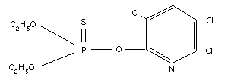
រូបភាពទី 2. 3: ទំរង់ម៉ូលេគុលរបស់ក្លរពីរីហ្វូស (Chlorpyrifos)។
- ផលប៉ះពាល់របស់ក្លរពីរីហ្វូស(Chlorpyrifos) មាននៅចំនុច២ ប្រភេទសរីរាង្គផូស្វាត​(Organop hosphate) ទំព័រ9-10។
២.៥.៣ លក្ខណៈរូប និងលក្ខណៈគីមីរបស់សាយភឺមីឌ្រីន(Cypermethrin)
- សាយភឺមីឌ្រីន(Cypermethrin) គឺជាម្សៅក្រែមគ្រីស្តាល់ពណ៏ស​ ក្លិនស្រាល។
- ចំ​នុច​​​​​​​​រលាយ​នៅភាពសុទ្ឋ97.3%: 81.5ºC​ (81.4-83.7 ºC), 98.8%: 82.5 ºC, 99%: 80.5 ºC ។
- ចំនុចរំពុះ: 200ºCនៅសំពាធ 9.31Pa។
- ដង់​ស៊ី​តេនៅភាពសុទ្ឋ97.3% (20 ºC):1.33g/ml ។
- សំពាធចំហាយនៅ​ភាព​សុទ្ឋ (25 ºC): 3.4x10⁻⁷Pa​។
- LD₅₀ក្នុងសត្វកណ្តុរ > 2000 mg/kg​នៃ​ទំ​ងន់​ខ្លួ​នកណ្តុរ។
- បរិមាណក្នុងអារហារកំណត់ដោយWHO: 0.5 ទៅ 2mg/kg។
- កំរិតរលាយៈ ក្នុងទឹក: 0.009​mg/L​(20ºC)​ក្នុង​សារ​ធាតុ​សរី​រាង្គ​(21ºC):​អិនអ៊ិចសាន​(n-Hexane)​6.5g/l ប្រូប៉ាណ​ពីរ​អុល​​​(Propan-2-ol)​9.6g/​​l មេតាណុល​(Methanol)​ 21.3g/l អេ​ទីល​អាសេ​​​​តាត​(Ethyl acetate) 584g/l តូលុយ​អែន​(Toluene) 596g/l ខ្លាញ់​(Fat)​ 78g/l ទឹក 2.06mg/l​(20ºC)​
- ចំណាត់ថ្នាក់ដោយ WHO ពុលកំរិត (II) ​។
- ឈ្មោះ​តាម​IUPAC: (R)-α-cyano-3-pheno​xy​benzyl (1S,3S)-3-(2,2-dichlorovinyl)-2,2-dime​thyl​​cy​clopro​pane​car​boxylate និង (S)-α-cyano-3-phenoxy​ben​zyl​(1R,3R)-3-(2,2-dichloro vinyl)​-2,2-dime​​​​​thyl​​cyclopropane​car​​bo​xylate​។​
- រូបមន្តម៉ូលេគុល: C₂₂H₁₉Cl₂NO_{3​​}។
- ម៉ាសម៉ូលេគុល: 416.3g/ mol។
- ប្រភេទពីរី​ស្រូ​អ៊ីត​(Pyrithroid)(Sarikaya,​2009)​(FAO/​​WHO,​​2007) ​​​។
- ស្ថេរភាពៈ 65-112ថ្ងៃ(CEDAC,2007)។
- ទំរង់​ម៉ូលេ​គុល​:​

រូបភាពទី 2. 4: ទំរង់ម៉ូលេគុលរបស់សាយភឺមេឌ្រីន (Cypermethrin) ។
- ផលប៉ះពាល់របស់សាយភឺមីឌ្រីន(Cypermethrin) មាននៅចំនុច៤​ ប្រភេទពីរីស្រូអ៊ីត ​(Pyre​thr​oi​d​)​​ទំព័រទី10-11។
២.៥.៤ លក្ខណៈរូប និងលក្ខណៈគីមីរបស់ភឺមេឌ្រីន(Permethrin)
- ភឺមីឌ្រីន(Permethrin)គឺជាធាតុរា​វខាប់​អន្ធិលពណ៏លឿងត្នោត។
- ចំនុចរលាយៈ34.5ºC ។
- ចំនុច​រំពុះ: 200ºC។
- សំពាធចំហាយៈ2.15 x 10^{-8​​​} mmHg ។
- កំរិតរលាយៈ​ក្នុងទឹក 5.5 x10-3 mg/L, 6x10⁻³mg​/L​ ​ក្នុងសារ​ធាតុ​សរី​រាង្គៈ​អាសេតូន(Acetone)
អេ​​តាណុល(Ethanol) អេទែ(Ether), និង​ស៊ីឡែន(Xylene) ។
- ដង់ស៊ីតេៈ 1.190-1.272g/ml at 20°C។
- LD₅₀ ក្នុងសត្វកណ្តុរៈ > 430mg/kg​នៃទំងន់​ខ្លួនកណ្តុរ។
- បរិមាណក្នុងអារហារកំណត់ដោយWHO:សណ្តែកសៀង 0.5mg/kg។
- ចំណាត់ថ្នាក់ដោយWHO:ពុលកំរិត​(II)។
- ឈ្មោះតាមIUPAC: 3-phenoxy​ben​​zyl​(1RS,​3​R​S​​;1RS,3SR)-3-(2,2-dichlorovinyl)-2,2-dimethyl​-​​cyclopropanecarboxylate។
- ​​រូបមន្ត​ម៉ូលេ​គុលៈ C₂₁H₂₀Cl₂O_{3 ​} ។
- ម៉ាសម៉ូ​លេគុលៈ391.3 g/mol ។
- ក្រុមៈ ពីរីស្រូអ៊ីត(Pyrithroid) (EFEHH,1973) ។
- ស្ថេរភាពៈ 60-112​​ ថ្ងៃ​ (CEDAC,2007)។
- ទំរង់ម៉ូ​លេ​គុលៈ
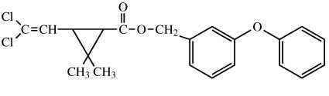
រូបភាពទី 2. 5: ទំរង់ម៉ូលេគុលរបស់ភឺមេឌ្រីន (Permethrin)។
- ផលប៉ះពាល់របស់ភឺមីឌ្រីន(Permethrin) មាននៅចំនុច៤​ ​ប្រភេទពីរីស្រូអ៊ីត​(Pyre​thr​oi​d​)​​ទំព័រ​ទី​10-11។

២.៦​ វិធីក្រូម៉ាតូក្រាហ្វី
ក្រូម៉ាតូក្រាហ្វី ជាបច្ចេកទេសញែកដែលក្នុងនោះផាសចល័តនាំយកល្បាយសមាសធាតុឲ្យ ឆ្លងកាត់ផាសនឹងសំរូបជ្រើសរើស(selectively absorbent stationary phase)។ សមាសធាតុដែលមាន ក្នុងល្បាយត្រូវបាននាំឆ្លងកាត់ផាសនឹងដោយល្បឿនផ្សេងៗគ្នា ​​​ដែលអាស្រ័យនិងអន្តរកម្មនៃ​ ​សមា​ស​​​​​​​​​​​​​ធាតុនោះជាមួយនិងផាសនឹងនិងផាសចល័ត។ ក្រូម៉ាតូក្រាហ្វីមានច្រើនប្រភេទអាស្រ័យនិង​ផាស​​​​នឹងនិងផាសចល័ត(Ho,2010)។
២.៦.១ ហ្គាសក្រូម៉ាតូក្រាហ្វី ម៉ាសស្ប៊ិចត្រូម៉ែទ្រី(Gas Chromatography Mass Spectrometry:GC-MS)
GC-MS គឺជាវិធីវិធីសាស្រ្តពីរដែលត្រូវបានរួមបញ្ជូលគ្នាដើម្បីបង្កើតបានវិធីសាស្ត្រមួយនៃ​ការ​​​​​វិភាគល្បាយសារធាតុគីមី។ GC ញែកបំបែកសមាសធាតុល្បាយ ហើយ MS កំណត់សមាសធាតុ​និមួយៗដាច់ដោយឡែកៗពីគ្នា។ ដោយការរួមផ្សំវិធីសាស្រ្តពីរបញ្ជូលគ្នា អ្នកគីមីវិភាគអាចវាយតំ​លៃ​​​​​​​​ទាំងគុណភាពនិងបរិមាណសារធាតុគីមីជាច្រើនដែលមានក្នុងល្បាយសូលុយស្យុង​។
គេប្រើGC-MS ក្នុងវិស័យមួយចំនួនដូចជា វិស័យវេជ្ជសាស្រ្ត ឪសថសាស្ត្រ បរិស្ថាន និង តុលាការ។ ខាងក្រោមនេះ គឺជាដ្យាក្រាមនៃGC-MS និងGC-MS ដែលប្រើសំរាប់​ការស្រាវ​ជ្រាវ​នេះ​ក្នុង​ដេ​ប៉ា​​តឺម៉ងគីមី។
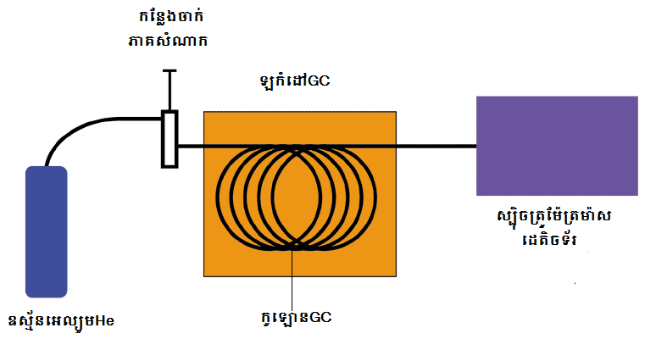

រូបភាពទី 2. 6: គំរូនៃការរួមបញ្ចូលGCនិងMS។

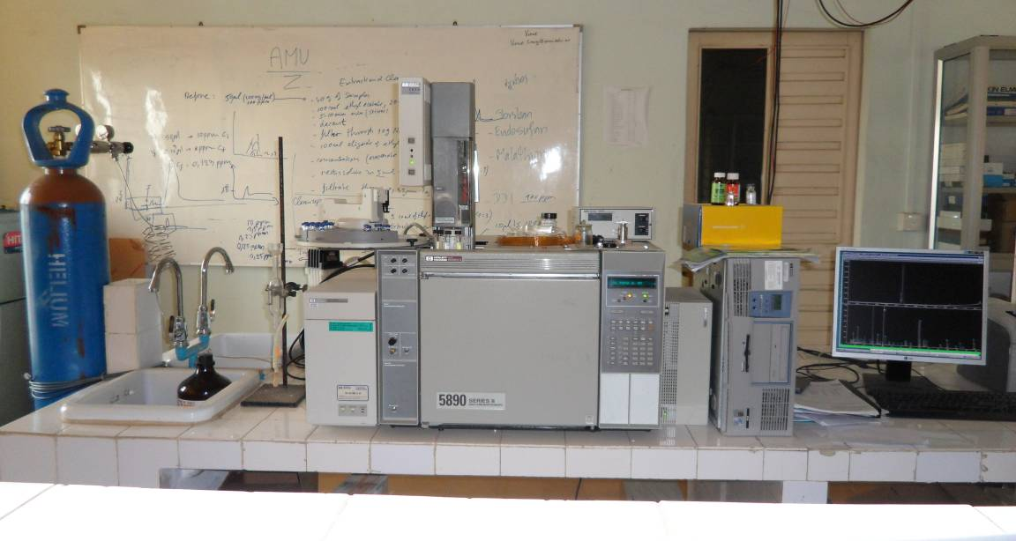$\begin{aligned}\text{He} \\ \end{aligned}$$\text{MS}$$\begin{aligned}\text{GC} \\ \end{aligned}$$\text{Computer}$$\text{Controller}$
រូបភាពទី 2. 7: ម៉ាស៊ីនGC-MS ដែលប្រើសំរាប់វិភាគភាគសំណាកនៅក្នុងដេប៉ាតឺម៉ង់គីមី។
ក.ហ្គាសក្រូម៉ាតូក្រាហ្វី(Gas Chromatography: GC)
ជាទូទៅក្រូម៉ាតូក្រាហ្វី គឺត្រូវបានប្រើដើម្បីញែកសមាសធាតុគីមីចេញពីល្បាយដាច់ដោយ ឡែកៗពីគ្នា។
រាល់ក្រូម៉ាតូក្រាហ្វីទាំងអស់ ការញែកកើតមានឡើងនៅពេលដែលភាគសំណាកត្រូវបាន ចាក់​ចូលទៅក្នុងផាសចល័ត(Mobile Phase) ។ ក្នុង Liquid Chromatography(LC) ផាសចល័តគឺជា សារ​​ធាតុរំលាយសរីរាង្គ ក្នុង GC ផាសចល័តគឺជាឧស្ម័នកំរដូចជាអេល្យូម(Helium)។
ផាសចល័តដឹកនាំល្បាយភាគសំណាកទៅក្នុងផាសនឹង(Stationary Phase)។ ផាសនឹងជាទូ​ទៅ​​ គឺជាសារធាតុគីមីដែលអាចស្រូបទាញយកសមាសធាតុនៅក្នុងល្បាយ ដោយមានការញែក​បាន​យ៉ាងល្អ។ ផាសនឹងជាទូទៅមាននៅក្នុងកូឡោន(Column) កូឡោនអាចជាកែវឬបំពង់ដែកថែបដែល​មាន​ទំហំផ្សេងៗគ្នា។
ល្បាយនៃសមាសធាតុដែលមាននៅក្នុងផាសចល័ត ធ្វើអន្តរកម្មជាមួយនិងផាសនឹង។​ សមាស​​ធាតុនិមួយៗក្នុងល្បាយធ្វើអន្តរកម្ម ទៅតាមកំរិតផ្សេងៗគ្នា។ សមាសធាតុទាំងនោះធ្វើអន្តរ កម្មយ៉ាងលឿនបំផុតនៅពេលដែលចូលដល់កូឡោនដំបូង ហើយនៅពេលដែលវាធ្វើដំណើរទៅជិត​ដល់ចុងកូឡោនវាធ្វើអន្តរកម្មយ៉ាងយឺតបំផុត។ ដោយការប្តូរលក្ខណៈផាសចល័ត និងផាសនឹង ល្បាយនៃសមាសធាតុត្រូវបានញែកចេញពីគ្នា។ ដើម្បីធ្វើឲ្យការញែកបានល្អយើងត្រូវប្តូរ សីតុណ្ហភាព​​នៃផាសនឹង ឬសំពាធនៃផាសចល័ត។
GC មានកូឡោនវែងតូចស្តើង ដែលមានផាសនឹងនៅខាងក្នុងដែល5ភាគរយជាផេនីល (Phe nyl) និង95ភាគរយជាឌីមេទីលស៊ីឡូហ្សានប៉ូលីមែ​(Dimethylsiloxane polymer) វាមានអង្កត់ផ្ចិត 0.25 មីលីម៉ែត្រ។ កូឡោននេះត្រូវបានប្រើសំរាប់សារធាតុហើរពាក់កណ្តាល និងសមាសធាតុសរីរាង្គមិន ប៉ូលែដូចជាសាយភឺមីឌ្រីន(Cypermethrin) ក្លរពីរីហ្វូស(Chlorpyrifos) និងភឺមីឌ្រីន (Permethrin) ព្រម ទាំងសមាសធាតុផ្សេងៗទៀត ដែលសារធាតុទាំងអស់នោះត្រូវតែជាសារធាតុរំលាយសរីរាង្គ។
កូឡោនគឺត្រូវបានដាក់ព្យួរក្នុងឡ(Oven)របស់ GC ដែលមានកម្មវិធីក្នុងកុំព្យូទ័រសំរាប់បង្កើន កំដៅទៅតាមលំដាប់​ដែលជួយដល់ការញែកសមាសធាតុ។ ខណៈពេលដែលសីតុណ្ហភាពកើន ស​មា​​​​​​ស​​​​​ធាតុណាដែលមានចំនុចរំពុះទាប វាត្រូវបានចេញពីកូឡោនឆាប់ជាងសមាស​ធាតុដែល​មាន​ចំ​​នុចរំពុះខ្ពស់។
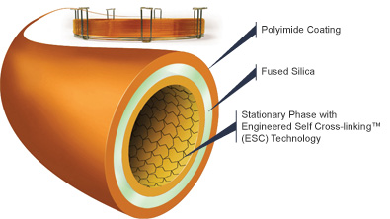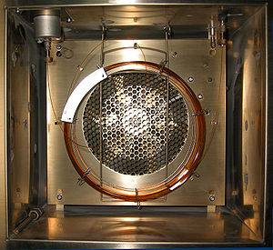

(ក) (ខ)
រូបភាពទី 2. 8: កូឡោនរបស់GC។​ (ក) ទំរង់របស់កូឡោនរបស់GC។ (ខ) កូឡោននៅក្នុងឡ (Oven) GC។
សមាសធាតុដែលត្រូវបានញែកហើយចេញពីកូឡោនចូលទៅក្នុងដេតិចទ័រ(Detector)។​ ដេ​តិច​​​​​​​​​​​​​ទ័រគឺជាអ្នកបង្កើតសញ្ញាអេឡិចត្រុង នៅពេលណាមានវត្តមាននៃសមាសធាតុត្រូវបានចាប់ដោយ ដេតិចទ័រ។ កាលណាសមាសធាតុនោះមានកំហាប់ធំក្នុងភាគសំណាក វានិងមានពិចធំ។ សញ្ញា នោះ​​ត្រូវបានបង្កើតដោយកុំព្យូទ័រ។ គិតចាប់ពីរយៈពេលចាក់ភាគសំណាករហូតទៅដល់ពេលចេញ សញ្ញាដែលចេញពិចលើកុំព្យូទ័រហៅថាRetention time (RT)។
នៅពេល​​​​​ GCវិភាគរួច វាបានបញ្ជូនទិន្នន័យទៅឲ្យកុំព្យូទ័រដែលបង្កើតបានជាក្រាហ្វិចនៅលើ​អេ​​ក្រង់កុំព្យូទ័រ។ ក្រាហ្វិចនោះហៅថាក្រូម៉ាតូក្រាម(Chromatogram) ពិចនិមួយៗនៅក្នុងក្រូម៉ាតូ​ក្រាម តំណាងឲ្យសមាសធាតុមួយៗដែលចេញពីដេតិចទ័រ(Detector) អ័ក្សអាប់ស៊ីសបង្ហាញពី Retention time ហើយអរដោនេបង្ហាញពីអាបាន់ដិន(Abundence)(SRIF,1998) ។​ជាឧទាហរណ៏​ក្នុងក្រាហ្វិចខាង ក្រោមនេះ​មានពិច​ចំ​នួន​4ជាមួយនិង​ RT ដែលពិចនិមួយៗតំនាងឲ្យសមាសធាតុផ្សេងៗគ្នា ដែល បាន​​ញែកចេញពីល្បាយ​ភាគ​សំណាក។ ពិចដែលចេញនៅនាទីទី19.8គឺជាក្លរពីរីហ្វូស (Chlorpyri fos) ពិចនៅនាទីទី22.27 គឺជាប៊ុយប្រូហ្វេហ្ស៊ីន(Buprofezin) ពិចនៅនាទីទី27.27 និង27.44 គឺជាភឺមី ឌ្រីន(Permethrin)។

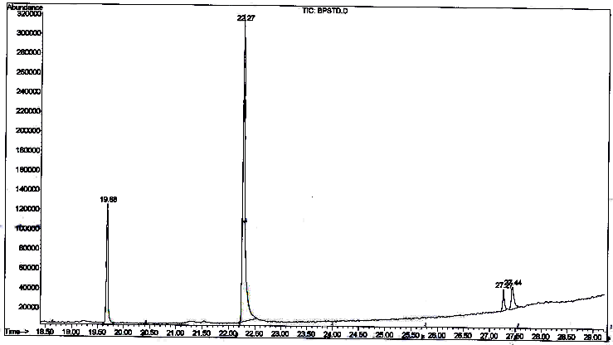

ក្រាបទី2. 1: ក្រូម៉ាតូក្រាមដែលចេញពីGC។
ប្រសិនបើក្នុងករណីលក្ខខ័ណ្ឌ GC ដូចគ្នាចំពោះសមាសធាតុដដែលពេល​យើងធ្វើវិភាគ​​ លើក​​​ក្រោយវានិងចេញពិចនៅនាទីដូចគ្នា។
ខ. ម៉ាសស្ប៊ិចត្រូម៉ែទ្រី(Mass Spectrometry: MS)
សមាសធាតុដែលញែកចេញពីកូឡោនGC ត្រូវបន្តចូលទៅMS។ MS វាស់ម៉ាស និងភាព សំរូបរបស់អ៊ីយ៉ុងនៅក្នុងផាសឧស្ម័ន។ MS ជាដេតិចទ័រ ដែលមានប្រសិទ្ឋិភាពល្អជាងគេសំរាប់ក្រូម៉ា តូក្រាហ្វី ព្រោះវាមានភាពរួសទៅនិងកំហាប់ទាបរបស់ធាតុវិភាគ ផ្តល់ឲ្យទាំងពត៏មានពីបរិមាណ និង​គុណភាព ហើយអាចញែកសារធាតុផ្សេងគ្នាក្នុងរយៈពេលចេញពិចដូចគ្នា។ មុនពេលញែកក្នុង​ស្ប៊ិច​ម៉ាសម៉ូលេគុលទាំងឡាយត្រូវបំលែងជាអ៊ីយ៉ុង។ បន្ទាប់មកអ៊ីយ៉ុងទាំងនោះ ត្រូវបានញែក​ចេញពី​គ្នា​​​​​អាស្រ័យទៅតាមសមាមាត្រម៉ាសលើបន្ទុក(m/z)។
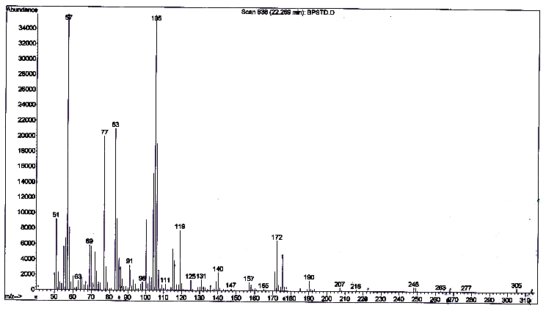

ក្រាបទី2. 2: ម៉ាសស្បិចដែលចេញពីMS។
MSដែលមានការបញ្ជូនចតុប៉ូល គឺជាឧបករណ៏ញែកម៉ាសដែលពេញនិយមជាងគេបំផុត សព្វថ្ងៃនេះ។ វាត្រូវបានភ្ជាប់ជាមួយក្រូម៉ាតូក្រាមឧស្ម័ននៅខាងឆ្វេងដើម្បីកត់ត្រាស្បិចរបស់ធាតុ និមួយ​​ៗ​​នៅពេលវាបង្ហាញពិច។ ពេលផុតពីកូឡោន សមាសធាតុត្រូវធ្វើដំណើរឆ្ល​ង​កាត់​ឧបករណ៏​ក្តៅ ចួលទៅបំពង់អ៊ីយ៉ុងកម្ម ដែលនៅទីនោះវាត្រូវបានបំលែងជាអ៊ីយ៉ុង ហើយបង្កើនសំទុះ​ដោយ​តង់ស្យុង​15V មុនពេលវាចូលទៅក្នុងឧបករណ៏ញែកម៉ាសចតុប៉ូល។
ឧបករណ៏ញែកម៉ាសបង្កើតឡើងពីដំបងលោហៈបួនស្របគ្នា ដែលផ្ទុកតង់ស្យុងថេរ ហើយ តង់ស្យុងនៅក្រោមលំយោលហ្វេ្រកង់វិទ្យុ(Radio-frequency oscillation)។ ដែនអគ្គីសនីបាញ់បំផ្លាត អ៊ីយ៉ុង​​​​ក្នុងគន្លងស៊ាំញ៉ាំខណៈពេលដែលពួកវាចេញពីបំពង់អ៊ីយ៉ុងកម្មទៅកាន់ដេតិចទ័រ តែបាន​ចំពោះ តែអ៊ីយ៉ុងណាដែលមានសមាមាត្រ​​m/zជាក់លាក់ប៉ុណ្ណោះដែលអាច​ទៅដល់​​ដេតិចទ័រ។ ចំពោះ​​​​​អ៊ី​យ៉ុង​​ដទៃទៀតដែលមិនរេសូណង់(nonresonant) ត្រូវប៉ះដំបងលោហៈ​ឬត្រូវបានបាត់​បង់​មុន​ទៅ​ដល់ដេ​តិចទ័រ។ នៅក្នុង MS គេបានបង្កើតសុញ្ញកាសដល់10⁻⁹bar ដើម្បីមិនឲ្យមានការប៉ះ​ទង្គិច​គ្នារវាង​អ៊ី​យ៉ុង និងឧស្ម័នដែលមានសំរាប់ខណៈដែលវាឆ្លងកាត់ចតុប៉ូល។ អ៊ីយ៉ុងដែលមាន​ម៉ាស​ផ្សេងគ្នាត្រូវ​បាន​ជ្រើសរើសឲ្យទៅដល់ដេតិចទ័រដោយតង់ស្យុងដែលអនុវត្តទៅលើដំបងលោហៈ។ ការបញ្ជូន​ចតុ​​​​ប៉ូលអាចកត់ត្រាស្ប៊ិចពី2ទៅដល់8 ក្នុងមួយវិនាទីរាប់បញ្ចូលទាំងកំរិតខ្ពស់ រហូតដល់ 400m/z។
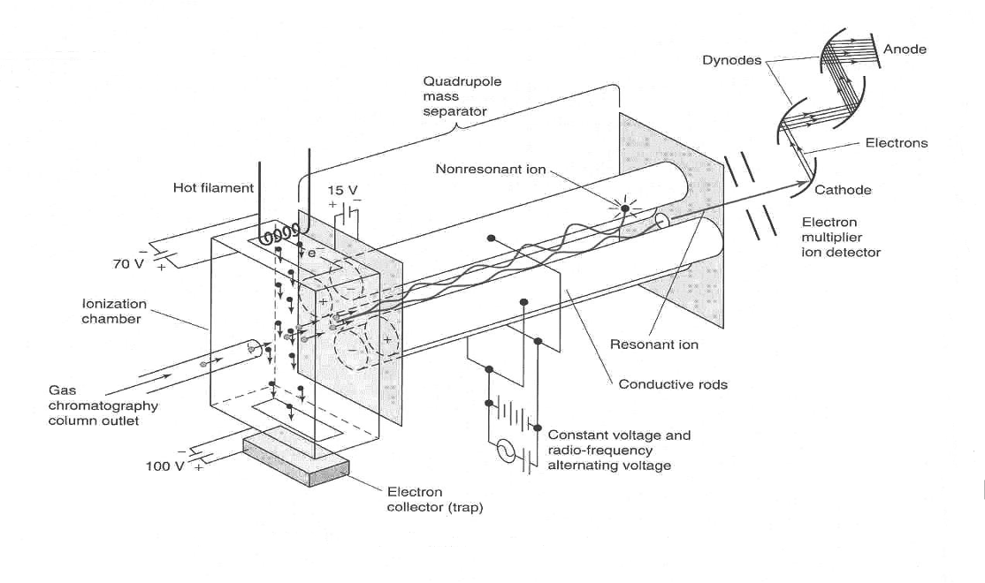

រូបភាពទី 2. 9: ស្ប៊ិចត្រូម៉ែត្រម៉ាសការបញ្ចូលចតុប៉ូល(transmission quadrupole spectrometer)។
ដេតិចទ័រអ៊ីយ៉ុងដោយបង្កើនចំនួនអេឡិចត្រុង(electron multiplier ion detector) នៅផ្នែកខាង ស្តាំនៃរូបភាពទី2.9 ស្រដៀងគ្នាទៅនិងបំពង់បង្កើនចំនួនផូតុង(photomultiplier tube)។ ក្នុងដេតិចទ័រ អ៊ីយ៉ុងត្រូវបានទង្គិចលើកាតូតផ្តាច់អេឡិចត្រុងចេញ ហើយបន្ទាប់មកត្រូវបានសំទុះទៅក្នុងឌី​ណូត (dynode) ដែលវិជ្ជមានជាង។​ អេឡិចត្រុងបាត់ឌីណូតទីមួយ ត្រូវបានសំទុះទៅកាន់ឌីណូតទី​ពីរ ដែលជាកន្លែងអេឡិចត្រុងកាន់តែច្រើនត្រូវបានផ្តាច់ចេញ។ ប្រហែលជា10⁵ អេឡិចត្រុងត្រូវបានទៅ ដល់អាណូតចំពោះអ៊ីយ៉ុងនៅខាងកាតូតនិមួយៗ។
ដើម្បីបំលែងម៉ូលេគុលទៅជាអ៊ីយ៉ុងមានវិធីសាមញ្ញពីរយ៉ាងគឺ អ៊ីយ៉ុងកម្មអេឡិចត្រុងនិង​អ៊ី យ៉ុងកម្មគីមី។ អ៊ីយ៉ុងកម្មអេឡិចត្រុងកើតឡើងពីសរសៃឆ្មារក្តៅ(filament ដូចក្នុងអំពូលពន្លឺ) ត្រូវ បានបង្កើនសំទុះក្រោមតង់ស្យុង70eV មុនពេលដាក់ឲ្យប៉ះជាមួយម៉ូលេគុលផ្សេង។​ ម៉ូលេគុលធាតុវិ ភាគM ស្រូបថាមពលបានគ្រប់គ្រាន់(ពី9ទៅ15អេឡិចត្រុងវ៉ុល)ដើម្បីក្លាយជាអ៊ីយ៉ុងៈ
M + e⁻ ​​ M⁺ + e⁻ + e⁻
70eV ម៉ូលេគុលអ៊ីយ៉ុង 55eV 0.1eV
កាចុងM⁺ ត្រូវបានគេហៅថាអ៊ីយ៉ុងកម្មម៉ូលេគុល។ អ៊ីយ៉ុងកម្មគីមី ជាធម្មតាបង្កើតឲ្យមាន ការបំបែកតិចជាងអ៊ីយ៉ុងកម្មអេឡិចត្រុង។ ចំពោះអ៊ីយ៉ុងកម្មគីមីបំពង់អ៊ីយ៉ុងកម្មមានផ្ទុកឧស្ម័ន បន្ទាល់​​( Reagent gas) ដូចជាមេតាននៅសំពាធប្រហែល1mbar(Harris,2005)។​ អេឡិចត្រុងសកម្ម (100-200eV) បំលែង CH₄ ទៅជាផលិតផលផ្សេងៗជាច្រើនៈ
CH₄ + e⁻ ​​​​​ CH₄ + 2e⁻

CH₄⁻ + CH₄ CH₅⁺ + CH₃

ជំពួក៣
ដំណើរការពិសោធន៏
៣.១ ទីតាំងនៃការប្រមូលភាគសំណាក
ភាគសំណាកស្រូវសំរាប់ធ្វើពិសោធន៏នេះត្រូវបានប្រមូលមកពី ភូមិព្រែកឬស្សី ឃុំកំពុងកុង ស្រុកកោះធំ ខេត្តកណ្តាល(ថ្ងៃទី12 ខែមិនា ឆ្នាំ2011)ភូមិងែកងក ឃុំបន្ទាយចក្រី ស្រុកព្រះសេ្តច ខេត្ត ព្រៃវែង (ថ្ងៃទី19 ខែមិនា ឆ្នាំ2011) ភូមិពោធិន៏រស់ ឃុំបាសាក់ ស្រុកស្វាយជ្រុំ ខេត្តស្វាយរៀង (ថ្ងៃទី20-21 ខែមិនា ឆ្នាំ2011)។ ដោយសារតែពេលវេលាមានតិច ដូចនេះហើយទីតាំងនៃការប្រមូល ភាគសំណាកត្រូវបានកំណត់យកត្រឹមតែបីខេត្តនេះ។
នៅតំបន់នៃខេត្តទាំងបីនេះ ក្រៅពីស្រូវវស្សាប្រជាជនបានធ្វើស្រូវប្រាំងបន្ថែមដើម្បីជួយ​បង្កើនប្រាក់ចំនូលបន្ថែមក្នុងគ្រួសារ ក៏ប៉ុន្តែនៅភូមិព្រែកឬស្សី ឃុំកំពុងកុង ស្រុកកោះធំ ខេត្តកណ្តាល ភូមិ ងែកងក ឃុំបន្ទាយចក្រី ស្រុកព្រះស្តេច ខេត្តព្រៃវែង ភូមិពោធិន៏រស់ ឃុំបាសាក់ ស្រុកស្វាយជ្រុំ ខេត្តស្វាយរៀង មិនអាចធ្វើស្រូវវស្សាបានទេ ដោយសារតែនៅរដូវវស្សា​តំបន់ទាំងបី​នេះ​​​​​ត្រូវ​បាន​លិច ដោយទឹកពាសពេញវាលស្រែ លុះដល់រដូវប្រាំងទើបប្រជាកសិករនៅតំបន់នោះ​ចាប់ផ្តើមធ្វើ​ស្រូវ​ប្រាំង​​​ចាប់ពីពីរទៅបីដងក្នុងមួយរដូវនោះ ម្យ៉ាងទៀតនៅឃុំបាសាក់ដែល​ស្ថិតនៅ​ជាប់និង​ដៃនៃ​ទន្លេ​វាយ​គោដែលធ្វើឲ្យមានភាពងាយស្រួលក្នុងការបញ្ចូលទឹកក្នុងស្រែ។ ទន្ទឹមនិងនោះដែរ​ស្រូវប្រាំង​ទាំង​អស់​​​​​​​​​​ត្រូវបាន ប្រជាកសិករលក់ទៅឲ្យឈ្មួញរាប់តោនៗ ដែលនាំចេញទៅប្រទេសវៀត​ណាមដែលវា​ជា​ផលិត​​ផលកសិកម្មមួយយ៉ាងសំខាន់ ដើម្បីជួយដល់វិស័យសេដ្ឋកិច្ចមួយយ៉ាង​ធំក្នុងគ្រួសារ​ក៏ដូចជា​​ប្រទេសកម្ពុជា យើងផងដែរ។
៣.២ ការប្រមូលភាគសំណាក
៣.២.១ ការប្រមូលភាគសំណាកនៅខេត្តកណ្តាល
ក. ការសម្ភាស
នៅថ្ងៃទី12 ខែមិនា ឆ្នាំ2011 យើងបានចុះទៅសម្ភាសប្រជាកសិករនៅភូមិព្រែកឬស្សី ឃុំកំពុងកុង ស្រុក កោះធំ ខេត្តកណ្តាល។ តាមការសាកសួរប្រជាជននៅតំបន់នោះបានឲ្យដឹងថា រដូវ​​​ធ្វើ​ស្រែ​ប្រាំង​គឺ​ចាប់​ពីខែវិច្ឆិកាដល់ខែកក្តដា ក​សិ​ករទាំងអស់តែងតែបាញ់ថ្នាំពុល​កសិកម្មជា​ច្រើន​ប្រភេទដើម្បី​ការ​ពារ​ផល​ដំនាំស្រូវ​ពី​សត្វល្អិត ចង្រៃ​ដូចជា ដង្កូវ និងសត្វមមាចដែលតែងតែធ្វើ​ឲ្យ​ស្រូវ​របស់​គាត់ខូច​និងទទួល​បាន​ទិន្ន​ផល​តិច។ ការ​​​​​​បាញ់ថ្នាំពុលកសិកម្ម ប្រជាកសិករបាន​លាយ​​​វាជា​មួយ​​ទឹក​​​​​​​តាម​​​​​ការណែនំា​របស់អ្នកលក់​ដោយ​​​​ដាក់​ត្រឹមតែ 10មីលីលីត្រក្នុង​ចំនុះធុង16លីត្រ ​ចំពោះ​​ដី​​10អា។​ ​​​​​​​​និ​​​​​យាយ​​​ពីរយៈពេល គឺពួក​គាត់​មិន​គិត​​ពី​រយៈ​ពេលនោះទេ គឺគាត់បាញ់នៅ​ពេល​ណា​​​​ដែល​គាត់​ឃើញ​មានសត្វ​ចង្រៃកំពុង​បំ​ផ្លាញ​ស្រូវ​​គាត់​​​បាញ់​តែម្តង បើគិតជាចំនួនមធ្យម​ប្រហែល​ជាបួន​ទៅ​​ប្រាំ​ដង។ ម្យ៉ាងវិញទៀត ប្រ​ជា​កសិករ​នៅ​​ទី​នោះ​ពុំ​សូវ​មាន​ការយល់ដឹងពីការប្រើប្រាស់ និងផល​ប៉ះ​ពាល់​ឡើយ​​ ដោយសារតែថ្នាំកសិ​កម្ម​​​ទាំងនោះសរសេរជាភាសាវៀតណាម​និងខ្លះ​ទៀត​​ជាភាសាថៃ ធ្វើ​ឲ្យ​ពួក​គាត់មិនអាចអានបាន។ ថ្នាំ​ពុល​កសិកម្មដែលគេនិយមប្រើមាន អាបាមិចទីន​(Abamectin) ក្លរ​ពី​រី​ហ្វូស​(Chlorpyrifos) ​សាយ​ភឺមីឌ្រីន​​​(Cypermethrin) ហ្វេនណូប៊ុយកាប​(Fenobucarb) អ៊ីមីដា​ក្លរ​ព្រីត​(Im​i​da​​cloprid) និងប៊ុយ​ប្រូហ្វេហ្ស៊ីន(Buprofezin)។
ខ.ការប្រមូលភាគសំណាក
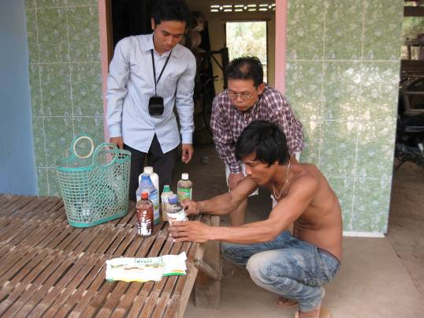
បន្ទាប់ពីការសម្ភាស យើងបានសុំទិញស្រូវរបស់ប្រជាជននៅទីនោះ​ចំនួនប្រហែល​ជាកន្លះ​គីឡូក្រាម។ ភាគសំណាកដែល​ប្រមូល​ពីទីនោះ​មាន​ចំនួន​17ភាគសំណាគ​ពីប្រជាកសិករ​17គ្រួសារ​ហើយ​​​​​​​​​​​​​​​​​​​​​​​​​ភាគ​​​​សំណាក​ដែល​ប្រមូល​បានត្រូវបានដាក់ក្នុងថង់ក្រដាសអេហ្វាយ (A5) (ក្រដាស​ស្រោម​សំ​បុត្រ​) ហើយបានយក​មក​រក្សាទុក​ក្នុងបន្ទប់ដែលមានសីតុណ្ហភាព 16ºC ​ខាងក្រោមនេះជា​សកម្ម​ភាព​សម្ភាស ​ប្រមូល​ភាគ​សំណាក​​​​​​​​​​ និងផែនទីដែល​បង្ហាញ​ពី​ទីតាំងប្រមូល​ភាគ​សំណាគ​នៅ​ខេត្ត​កណ្តាល៖

រូបភាពទី 3. 1: សកម្មភាពប្រមូលភាគសំណាក និងការសម្ភាសប្រជាជននៅភូមិព្រែកឬស្សី​ឃុំកំពុងកុង ស្រុកកោះធំ ខេត្តកណ្តាល។

ឃុំកំពុងកុង ស្រុកកោះធំ ខេត្តកណ្តាល
រូបភាពទី 3. 2: ផែនទីនៃកន្លែងប្រមូលភាគសំណាកនៅស្រុកកោះធំ ខេត្តកណ្តាល។

៣.២.២ ការប្រមូលភាគសំណាកនៅខេត្តព្រៃវែង
ក.​ ការសម្ភាស
នៅថ្ងៃទី26 ខែកុម្ភៈ ឆ្នាំ2011 យើងបានចុះទៅដល់ភូមិងែកងក ឃុំបន្ទាយចក្រី ស្រុកព្រះ​ស្តេច​ ខេត្តព្រៃវែង ដើម្បីសាកសួរប្រជាកសិករនៅទីនោះពីការ​ប្រើប្រាស់ថ្នាំ​ពុល​កសិ​កម្ម​លើស្រូវ​ប្រាំង​​​​​​​​​​​​​​របស់ពួកគាត់។ តាមការសម្ភាសបានឲ្យដឹងថា នៅរដូវប្រាំងប្រជាជននៅទីនោះទាំងអស់តែង តែបង្ករបង្កើនផលស្រូវប្រាំងពីពីរទៅបីដងក្នុងមួយរដូវនេះ គឺគិតចាប់ពីខែវិច្ឆិការហូតដល់ខែកក្តដា ព្រោះ​​​​​​​​​​​​​​ថា​​​​នៅ​​រដូវវស្សាទឹកជន​លិចវាល​ស្រែ​​​​​​​​របស់​​ពួកគាត់អស់គ្មានសល់មិនអាចធ្វើស្រែបាន។ ប្រជា​ក​​​សិ​​ករ​នៅទីនោះបានប្រាប់បន្តទៀតថា នៅពេលស្រូវកំពុងមានគភ៌ និងពេលស្រូវជិត​ទុំតែងតែ​មាន​សត្វ​ល្អិត​ចង្រៃ​មកបំផ្លាញស្រូវ​របស់ពួកគាត់ដែលមានដូចជា​ ដង្កូវ សត្វមមាច និង​សត្វម៉ ដែល​ដង្កូវ និងសត្វម៉គឺជា​កត្តាដែល​បំផ្លាញ​ស្រូវ​ខ្លាំង​ជាងគេ។ ចំពោះការប្រើប្រាស់ថ្នាំពុលកសិកម្ម ប្រជា​កសិ​​ករនៅទីនោះលាយថ្នាំ​ទៅតាមការ​ប្រា​ប់​​របស់​អ្នកលក់ ក៏ប៉ុន្តែពេលពួកគាត់ធ្វើតាមអ្នក​លក់​​​​​ប្រាប់​សត្វ​ល្អិតទាំងនោះមិនបានងាប់ឡើយ ដែល​ជា​ធម្ម​​តាការលាយតាមរយៈអ្នកលក់ប្រាប់ គឺលាយ​ត្រឹម​តែ​ចំ​នួន10​មីលីលីត្រនៃថ្នាំ​ពុលជាមួយនិង​ទឹក​16​លីត្រនៃចំណុះធុង16លីត្រសំរាប់ផ្ទៃដី10អា និង​ធុង​ចំ​នុះ​​25​​លីត្រសំរាប់ផ្ទៃដី5អា។ ដោយឃើញ​ដូចនោះប្រជាកសិករបានបន្ថែមបរិមាណ​ថ្នាំពុលកសិ​កម្ម​កាន់​តែច្រើនជាងមុន ដើម្បីឲ្យមានប្រសិទ្ឋ​ភាព​​កាន់តែខ្លាំងជាងមុន គឺពួកគាត់បានបន្ថែម​ក្នុងបរិ​មាណ​​ចាប់​ពី50-70មីលីលីត្រឬអាចលើសពី​នេះ​​​​​​រហូតដល់ទៅ 80-100 មីលីលីត្រក៏មានក្នុងចំនុះធុង16 និង​​​​25​​​លីត្រដូចដែលបាននិយាយខាង​លើ ​មិនតែប៉ុណ្ណោះប្រជាកសិករខ្លះបានលាយថ្នាំពុល​ជាច្រើន​មុខ​​​​ចូល​​គ្នាក្នុងពេលតែមួយជាមធ្យមគឺចាប់ពីបីទៅបួនមុខ​ ហើយថ្នាំពុលកសិកម្ម​ទាំងអស់ដែល​កសិ​ករ​​​​ប្រើ​ភាគ​ច្រើន​​ទិញ មកពីប្រទេសវៀតណាម។ ថ្នាំពុលក​សិកម្មទាំងអស់មិនមានផ្លាក​ណែនាំជា​ភា​សា​​​ខែ្មរទេ គឺសុទ្ឋ​តែជាភាសាវៀតណាមធ្វើឲ្យប្រជាកសិករមិនអាចអានបាន និងមិនអាចយល់ដឹង​ពី​ការ​ណែ​នាំពីការ​ប្រើប្រាស់និងផលប៉ះពាល់របស់វាទៅលើសុខភាពរបស់ពួកគាត់ ហើយមានផលិត​ផល​​​​​​ថ្នាំពុលតិចណាស់ដែលសរសេរជាភាសាខ្មែរ។ ចំពោះការពុលវិញ​គេមិនឃើញ​មាន​​ករណី​ធ្ងន់​ធ្ងរ​​​​​ឡើយចំពោះប្រជាកសិករដែលរស់នៅទីនោះឡើយ គឺគ្រាន់តែមានបញ្ហាខ្លះៗ​ដូច​ជា វិលមុខ ឈឺ​ក្បាល​ បន្តិចបន្តួចប៉ុននោះ ករ​ណី​នេះ​គឺវាកើត​ឡើងចំពោះ​តែអ្នក​​ដែលបាញ់​​ថ្នាំ​នៅ​​រយៈពេល​ប្រ​​ហែលជាពី2ទៅ3ម៉ោងក្រោយពេលបាញ់ ចំពោះសត្វគោ​ក្របីមិនមាន​ករណីពុល​ស្លាប់​​នោះ​ឡើយ​។ ឆ្លងតាមការសម្ភាស យើងបាន​ប្រ​មូល​បាននូវឈ្មោះ​ថ្នាំពុល​កសិ​កម្ម​ដែលកសិ​ករ​និយម​ប្រើ​មានៈ អា​​បា​​មិចទីន(Abamectin) ក្លរពីរីហ្វូស(Chlorpyrifos) សាយភឺមីឌ្រីន(Cypermethrin) ប៊ុយប្រូហ្វេហ្ស៊ីន​(Bu​pro​fezin) ហ្វេ​ណូ​ប៊ុយ​កាប(Fenobucarb) និងភឺមីឌ្រីន(Permethrin)។
ខ. ការប្រមូលភាគសំណាក
នៅថ្ងៃទី19 ខែមិនា ឆ្នាំ2011 យើងបានចុះទៅភូមិងែកងក ឃុំបន្ទាយចក្រី ស្រុកព្រះស្តេច ម្តង​ទៀតដើម្បីធ្វើការប្រមូលភាគសំណាក។ ភាគសំណាកដែលយើងប្រមូលនៅទីនោះមានចំនួន 15​​​​​​​​​​ភាគ​​​​សំណាកក្នុង15គ្រួសារ។ ភាគសំណាកទាំង15 ត្រូវបានច្រកដោយថង់ក្រដាសអេហ្វាស(A5) (ក្រ ដាសស្រោមសំបុត្រ) ហើយត្រូវបានយកមករក្សាទុកក្នុងបន្ទប់នៅសីតុណ្ហភាព 16ºC ។ ខាងក្រោម​នេះ ជារូបភាពប្រមូលភាគសំណាក និងផែនទីដែលបង្ហាញពីទីតាំងនៃការប្រមូលភាគសំណាកនៅ​ខេត្តព្រៃវែង៖
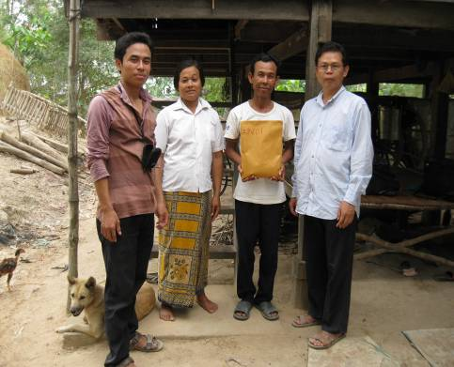
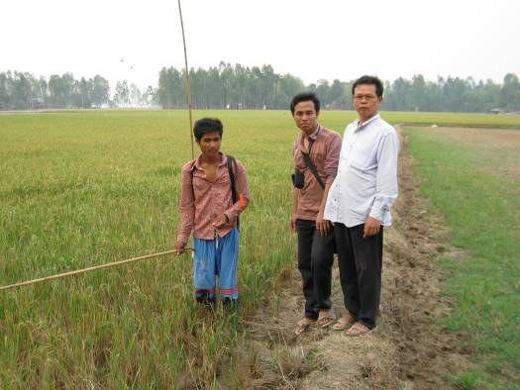

(ក) (ខ)
រូបភាពទី 3. 3:ការប្រមូលភាគសំណាកនៅភូមិងែកងក ឃុំបន្ទាយចក្រី ស្រុកព្រះស្តេច ខេត្ត​ព្រៃ​វែង​។ (ក) សកម្មភាពប្រមូលភាគសំណាក។ (ខ) សកម្មភាពបាញ់ថ្នាំពុលកសិកម្ម​លើ​​​ស្រូ​​វ​ប្រាំង​​។

ឃុំបន្ទាយចក្រី ស្រុកព្រះស្តេច ខេត្តព្រៃវែង
រូបភាពទី 3. 4: ផែនទីនៃកន្លែងប្រមូលភាគសំណាកនៅឃុំបន្ទាយចក្រី​ ស្រុកព្រះស្តេច ខេត្ត​ព្រៃ​​វែង។
៣.២.៣ ការប្រមូលភាគសំណាកនៅខេត្តស្វាយរៀង
ក. ការសម្ភាស
នៅថ្ងៃទី20-21 ខែមិនា ឆ្នាំ2011 យើងបានចុះទៅប្រមូលភាគសំណាកនៅភូមិពោធិរស៏ ឃុំបា សាក់ ស្រុកស្វាយជ្រុំ ខេត្តស្វាយរៀង។ តាមការសម្ភាសប្រជាកសិករនៅទីនោះបានឲ្យដឹងថា ជា រៀងរាល់រដូវប្រាំងប្រជាកសិករតែងតែធ្វើស្រែប្រាំងនៅតាមបណ្តោយដៃទន្លេវាយគោ គឺចាប់ពីខែ​វិច្ឆិ​កា​​​​​​​​​​ដល់ខែកក្តដាក្នុងមួយរដូវប្រាំងនេះកសិករនៅទីនោះធ្វើស្រែប្រាំងពីពីរទៅបីដង ហើយពួកគាត់​តែងតែប្រើប្រាស់ថ្នាំពុលកសិកម្មជាច្រើនប្រភេទ​ ដើម្បីការពារ​ស្រូវរបស់ពួកគាត់​ពីសត្វល្អិត​ចង្រៃ​ដែល​​​ក្នុងនោះមានដូចជា អាបាមិចទីន(Abamectin) ហ្វេនណូប៊ុយកាប(Fenobucarb) អាសេតាមីព្រីត​(Aceta​mi​​prid) អេតូហ្វេនប្រូស(Etofenprox) ភឺមីឌ្រីន(Permethrin) ប៊ុយប្រូហ្វេហ្ស៊ីន(Bupro​fezin) និង អ៊ិន​ដូហ្សាកាប(Indoxacarb) ។
ខ.ការប្រមូលភាគសំណាក
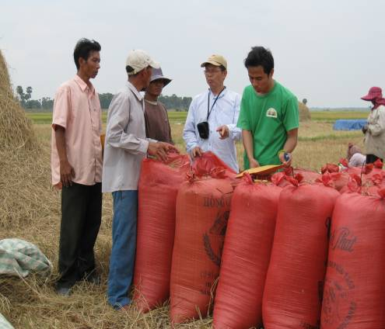
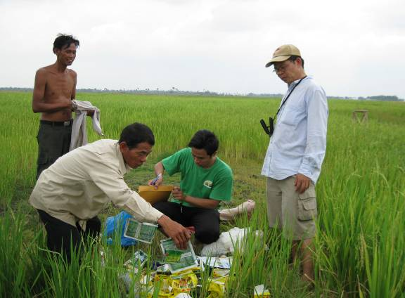
នៅថ្ងៃទី20-21 ខែមិនា ឆ្នាំ2011​ យើងបានប្រមូលភាគសំណាកពីទីកន្លែងដែលយើងបានធ្វើ ការ​​​សម្ភាសខាងលើ។ ភាគសំណាកដែលប្រមូលបានមានចំនួន13ភាគសំណាកពីប្រជាកសិករ13គ្រួ​សារ ហើយ​​ភាគសំណាកនីមួយៗត្រូវបានច្រកក្នុងថង់ក្រដាស​អេហ្វាយ​(A5)​ (ក្រដាស​ស្រោម​សំ​បុត្រ) ហើយ​​​បានយកមករក្សាទុកក្នុងបន្ទប់ដែលមានសីតុណ្ហភាព16ºC។ ខាងក្រោមនេះ​ជារូបភាព​ស​កម្ម​ភាព​​​នៃការសម្ភាសការប្រមូលភាគ​សំ​ណាក​និងផែនទី ដែលបង្ហាញពីការប្រមូល​ភាគសំ​ណាក​​នៅ​ខេត្តស្វាយរៀង៖

(ក)​ (ខ) រូបភាពទី3.5:ការប្រមូលភាគសំណាកនៅឃុំបាសាក់ ស្រុកស្វាយជ្រុំ ខេត្ត​ស្វាយ​​រៀង។​ (ក)​​ការ​​ពិនិត្យមើលឈ្មោះថ្នាំពុលកសិកម្ម។ (ខ)ការប្រមូលភាគសំណាក។

ឃុំបាសាក់​ ស្រុកស្វាយជ្រុំ ខេត្តស្វាយរៀង។
រូបភាពទី 3. 6: ផែនទីនៃទីកន្លែងប្រមូលភាគសំណាកនៅឃុំបាសាក់ ស្រុកស្វាយជ្រុំ ខេត្ត ស្វាយ​​រៀង។
ខាងក្រោមនេះគឺជាតារាងសង្ខេបពីការប្រមូលភាគសំណាកទាំងបីខេត្តៈ
ទីកន្លែង | កាលបរិច្ឆេទ | ចំនួនភាគសំណាក | បរិមាណ | ការរក្សាទុក | ថ្នាំពុលកសិកម្ម
កណ្តាល | 12-3-2011 | 17 | 0.5-1kg | ថង់ក្រដាកA5 | Abamectin, Buprofezin, Chlorpyrifos, Cypermethrin, Fenobucarb, Imidacloprid
ព្រៃវែង | 19-3-2011 | 15 | 0.5-1kg | ថង់ក្រដាកA5 | Abamectin, Buprofezin, Chlorpyrifos, Cypermethrin, Fenobucarb, Permethrin
ស្វាយរៀង | (20-21)-3-2011 | 13 | 0.5-1kg | ថង់ក្រដាកA5 | Abamectin, Acetamiprid, Buprofezin, Etofenprox, Indoxacarb, Permethrin
៣.៣ ការជ្រើសរើសវិធីសាស្រ្ត
សំណល់ថ្នាំពុលកសិកម្ម ត្រូវបានធ្វើការវិភាគដោយអនុវត្តវិធីសាស្រ្ត ដែលបានពិពណ៏ ដោយ Pihlstrm T. និង Sterdahl B.G (1999) ជាមួយនិងការកែប្រែចំនុចមួយចំនួន។ វិធីសាស្រ្តនេះ​ត្រូវ បានប្រើដើម្បីធ្វើការវិភាគសំណល់ថ្នាំពុលកសិកម្មក្នុងផ្លែឈើ​ និងបន្លែ បន្ទាប់ពីបានធ្វើការ​សម្រិត​សម្រាំងជាមួយនិងSPE(ENV+)កូឡោន។ វិធីសាស្រ្តនេះ​ត្រូវបានអភិវឌ្ឍន៏​ចេញពីវិធី​សាស្រ្ត​ដែល​ពិពណ៏​​នា​ដោយ Pihlstrm T.និងSterdahl B.G (1999) ដែលវិធី​សាស្រ្ត​នេះប្រើរយៈពេល​ខ្លីក្នុងការ​យោបក និងការសំរិត សំរាំងប្រើSPE(ENV+)កូឡោនដោយវាត្រូវការសារធាតុរំលាយតិច លឿន មានសមត្ថភាពខ្ពស់ ផ្តល់នូវភាព​ជាក់លាក់ និងមានតំលៃសមរម្យ ចំពោះភាគសំណាក​ដែល​ប្រើមាន​​បរិមាណតិចល្មម(70g) (Pihlstrm T.,1999) ។
ការកំណត់បរិមាណសំណល់ថ្នាំពុលកសិកម្មក្នុងផ្លែឈើ និងបន្លែ ត្រូវបានធ្វើតាមវិធីសាស្រ្ត​ដែលពិពណ៏នាដោយ Pihlstrm T. និង Sterdahl B.G (1999) ដោយមានការកែប្រែចំនុចមួយចំនួន។ ហេតុនេះហើយវិធីសាស្រ្តដែលពិពណ៌នាដោយ Pihlstrm T. និង Sterdahl B.G (1999) ត្រូវបានយក មកអនុវត្តក្នុងការកំណត់រកបរិមាណសំណល់ថ្នាំពុលកសិកម្មក្នុងស្រូវ ដែលបានប្រមូលមកពីខេត្ត​កណ្តាល ខេត្តព្រៃវែង និងខេត្តស្វាយរៀង។
៣.៤ ការរៀបចំសារធាតុគីមីសំរាប់ការពិសោធន៏
សំរាប់ការពិសោធន៏នេះតំរូវឲ្យមានការរៀបចំល្បាយធាតុរំលាយមួយចំនួនដូចជាៈ
-ការធ្វើយោបកមានៈ សូដ្យូមស៊ុលផាត(Sodium Sulphate: Na₂SO₄) អេទីលអាសេតាត(Ethy lacetate) និងអេទីលអាសេតាតៈស៊ីក្លូអិចសាន(Ethylacetate:Cyclohexane)សមាមាត្រ1:1(v/v)។
-ការសំរិតសំរាំងមានៈ អេទីលអាសេតាត(Ethylacetate) ស៊ីក្លូអិចសាន(Cyclohexane) អេទីល​អា​សេតាតៈស៊ីក្លូអិចសាន(Ethylacetate:Cyclohexane) 1:3(v/v) និងអាសេតូន(Aceton) សំរាប់លាង​រន្ធស្នប់សុញ្ញកាសក្រោយពេលសំរិតសំរាំងរួច។
៣.៥ ការសាកល្បងវិធីសាស្រ្ត
ការសាកល្បងវិធីសាស្រ្តមានសារៈសំខាន់ណាស់រាល់ការស្រាវជ្រាវទាំងអស់​ ដើម្បីពិនិត្យ មើលថា តើវិធីសាស្រ្តដែលយើងជ្រើសរើសយកមកនេះអាចយកមកអនុវត្តលើភាគសំណាករបស់ យើងបានឬក៏អត់។ ការសាកល្បងនេះរួមមានទាំងវិធីសាស្រ្តយោបកនិងការសំរិតសំរាំង ដោយមាន ទាំងការគណនាភាគរយរីខាវឺរី(Recovery) សំរាប់ចាក់ដោយផ្ទាល់នឹងម៉ាស៊ីនGC-MS។ ដំណើរការ សាក​​​​​​​​ល្បងមានដូចតទៅនេះ៖
ក.ការធ្វើយោបកភាគសំណាក
- ថ្លឹងម្សៅអង្ករចំនួន40gដាក់ក្នុងកែវបេស៊ែដែលមានចំនុះ250ml។
- បន្ថែមបរិមាណនៃមាឌសូលុយស្យុងស្តង់ដាណាមួយ ​ដោយប្រើបំពង់ឆ្មារ(មីក្រូពី​ប៉ែត)​។
- ថ្លឹងសូដ្យូមស៊ុលផាត(Na₂SO₄)ដាក់ក្នុងកែវបេស៊ែចំនុះ150mlចំនួនពីរកែវ ដោយ កែវទីមួយដាក់សូដ្យូមស៊ុលផាតចំនួន20g និងកែវមួយទៀតដាក់សូដ្យូមស៊ុលផាត 10g។
- វាល់អេទីលអាសេតាត(Ethylacetate) 100ml ដាក់ក្នុងស៊ីឡាំងក្រិត។
- ចាក់អេទីលអាសេតាត100ml និងសូដ្យូមស៊ុលផាត20gចូលទៅក្នុងកែវដែលមាន ម្សៅអង្ករ40gដែលថ្លឹងរួច បន្ទាប់មកដាក់កូរជាមួយខ្នូរម៉ាញ៉េទិច5-10min។
- ដាក់ល្បាយខាងលើច្រោះបន្ទាប់ពីកូររួច ដោយប្រើក្រដាសច្រោះដែលមានដាក់​សូ​ដ្យូមស៊ុលផាតNa₂SO₄10g ពីលើក្រដាសច្រោះផងពេលចាក់ល្បាយសូលុយស្យុង​ខាងលើចូលក្នុងកែវបាឡុង។
- ហើយយកទៅរំហើរដោយម៉ាស៊ីនរ៉ូតធឺរីអ៊ីវ៉ាប់ផូរ៉េធឺរ(Rotary​ ​evaporator) ឲ្យអស់អេ ទីល​អាសេតាត​ដោយ​ចុង​​​​​​​​​​​ក្រោយនៃរំហើរឃើញមានកករពណ៏សខាប់ៗ។​​ ចំពោះ រ៉ូតធឺរីអ៊ីវ៉ាប់ផូរ៉េធឺរ(Rotary​evaporator) យើងប្រើកំដៅ 34-35ºC ហើយរង្វិលប្រើ45-50ជុំក្នុងមួយនាទី។
- បន្ទាប់មកយកមករំលាយជាមួយអេទីលអាសេតាតៈស៊ីក្លូអិចសាន តាមសមាមាត្រ 1:1​(v/v) ចំនួន​2ml​​​​​​​ហើយធ្វើការច្រោះដោយFilter​​​ PTFE 0.45µm ដោយមានស៊ឺរ៉ាំង​សំរាប់ជួយ​បាញ់​​​​​​​បន្ថែម​​​ពីលើល្បាយឲ្យលឿនជាងមុនបន្តិច។
- បន្តមកទៀតយកទៅធ្វើការសំរិតសំរាំង។
ខ.ការសម្រិតសម្រាំង
- ប្រើអេទីលអាសេតាតៈស៊ីក្លូអិចសាន តាមសមាមាត្រ 1:3 (v/v) 10ml សំ​រាប់​លាង​កូ​ឡោន SPE(ENV+)។
- បូមយកសូលុយស្យុងដែលច្រោះរួច0.5mlជាមួយស៊ីក្លូអិចសាន0.5ml រូចចាក់សំរិត​​​​​​​​​​​​​​​​​​​​​​​​​​​​​​​​សំរាំងដោយកូឡោន SPE (ENV+) ដែលមានស្នប់សុញ្ញកាស(IST VacMaster) ជាជំ នួយ​ឲ្យ​សូ​​លុយស្យុងហូរកាន់តែលឿន។
- រួចចាក់បន្ថែមអេទីលអាសេតាត3mlចូល បន្ទាប់ពីសូលុយស្យុងហូរកាត់កូឡោន​SPE(ENV+) ​​អស់​​ហើយ។
- យកកែវតូចមួយមកដាក់ល្បាយដែលសំរិតសំរាំងហើយ​ សំរាប់យកទៅ​វិភាគជា​មួយម៉ាស៊ីនGC-MS។
៣.៦ បំណកស្រាយវិធីសាស្រ្តយោបក និងសម្រិតសម្រាំង
សំអាងទៅលើវិធីសាស្រ្តដែលបានយកមកអនុវត្ត សារធាតុរំលាយសរីរាង្គ អេទីល​អា​សេ​តាត (Ethylacetate) និងអេលទីអាសេតាតៈស៊ីក្លូអិចសាន​(Ethylacetate:Cyclohexane)​​សមាមាត្រ​1:1(v/v)ត្រូវ​បាន​ប្រើសំរាប់យោបកស្តង់ដាដោយវាមានកំរិតរលាយខ្ពស់​ក្នុងសារធាតុ​រំលាយ​សរី​រាង្គ។ ការ​ធ្វើ​យោ​​​បកភាគសំណាកត្រូវបានប្រើសូដ្យូមស៊ុលផាត(Na₂SO₄) សំរាប់ដកទឹក​ចេញពី​ភាគ​សំ​ណាក​។ ហើយ​ទោះបីជាយ៉ាងណាក្តីក៏ការធ្វើយោបកដោយសារធាតុរំលាយសរីរាង្គ អេទីល​អា​សេ តាត និងអេ​ទីលអាសេតាតៈស៊ីក្លូអិចសាន សមាមាត្រ 1:1 មិនមានន័យថាបានមក​តែស្តង់​ដា​នោះ​ទេគឺវា​នៅ​មាន​​សមាសធាតុផ្សេងទៀត ដែលយើងមិនចង់បានដែលយើងនិងបន្តទំ​លាក់វា​ចេញ​ដោយ​ការ​សំ​​​រិតសំរាំង។
ការសំរិតសំរាំងគឺយើងប្រើកូឡោន SPE (ENV+) ដោយសារតែវាប្រើសារធាតុរំលាយ សរីរាង្គតិច លឿន​​​ កំរិតនៃភាពជាក់លាក់ខ្ពស់ មានតំលៃថោកសមរម្យ។
៣.៧ ការរៀបចំសូលុយស្យុងស្តង់ដា
ចំពោះការស្រាវជ្រាវនេះ សូលុយស្យុងស្តង់ដាមានចំនួន5ដែលបានប្រើមានៈប៊ុយប្រូ​ហ្វេ ​ស៊ីន​​​​​​​(Buprofezin) ក្លរពីរីហ្វូស(Chlorpyrifos) សាយភឺមីឌ្រីន (Cypermethrin) ហ្វេណូប៊ុយ​កាប​(Feno bucarb) ​ និងភឺមីឌ្រីន(Permethrin) ដែលស្តង់ដាទាំងនេះគឺបាន​ទិញ​យក​មក​ពីក្រុមហ៊ុនស្តង់ដា Accu Standard.Inc។​ គ្រប់ស្តង់ដាដែលទិញមក​ពី​ក្រុមហ៊ុនស្តង់ដាAccuStandard.Inc​គឺ​មាន​កំហាប់​ដូច​គ្នា ទាំងអស់គឺ 100µg/ml។ ចំពោះស្តង់ដាផ្សេងទៀតគឺមិនបានរៀបចំទេ ព្រោះវាមិនអាច​ធ្វើវិភាគ​ដោយ​GC-MS ដោយ​​សារតែស្តង់ដាទាំងនោះវាងាយនិងបំបែក នៅពេលវាត្រូវកំដៅពេល​ចាក់ចូល​ក្នុងGC-MS។
៣.៨​ ការត្រួតពិនិត្យគុណភាព
ក្នុងការបញ្ជាក់ពីប្រសិទ្ឋភាពរបស់ម៉ាស៊ីន ការគណនា Recovery គំលាតលីនែអ៊ែឌីណាមិច (LDR) និងកំរិតបរិមាណកំណត់តូចបំផុត(MDL) ត្រូវបានធ្វើឡើង។
ក.ទង្វើ Recovery របស់ភាគសំណាក និងការគណនា
មុននិងធ្វើការវិភាគភាគសំណាកទាំងអស់យើងត្រូវធ្វើRecoveryមុន ដើម្បីដឹងពីការបាត់បង់ សារធាតុវិភាគដែលកើតឡើងកំឡុងពេលធ្វើយោបក និងសំរិតសំរាំង។ ស្តង់ដាដែលយកមកធ្វើ Recovery គឺជាស្តង់ដាដែលទិញមក​ពី​ក្រុមហ៊ុនស្តង់ដាAccuStandard.Inc មានចំនួន4ដូចជា ប៊ុយប្រូ ហ្វេហ្ស៊ីន(Bupro​fezine) ក្លរពីរីហ្វូស(Chlorpyrifos) សាយភឺមីឌ្រីន(Cypermethrin) និងភឺមីឌ្រីន (Perme thrin) ត្រូវបានប្រើដើម្បីគណនារកភាគរយ Recovery ។ Recovery មានន័យថា ទី1គេហៅថា ស្ប៉ាយ អាហ្វធឺ(Spike after) គឺយើងចាក់ស្តង់​ដាថ្នាំពុល​កសិកម្មរបស់យើងចូលទៅក្នុងភាគសំណាក ក្រោយ ពីធ្វើយោបក​និងសំរិតសំរាំងនៅកំហាប់ណាមួយ។ ទី2​ស្ប៉ាយ​​​ប៊ីហ្វ័រ (Spike before) គឺយើងចាក់ស្តង់ ដាថ្នាំពុលកសិកម្មរបស់យើង​មុននិង​ធ្វើយោបក​និង​សំ​រិតសំរាំង។ ប៉ុន្តែកំ​ហាប់​ចុងក្រោយ ទាំង ស្ប៉ាយអាហ្វធឺនិងប៊ីហ្វ័រ ត្រូវតែមានកំហាប់ចុងក្រោយស្នើ​គ្នា​ឬ​ប្រហាប់ប្រ​ហែល​​គ្នា ឬ​ក៏អាចខុស គ្នាបន្តិចបន្តួច។ ហើយយើងធ្វើការគណនាភាគរយរបស់វា:
%Recovery=ផ្ទៃពិចSpike before x 4 x 100 /​ ផ្ទៃពិចSpike after
(ដោយសារតែមាឌចុងក្រោយរបស់Spike before តូចជាងSpike after 4ដង យើងត្រូវគុណSpike before និង4)។
Recovery ក្លរពីរីហ្វូស (Chlorpyrifos)
​ ភាគសំណាកស្រូវសំរាប់  Recovery | ផ្ទៃពិចSpike before | ផ្ទៃពិចSpike after | ភាគរយRecovery
​ ភាគសំណាកស្រូវសំរាប់  Recovery | 11468477 | 50879461 | 90.16
ភាគរយRecovery គឺបញ្ជាក់ពីភាពត្រឹមត្រូវរបស់វិធីសាស្រ្តយោបក និងការសម្រិតសម្រាំង​មាន ន័យថាកាលណាភាគរយRecovery ស្ថិតនៅចន្លោះពី80ទៅ120ភាគរយនោះ វិធីសាស្ត្រយោបក និង សំរិតសំរាំងរបស់យើងគឺត្រឹមត្រូវ អាចយកមកអនុវត្តក្នុងការស្រាវជ្រាវបាន។
ក្នុងការធ្វើRecoveryនេះ ការគណនាមានពីរដំណាក់កាល:
-ការគណនាដំណាក់កាលទី1បន្ទាប់ពីរំហើរជាមួយ Rotery evaporator ដោយចាក់អេសេ តាតចូល2mlចូលដើម្បីរំលាយកករ:
Ci=100ppm Cf=?
$⇒\text{Cf}=\frac{\text{Ci}\text{xVi}}{\text{Vf}}=\frac{\text{100}x\text{500}μl}{\text{2500}μl}=\text{20}\text{ppm}$ Vi = 500µl Vf = 2500µl

Ci ជាកំហាប់ល្បាយស្តង់ដាដើមដែលប្រើ
Cf ជាកំហាប់ល្បាយស្តង់ល្បាយស្តង់ដាក្នុងលូលុយស្យុងចុងក្រោយ
Vi ជាមាឌស្តង់ដាដើម
Vf ជាមាឌសូលុយស្យុងចុងក្រោយ
-ការគណនាដំណាក់កាលទី2បន្ទាប់ពីច្រោះជាមួយកូឡោនSPE រួច:
Ci=20ppm Cf=?
$⇒\text{Cf}=\frac{\text{CixVi}}{\text{Vf}}=\frac{\text{20}\text{ppm}x\text{500}μl}{\text{4000}μl}=2\text{.}5\text{ppm}$ Vi=500µl Vf=4000µl

កំហាប់ចុងក្រោយនេះមានតំលៃធំជាងតំលៃMDL ពីរដងដែលម៉ាស៊ីនអាចវាស់បានក្នុងកំរិត ទាបបំផុត។ ពិចស្តង់ដាទាំងអស់ដែលចាក់ចូលក្នុងភាគសំណាកត្រូវបានលេចចេញមកទាំងអស់ ដែលបញ្ជាក់ថា ដំណើរការយោបកនិងសំរិតសំរាំងមិនមានប៉ះពាល់ដល់លទ្ធផលនោះទេ។
ខ. ការគណនាគំលាតលីនេអ៊ែឌីណាមិច(LDR)
គំលាតលីនេអ៊ែឌីណាមិចសំដៅដល់ផ្ទៃមធ្យម ដែលបានមកពីការវាស់កំហាប់ស្តង់ដាផ្សេង ៗគ្នានិងបង្ហាញជាក្រាបខ្សែកោង។ ការគណនាគំលាតលីនេអ៊ែឌីណាមិចត្រូវបានធ្វើឡើងសំរាប់ស្តង់ ដា ដែលស្ថិតក្នុងល្បាយដោយពង្រាវតាមកំហាប់បួនខុសៗគ្នាគឺ 1.25ppm, 2.25ppm, 5ppm និង 10ppm។ ខាងក្រោមនេះជាឧទាហរណ៏មួយក្នុងការគណនារកគំលាតលីនេអ៊ែឌីណាមិចរបស់​ស្តង់​ដា​​ កំហាប់និមួយៗត្រូវបានវាស់បីដងដើម្បីទទួលបានមធ្យមភាគផ្ទៃ។
គំលាតលីនេអ៊ែឌីណាមិច(LDR)របស់ភឺមីឌ្រីន(Permethrin)
កំហាប់ស្តង់ដាPermethrin (ppm) | 1.14 | 2.28 | 4.55 | 9.1
ផ្ទៃមធ្យមស្តង់ដា | 305705 | 691549 | 1626183 | 3247539

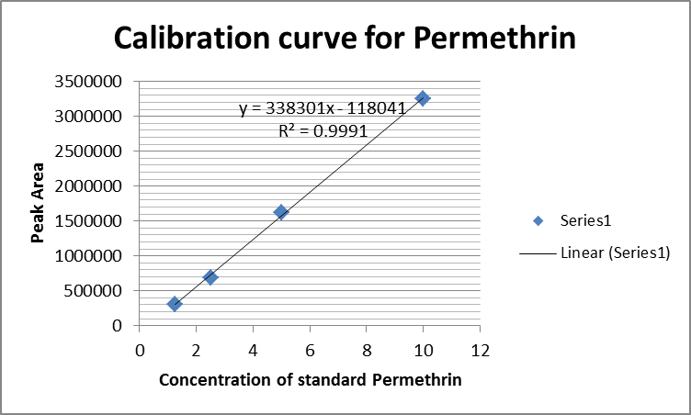

ក្រាបទី3.1: ក្រាបខ្សែកោងនៃសូលុយស្យុងស្តង់ដាភឺមីឌ្រីន(Permethrin) សំរាប់គណនាគំ លាតលីនេអ៊ែឌីណាមិច។
គំលាតលីនេអ៊ែមិច(LDR)របស់សាយភឺមីឌ្រីន(Cypermethrin)
កំហាប់ស្តង់ដា​Cypermethrin (ppm) | 3.75 | 6.25 | 15 | 25
ផ្ទៃមធ្យមស្តង់ដា | 666869 | 752396 | 2520256 | 4779543
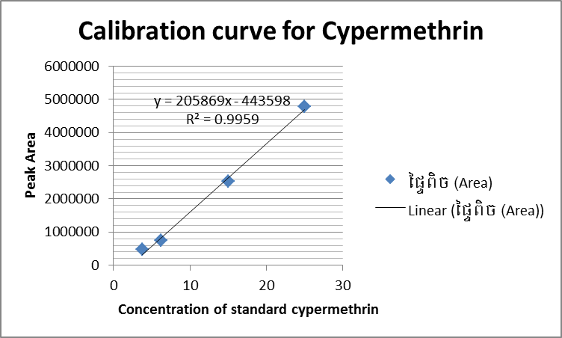

ក្រាបទី 3. 2: ក្រាបខ្សែកោងនៃសូលុយស្យុងស្តង់សាយភឺមីឌ្រីន(Cypermethrin)សំរាប់​គណ​នាគំលាត លីនេអ៊ែឌីណាមិច។
គំលាតលីនេអ៊ែឌីណាមិច(LDR)របស់ក្លរពីរីហ្វូស(Chlorpyrifos)
កំហាប់ស្តង់ដាChlorpyrifos(ppm) | 1.25 | 2.5 | 5 | 10
ផ្ទៃមធ្យមស្តង់ដា | 121618 | 330690 | 627320 | 1311517

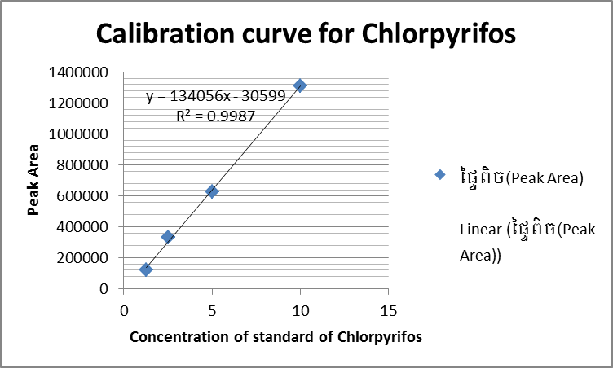

ក្រាបទី 3. 3: ក្រាបខ្សែកោងនៃសូលុយស្យុងស្តង់ដាក្លរពីរីហ្វូស(Chlorpyrifos) សំរាប់គណ​នាគំលាតលីនេអ៊ែឌីណាមិច។
គំលាតលីនេអ៊ែឌីណាមិច(LDR)របស់ប៊ុយប្រូហ្វេហ្ស៊ីន(Buprofezin)
កំហាប់ស្តង់ដាBuprofezin(ppm) | 1.25 | 2.5 | 5 | 10
ផ្ទៃមធ្យមស្តង់ដា | 602719 | 2151163 | 5154488 | 13564237
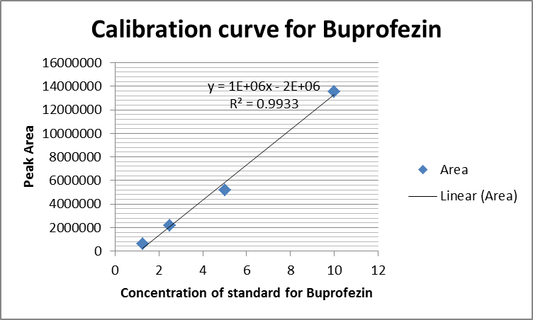

ក្រាបទី3.4: ក្រាបខ្សែកោងនៃសូលុយស្យុងស្តង់ដាប៊ុយប្រូហ្វេហ្ស៊ីន(Buprofezin) សំរាប់​គណនាគំលាតលីនេអ៊ែឌីណាមិច។
តម្លៃ R² ជាទូទៅស្ថិតនៅចន្លោះ 0<R²<1 ហើយតំលៃវាកាន់តែខិតជិត1មានន័យថា ការ ពង្រាវសូលុយស្យុងស្តង់ដាកាន់តែមានភាពសុក្រិតភាព។ តាមក្រាបខ្សែកោងដែលទទួលបានគេក៏ អាចគណនាកំហាប់ប្រហាក់ប្រហែលក្នុងភាគសំណាកក្នុងករណី ដែលគេស្គាល់ផ្ទៃពិចរបស់វាផង ដែរ។
គ.ការគណនាកំរិតបរិមាណកំណត់តូចបំផុត(MDL)
Minimum Detection Limit (MDL) សំដៅដល់កំរិតកំហាប់ធាតុវិភាគតូចបំផុតដែលម៉ាស៊ីន មានលទ្ឋភាពអាចវាស់បានក្នុងសូលុយស្យុងភាគសំណាក។ កាលណាតម្លៃ MDL កាន់តែតូចមាន ន័យថា ម៉ាស៊ីនកាន់តែមានលទ្ឋភាពអាចវាស់ដល់កំហាប់កាន់តែតូចដែលនេះវាជាការប្រសើរសំរាប់ ការវិភាគបរិមាណរបស់យើង។ ដើម្បីគណនា MDL នៃស្តង់ដារបស់យើងជាដំបូងយើងត្រូវធ្វើការ ពង្រាវសូលុយស្យុងស្តង់ដានិងវាស់ជាមួយម៉ាស៊ីនដើម្បីរកកំហាប់មួយដែលក្នុងនោះ វាមានតម្លៃតូច បំផុតដែលយើងនៅតែអាចមើលឃើញ។ បន្ទាប់មកយើងធ្វើការវាស់ជាមួយកំហាប់នោះចំនួន7ដង​ដើម្បីគណនាMDL។ ស្តងដាប៊ុយប្រូហ្វេហ្ស៊ីន(Buprofezine) សាយភឺមីឌ្រីន(Cypermethrin) ក្លរពី​រី​ហ្វូស​(Chlorpyrifos) និងភឺមីឌ្រីន(Permethrin) ត្រូវ​បាន​កំណត់រកMDLទាំងអស់។​ខាង​ក្រោម​នេះជា​ឧទាហរណ៏មួយពីររបៀបនៃការគណនារកMDLរបស់Permethrin។ កំហាប់ 1.25ppm ត្រូវបាន​រក​ឃើញ​ថាមានពិចតូចបំផុត ហេតុនេះវាត្រូវបានវាស់ចំនួន7ដងដែលផ្តល់តំលៃ ផ្ទៃពិចដូចខាងក្រោមៈ
ចំនួននៃការវាស់ | 1 | 2 | 3 | 4 | 5 | 6 | 7
ផ្ទៃ(1.14ppm) | 48975 | 45997 | 45068 | 49076 | 40756 | 50152 | 4018
$\text{SD}=\sqrt{\frac{\sum_{i=1}^{N}{{\left(x_{i}−\overline{x}\right)}^{2}\overline{}}}{N−1}}$ លំងាកស្តង់ដា SD (Standard Deviation) ត្រូវបានគណនាចេញពីទិន្នន័យនៃការវាស់ទាំង7 លើកដើម្បីទាញរកតំលៃMDL។ SD ត្រូវបានប្រើរូបមន្តៈ

$x_{i}$
$\overline{x}$ដែល SD ជាលំងាកស្តង់ដា ជាតំលៃផ្ទៃនីមួយៗដែលវាស់បាន
$N$ ជាផ្ទៃមធ្យម ជាចំនួនដងនៃការវាស់
$\frac{0\text{.}\text{625}\text{ppm}}{\text{average}\text{area}}=\frac{\text{SD}(\text{ppm})}{\text{SD}}⇒\text{SDppm}=\frac{\text{SD}×0\text{.}\text{625}\text{ppm}}{\text{avreragearea}}$ដោយសារយើងត្រូវគណនាMDL ជាតំលៃppm ប៉ុន្តែតំលៃSD ដែលយើងទទួលបានជាលំ ងាកស្តង់ដានៃផ្ទៃពិច ហេតុនេះយើងត្រូវធ្វើការបំលែងSD នេះទៅជាSD (ppm) តាមរូបមន្តខាង ក្រោមៈ

នាំឲ្យ MDL=t-value x SD(ppm) ដែល t-value សំរាប់N=7 មានតំលៃស្មើនឹង 3.143។
$\text{MDL}\left({\text{ng}}/g\text{or}\text{ppb}\right)=\frac{\text{MDL}({\text{ng}}/{μl}\text{orppm})×\text{4000}μl(\text{finalvolume})}{\text{40}g(\text{Sample})}$ដោយសារតែភាគសំណាកត្រូវបានឆ្លងកាត់ដំណាក់កាលយោបក និងសំរិតសំរាំងដែលឆ្លង កាត់ការពង្រាវដោយធាតុរំលាយ ហេតុនេះMDL របស់ភាគសំណាកមិនដូចនិងMDL របស់សូលុយ ស្យុងចុងក្រោយ(500µl)នោះទេ គឺវាមានតំលៃតូចជាង។ MDL ក្នុងភាគសំណាកត្រូវបានគណនាដូច ខាងក្រោម៖

តាមរយៈការគណនានេះអាចឲ្យយើងសន្និដ្ឋានបានថា កាលណាម៉ាសភាគសំណាកកាន់ តែច្រើននោះតំលៃMDL កាន់តែតូច នេះមានន័យថា ម៉ាស៊ីនកាន់តែមានសមត្ថភាពវាស់បានធាតុ វិភាគដែលមានកំហាប់កាន់តែតូចក្នុងភាគសំណាក។
តាមរយៈការគណនាដូចដែលបានបង្ហាញ យើងទទួលតារាងតំលៃ MDL សំរាប់ស្តង់ដាទាំង បីដូចខាងក្រោមៈ
ចំនួននៃការវាស់ |  | 1 | 2 | 3 | 4 | 5 | 6 | 7
ផ្ទៃPermethrin (1.25ppm) | ពិចទី1 | 24507 | 23839 | 23534 | 26950 | 21053 | 27189 | 22056
ផ្ទៃPermethrin (1.25ppm) | ពិចទី២ | 48975 | 45997 | 45068 | 49076 | 40756 | 50152 | 4018
ផ្ទៃChlorpyrifos(1.16ppm) |  | 169311 | 137383 | 152324 | 141673 | 137118 | 131607 | 150666
ផ្ទៃCypermethrin  (3.75ppm) | ពិចទី1 | 466890 | 462886 | 447685 | 455760 | 457098 | 487093 | 485609
ផ្ទៃCypermethrin  (3.75ppm) | ពិចទី2 | 382416 | 360457 | 387905 | 321413 | 360643 | 397412 | 313456
ផ្ទៃCypermethrin  (3.75ppm) | ពិចទី3 | 208670 | 268796 | 215268 | 221575 | 262886 | 234507 | 276501
ផ្ទៃCypermethrin  (3.75ppm) | ពិចទី4 | 104338 | 127804 | 153946 | 127895 | 180678 | 178456 | 15895
ផ្ទៃBuprofezin(1.25ppm) |  | 3941747 | 3663190 | 3985855 | 3767031 | 3196840 | 3664266 | 3923043
តារាងទី 3. 1: ចំនួននៃការវាស់ និងផ្ទៃពិចរបស់ស្តង់ដានិមួយៗសំរាប់គណនាMDL
ស្តង់ដា | កហាប់តូចបំផុត(ppm) | ផ្ទៃមធ្យម (វាស់7ដង) | លំងាកស្តង់ដា (SD) | លំងាកស្តង់ដា (SDppm) | MDL(ppm)ក្នុងសូលុយ ស្យុង | MDL (ppb) ក្នុងភាគសំណាក
Buprofezin | 1.25 | 3734567 | 271364.9 | 0.090829 | 0.285475 | 28.54748
Chlorpyrifos | 1.25 | 145726 | 12804.07 | 0.10983 | 0.345196 | 34.51958
Cypermethrin | ពិចទី1(3.125) | 466145.9 | 15051.63 | 0.10 | 0.32 | 31.71
Cypermethrin | ពិចទី2(3.125) | 360528.9 | 32493.05 | 0.28 | 0.88 | 88.52
Cypermethrin | ពិចទី3(3.125) | 241171.9 | 27804.63 | 0.36 | 1.13 | 113.24
Cypermethrin | ពិចទី4(3.125) | 127001.7 | 56442.4 | 1.39 | 4.36 | 436.51
Permethrin | ពិចទី1(1.14) | 24161.14 | 2296.90 | 0.11 | 0.34 | 34.06
Permethrin | ពិចទី2(1.14) | 40577.43 | 16434.61 | 0.46 | 1.45 | 145.12
តារាងទី 3. 2: តំលែ MDL នៃស្តង់ដានិមួយៗ
៣.៩ ការគណនាកំហាប់ថ្នាំពុលកសិកម្មទាំងបួនក្នុងភាគសំណាក
កំហាប់ថ្នាំពុលកសិកម្មទាំងបួន ត្រូវបានគណនាជាដំបូងនៅក្នុងភាគសំណាកសូលុយស្យុង ភាគសំណាកចុងក្រោយ និងបន្ទាប់មកនៅក្នុងភាគសំណាកដែលយកមកពិសោធន៏ដំបូង។ សមា មាត្រខាងក្រោម ត្រូវបានប្រើដើម្បីគណនាកំហាប់ធាតុវិភាគនៅក្នុងសូលុយស្យុង:
កំហាប់ស្តង់ដា (ppm) កំហាប់ធាតុវិភាគ(ppm)
ផ្ទៃស្តង់ដា ផ្ទៃធាតុវិភាគ
យើងបាន:
កំហាប់ស្តង់ដា(ppm) x ផ្ទៃធាតុវិភាគ
កំហាប់ធាតុវិភាគ (ppmឬng/µL)
ផ្ទៃស្តង់ដា
សូលុយស្យុងធាតុវិភាគចុងក្រោយ ដែលនឹងត្រូវធ្វើការវិភាគដោយម៉ាស៊ីន GC-MS មាន មាឌ 4000µl នោះបរិមាណជាម៉ាសរបស់ធាតុវិភាគនៅក្នុងសូលុយស្យុងគឺ:
m(ng) = កំហាប់ធាតុវិភាគ(ng/µl) x 4000µl
ភាគសំណាកដែលយកមកពិសោធន៏មានម៉ាស 40g ។ ហេតុនេះកំហាប់ធាតុវិភាគនៅក្នុង ភាគសំណាកគឺ:
ម៉ាសធាតុវិភាគ(ng)
កំហាប់ធាតុវិភាគក្នុងភាគសំណាក(ng/ppb)​​​ = ម៉ាសភាគសំណាក(g)
៣.១០ ការរៀបចំភាគសំណាកសម្រាប់ធ្វើយោបក
ភាគសំណាកស្រូវដែលបានប្រមូលមកទាំងបីខេត្ត ត្រូវបានស្តុបទុកក្នុងបន្ទប់ដែលមានសីតុ ណ្ហភាព16ºC ហើយត្រូវបានយកមកបុកដើម្បីដកសំបក កន្ទក់ ចេញពីអង្ករតាមថង់ក្រដាសនិមួយៗ ដែលបានសរសេរលេខកូតរួច ដែលថង់និមួយៗមានផ្ទុកស្រូវប្រហែលជាពីកន្លះគីឡូក្រាម ដល់មួយ គីឡូក្រាម។ ភាគសំណាកស្រូវនិមួយៗត្រូវបានបុកដោយត្បាល់បុកគ្រឿង ហើយយកទៅរោយ បន្ទាប់មករែងជាមួយកញ្រ្ចែងរែងអង្ករយកអង្កាមចេញ ហើយរែងជាមួយកញ្រ្ចែងរែងកន្ទក់យកកន្ទក់ ចេញ ចំនែកឯស្រូវដែលនៅសល់ត្រូវបានរើសដោយដៃដែលមានពាក់ស្រោមដៃ។ បន្តមកយកអង្ករ និងកន្ទក់ទៅកិនបំបែកឲ្យក្លាយជាម្សៅដោយប្រើម៉ាស៊ីនក្រឡុក(Blender)។ ម្សៅអង្ករនិងកន្ទក់ដែល កិនរួចត្រូវបានយកមកដាក់ក្នុងថង់ក្រដាសអេធូ(A2) (ក្រដាសស្រោមសំបុត្រ) ដែលមានសរសេរ លេខកូដតាមលំដាប់ រួចដាក់ក្នុងទូទឹកកកសីតុណ្ហភាព-25ºC។
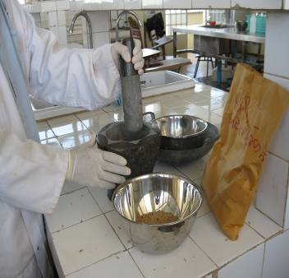
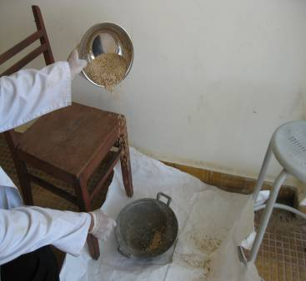
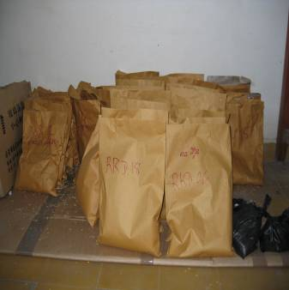

​​​ ​ (ក) (ខ) (គ)
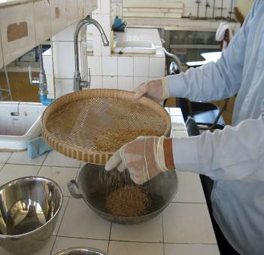
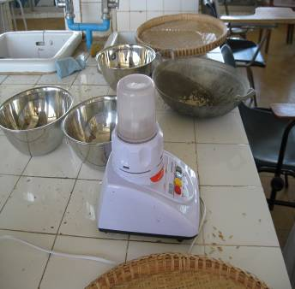
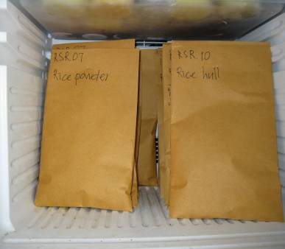

(ឃ) (ង) (ច)
​​ រូបភាពទី 3. 7: ការរៀបចំភាគសំណាកទុកមុនធ្វើយោបកៈ (ក)ការទុកដាក់ភាគសំណាកក្នុងបន្ទប់ នៅសីតុណ្ហភាព16ºCបន្ទាប់ពីប្រមូលបាន (ខ)ការបុកភាគសំណាកស្រូវដោយត្បាល់បុកគ្រឿង (គ) ការរោយយកអង្កាមចេញពីអង្ករ (ឃ)ការរែងយកស្រូវចេញពីអង្ករ (ង)ការកិនអង្ករនិកន្ទកឲ្យទៅជា ម្សៅដោយប្រើម៉ាស៊ីនទឹកក្រឡុក (ច)ការរក្សាម្សៅអង្ករនិងកន្ទក់ទុកក្នុងក្រដាសA2ដាក់ក្នុងទូទឹកកក នៅសីតុណ្ហភាព-25ºC។
៣.១១ ការរៀបចំសូលុយស្យុងភាគសំណាកសម្រាប់GC-MS
ដំណើរការយោបក និងសំរិតសំរាំងគឺដូចនិងដំណើរការយោបក និងសំរិតសំរាំងដែលបាន ពណ៌នាពីខាងដើមក្នុងផ្នែកសាកល្បងវិធីសាស្រ្តដែរ។ ភាគសំណាកស្រូវដែលប្រមូលមកទាំងបីខេត្ត សរុបមានចំនួន45 ហើយភាគសំណាកស្រូវនិមួយៗត្រូវបានញែកចេញជាពីរគឺ ភាគសំណាកម្សៅ កន្ទក់ និងម្សៅអង្ករ​ ដូចនេះភាគសំណាកដែលត្រូវវិភាគទាំងអស់មានចំនួន90 ភាគសំណាក។
ក.ដំណើរការយោបក
ដំណើរការយោបកមានដូចខាងក្រោមៈ
- ថ្លឹងម្សៅអង្ករចំនួន40gដាក់ក្នុងកែវបេស៊ែដែលមានចំនុះ250ml។
- ថ្លឹងសូដ្យូមស៊ុលផាត(Na₂SO₄)ដាក់ក្នុងកែវបេស៊ែចំនុះ150mlចំនួនពីរកែវ ដោយកែវ​ទី​​មួយដាក់សូដ្យូមស៊ុលផាតចំនួន20g និងកែវមួយទៀតដាក់សូដ្យូមស៊ុលផាត10g​។
- វាល់អេទីលអាសេតាត(Ethylacetate) 100ml ដាក់ក្នុងស៊ីឡាំងក្រិត។
- ចាក់អេទីលអាសេតាត100ml និងសូដ្យូមស៊ុលផាត20gចូលទៅក្នុងកែវដែលមាន ម្សៅ​​​អង្ករ40gដែលថ្លឹងរួច បន្ទាប់មកដាក់កូរជាមួយខ្នូរម៉ាញ៉េទិច5-10នាទី។
- ដាក់ល្បាយខាងលើច្រោះបន្ទាប់ពីកូររួច ដោយប្រើក្រដាសច្រោះដែលមានដាក់​សូ​ដ្យូមស៊ុលផាតNa₂SO₄10g ពីលើក្រដាសច្រោះពេលចាក់សូលុយស្យុងខាងលើចូល​ក្នុងកែវបាឡុង។
- ហើយយកទៅរំហើរដោយម៉ាស៊ីនរ៉ូតធឺរីអ៊ីវ៉ាប់ផូរ៉េធឺរ(Rotary​evaporator) ឲ្យអស់អេ ទីល​អាសេតាត​ដោយ​ចុង​​​​​​​​​​​ក្រោយនៃរំហើរឃើញមានកករពណ៏សខាប់ៗ។​​ ចំពោះ រ៉ូត​​ធឺរីអ៊ីវ៉ាប់ផូរ៉េធឺរ (Rotary ​evaporator)យើងប្រើកំដៅ 34-35ºC ហើយ រង្វិលប្រើ45-50ជុំ។
- បន្ទាប់មកយកមករំលាយជាមួយអេទីលអាសេតាតៈស៊ីក្លូអិចសាន តាមសមាមាត្រ​1:1(v/v) ចំនួន​2ml​​​​​​​​​ហើយធ្វើការច្រោះដោយFilter PTFE 0.45µm ដោយមានស៊ឺរ៉ាង​សំរាប់ជួយ​បាញ់​បន្ថែម​​​ពីលើល្បាយឲ្យលឿនជាងមុនបន្តិច។
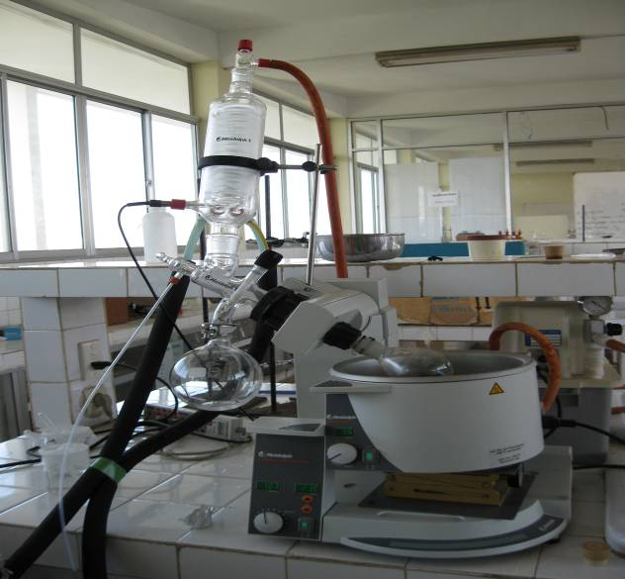
- បន្តមកទៀតយកទៅធ្វើការសំរិតសំរាំង។

រូបភាពទី3.8: ការប្រើប្រាស់ម៉ាស៊ីនរំហើររង្វិល (Rotary ​evaporator) ដើម្បីរំហើរអេទីលអា​សេ​​តាតចេញពីសូលុយស្យុងដែលច្រោះរួច។
ខ.ដំណើរការសម្រិតសម្រាំង
ដំណើរការសំរិតសំរាំងមានដូចតទៅៈ
- ប្រើអេទីលអាសេតាតៈស៊ីក្លូអិចសាន តាមសមាមាត្រ​​​1:3 (v/v) 10ml សំរាប់​លាង​កូ​ឡោន។
- បូមយកល្បាយដែលច្រោះរួច0.5ml ជាមួយស៊ីក្លូអិចសាន0.5ml រូចចាក់សំរិតសំ រាំងដោយកូឡោន SPE (ENV+) ដែលមានស្នប់សុញ្ញកាស(IST​ VacMaster) ​ជាជំ នួយឲ្យ​ល្បាយ​​​​​ហូរកាន់តែលឿន។
- រួចចាក់បន្ថែមអេទីលអាសេតាត3mlពីលើពេលល្បាយកំពុងហូរកាត់កូឡោន SPE (ENV+) ។
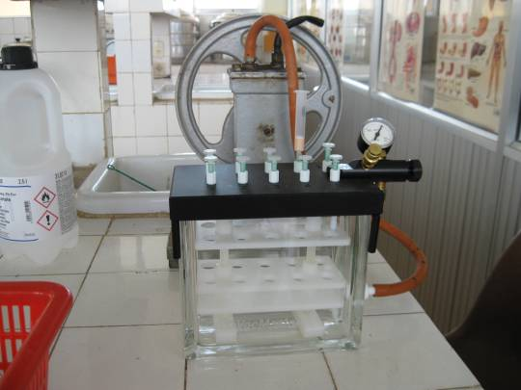
- យកកែវតូចចំនួនពីរមកដាក់ល្បាយដែលសំរិតសំរាំងហើយ​ រួចបូមយក100µl ដាក់ ក្នុងកែវតូចមួយសំរាប់វិភាគជាមួយGC-MS។

រូបភាពទី 3. 9:ការសំរិតសំរាំងដោយប្រើស្នប់សុញ្ញកាស (IST VacMaster)។
៣.១២ ការវិភាគដោយGC-MS
GC/MS: 5890 SERIES II Gas Chromatograph.
HEWLETT PACKARD 5972 SERIES Mass Selective Detector.
កូឡោន(Column): DB-5MS ប្រវែង30ម៉ែត្រ អង្កត់ផ្ចិត0.250មីលីម៉ែត្រ កំរាស់0.25មី ក្រូម៉ែត្រ។
ផាសចល័ត: អេល្យូម(Helium)
មាឌចាក់: 2មីក្រូលីត្រ(ប្រើកម្មវីធីSplitless)
សីតុណ្ហភាពឡ(Oven): 70អង្សាសេ។
កម្មវិធីឡ(Oven): សីតុណ្ហភាពដំបូង8អង្សាសេក្នុង1នាទី​​ កើនរហូតដល់310​អង្សា សេ ហើយថេររយៈពេល2នាទី។
សីតុណ្ហភាពកន្លែងចាក់: 280អង្សាសេ។
សីតុណ្ហភាពដេតិចទ័រ: 300អង្សាសេ។
ប្រើកម្មវិធី: Scan Mode
សំពាធ: ដំបូងកើនឡើង2bar រយៈពេល2នាទីបន្ទាប់ធ្លាក់ចុះមក0.49bar។
ជំពូក៤
​លទ្ធផលនៃការពិសោធន៏
៤.១ លទ្ធផលសំរាប់សូលុយស្យុងស្តង់ដា
Retention time ល្បាយសូលុយស្យុងស្តង់ដានៃស្តង់ដាទាំងបួន ត្រូវបានកំណត់តាមរយៈការ វាស់ជាមួយម៉ាស៊ីន GC-MS រួមជាមួយកម្មវិធី Software GC-MS instrument #1 និង Data analysis #1។ យោងទៅតាមលទ្ធផលពិចស្តង់ដានៃសារធាតុទាំងបួនចេញនៅនាទីដូចតទៅ ប៊ុយប្រូហ្វេហ្ស៊ីន (Bup​ro​​fezin): 23.19 ក្លរពីរីហ្វូស (Chlorpyrifos)មានពិច2:​ 20.43 និង20.57 សាយភឺមីឌ្រីន (Cypermethrin) មានពិច4: 29.25, 29.39, 29.45និង 29.50 ភឺមីឌ្រីន(Permethrin) មានពិច2: 28.18 និង 28.34។
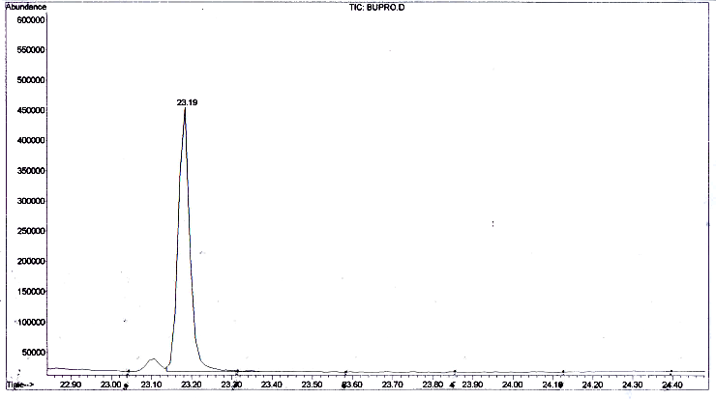
ខាងក្រោមនេះគឺជាក្រូម៉ាតូក្រាមរបស់ស្តង់ដាទាំងបួនដែលបានវាស់:

ក្រាបទី 4. 1: ក្រូម៉ាតូក្រាមស្តង់ដាប៊ុយប្រូហ្វេហ្ស៊ីន (Buprofezin) កំហាប់10ppm

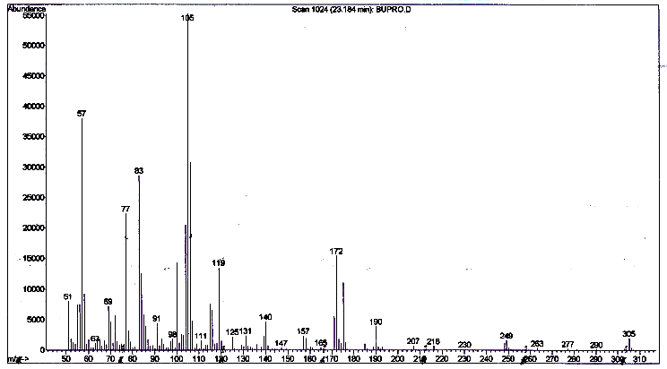

ក្រាបទី 4. 2: ក្រូម៉ាតូក្រាមលទ្ធផលម៉ាសស្ប៊ិច (MS) ស្តង់ដារបស់ប៊ុយប្រូហ្វេហ្ស៊ីន(Buprofezin)
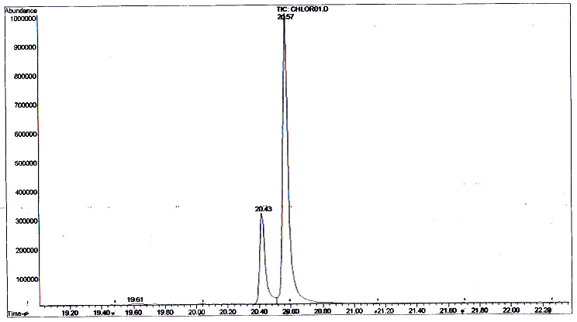

ក្រាបទី 4. 3: ក្រូម៉ាតូក្រាមស្តង់ដាក្លរពីរីហ្វូស (Chlorpyrifos) កំហាប់ 10ppm

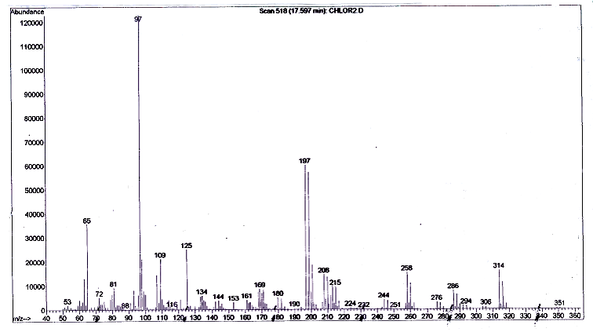

ក្រាបទី 4. 4: ក្រូម៉ាតូក្រាមលទ្ធផលម៉ាសស្ប៊ិច (MS) របស់ក្លរពីរីហ្វូស (Chlorpyrifos)
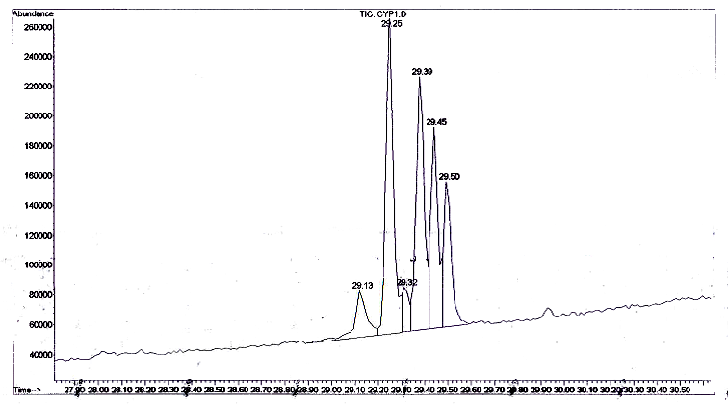

ក្រាបទី 4. 5: ក្រូម៉ាតូក្រាមស្តង់ដាសាយភឺមីឌ្រីន (Cypermethrin) កំហាប់25ppm

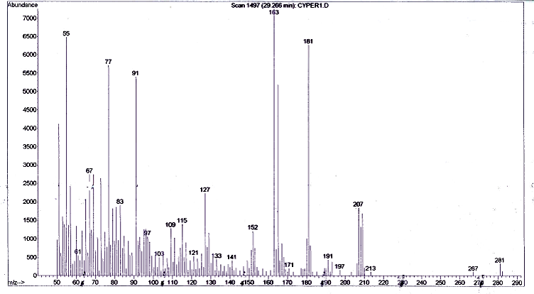

ក្រាបទី 4. 6: ក្រូម៉ាតូក្រាមលទ្ធផលម៉ាសស្ប៊ិច (MS) របស់សាយភឺមីឌ្រីន (Cypermethrin)
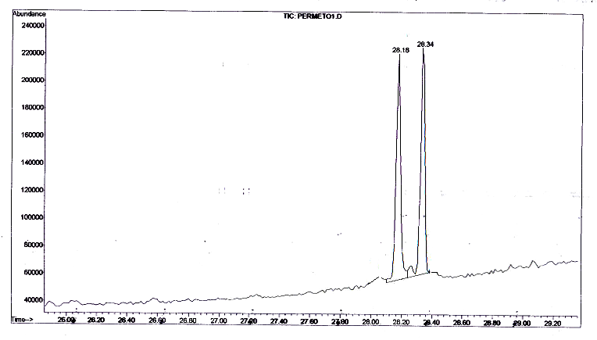

ក្រាបទី 4. 7: ក្រូម៉ាតូក្រាមស្តង់ដាភឺមីឌ្រីន (Permethrin) កំហាប់ 10ppm

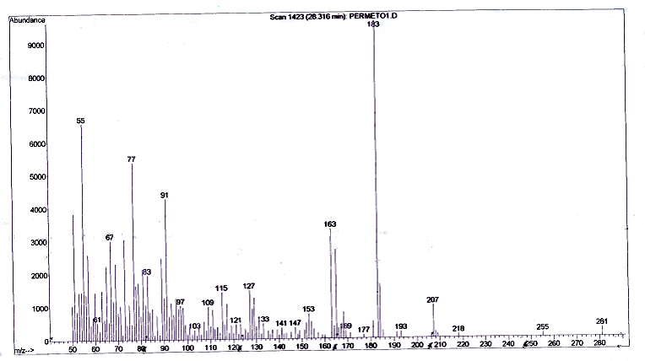

ក្រាបទី 4. 8: ក្រូម៉ាតូក្រាមលទ្ធផលម៉ាសស្ប៊ិច (MS) របស់ភឺមីឌ្រីន (Permethrin)
ដើម្បីបង្ហាញពីទំនាក់ទំនងរវាងកំហាប់ស្តង់ដា​ និងផ្ទៃពិច ក្នុងសូលុយស្យុងស្តង់ដាដែលត្រូវ បានចាក់តាមកំហាប់ផ្សេងគ្នា ដែលប៊ុយប្រូហ្វេហ្ស៊ីន (Buprofezin) មាន 1.25, 2.5, 5 និង10ppm ក្លរពីរី ហ្វូស(Chlorpyrifos) មាន1.25, 2.5, 5 និង10ppm សាយភឺមីឌ្រីន (Cypermethrin)មាន 3.125, 6.25, 12.5 និង 25ppm និងភឺមីឌ្រីន (Permethrin) មាន 1.14, 2.28, 4.55 និង 9.1ppm ។ ខាងក្រោមនេះជាក្រាប លទ្ធផលនៃ Calibration curve នៃស្តង់ដានិមួយៗ
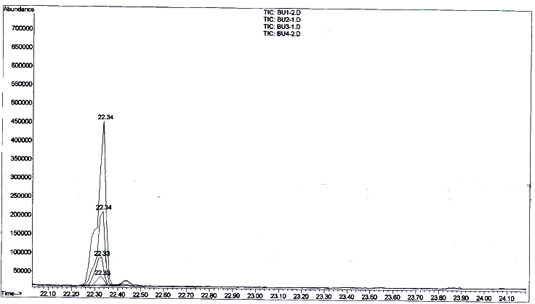
ប៊ុយប្រូហ្វេហ្ស៊ីន(Buprofezin)

10ppm

5ppm

2.5ppm
1.25ppm

ក្រាបទី 4. 9: ក្រូម៉ាតូក្រាមលទ្ធផលCalibration curve របស់ប៊ុយប្រូហ្វេហ្ស៊ីន(Buprofezin)
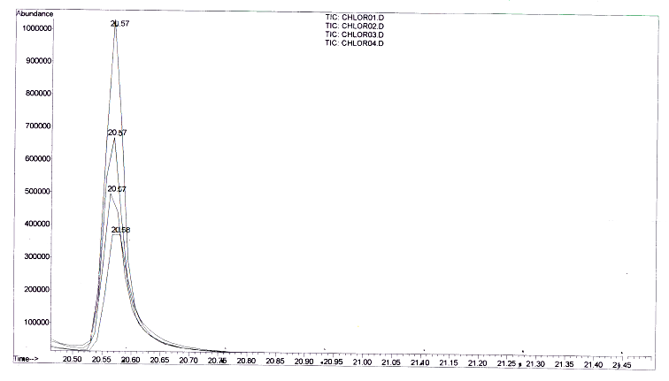
ក្លរពីរីហ្វូស(Chlorpyrifos)
5ppm
2.5ppm
1.25ppm
10ppm

ក្រាបទី 4. 10:ក្រូម៉ាតូក្រាមលទ្ធផលCalibration curve របស់ក្លរពីរីហ្វូស(Chlorpyrifos)។
សាយភឺមីឌ្រីន(Cypermethrin)

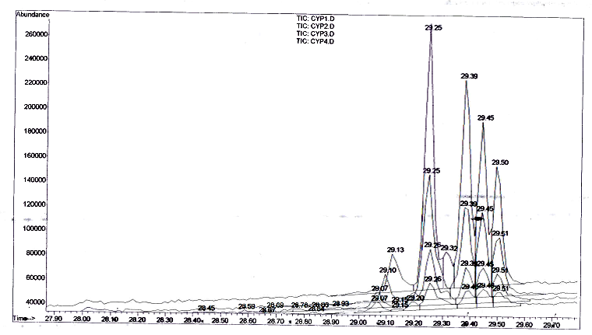
25ppm
12.5ppm
6.25ppm
3.125ppm

ក្រាបទី 4. 11: ក្រូម៉ាតូក្រាមលទ្ធផលCalibration curve របស់សាយភឺមីឌ្រីន(Cypermethrin)។

ភឺមីឌ្រីន(Permethrin)
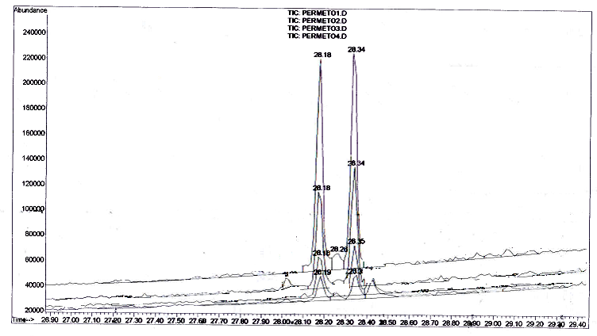
9.1ppm
1.14ppm
2.28ppm
4.55ppm

ក្រាបទី 4. 12: ក្រូម៉ាតូក្រាមលទ្ធផលCalibration Curve របស់ភឺមីឌ្រីន(Permethrin)។
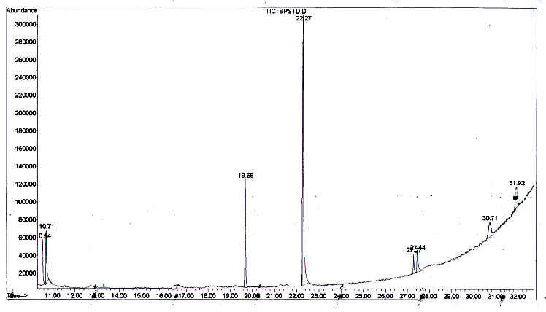
ខាងក្រោមនេះគឺជាក្រូម៉ាតូក្រាមរបស់ល្បាយស្តង់ដារវាង ប៊ុយប្រូហ្វេហ្ស៊ីន(Buprofezin)​ ចេញ​​​នៅនា ទីទី22.27 ក្លរពីរីហ្វូស(Chlorpyrifos)ចេញនៅនាទីទី19.68 សាយភឺមីឌ្រីន(Cypermethrin) និងភឺមី ឌ្រីន(Permethrin) ចេញនៅនាទីទី27.27 និង27.44។
Buprofezin
Chlorpyrifos
Permethrin

ក្រាបទី 4. 13: ក្រូម៉ាតូក្រាមលទ្ធផលល្បាយស្តង់ដា ប៊ុយប្រូហ្វេហ្ស៊ីន (Buprofezin) ក្លរពីរីហ្វូស​(Chlorpyrifos) សាយភឺមីឌ្រីន (Cypermethrin) និងភឺមីឌ្រីន (Permethrin)
ក្រូម៉ាតូក្រាមនៃស្តង់ដានិមួយៗ និងល្បាយស្តង់ដាខាងលើបានបង្ហាញថា ល្បាយស្តង់ដា ដែលចាក់តែឯង មានចេញពិចរបស់វារៀងៗខ្លួន ឯចំនែកល្បាយស្តង់ដាទាំងបួនធាតុចូលគ្នាវិញ យើងមិនឃើញមានតែសាយភឺមីឌ្រីន ដែលមិនចេញនៅទីតាំងដែលវាត្រូវបានចាក់តែម្នាក់ឯង។ នេះ អាចបណ្តាលមកពីសាយមានប្រតិកម្មជាមួយនឹងស្តង់ដាដទៃទៀត ហើយបង្កើតបានជាធាតុ មួយផ្សេងទៀតដែលចេញនៅនាទីផ្សេង។ ក្នុងករណីនេះ យើងសង្ស័យនៅលើពិចដែលចេញនៅនា​ ទីទី10.54 និង​ 10.71 ថាវាជាសាយភឺមីឌ្រីន ប៉ុន្តែ តាមរយៈ Library និងម៉ាសស្ប៊ិចវាមិនបង្ហាញ ឈ្មោះនិងម៉ាសស្ប៊ិចរបស់សាយភឺមីឌ្រីនឡើយគឺវាជាធាតុផ្សេង។
គ្រប់ស្តង់ដានិមួយៗ​ ដែលចាក់តែម្នាក់ឯងគឺមានចេញពិចទាំងអស់ ដែលអាចយកជាការ បាន ហើយល្បាយស្តង់ដាវិញគឺអត់មានតែវត្តមានសាយភឺមីឌ្រីន​ ដែលវាអាចបណ្តាលមកពីវាមាន ប្រតិកម្មជាមួយស្តង់ដាណាមួយក្នុងចំនោមស្តង់ដាទាំងបីដែលចេញពិច។
ទន្ទឹមនិងនេះ កំឡុងពេលដែលយើងរងចាំស្តង់ដាដែលផ្ញើរមកពីអាមេរិច​ ដែលទិញពីក្រុម ហ៊ុន Accustandard.lnc​ នៃសហរដ្ឋអាមេរិច យើងបានទៅទិញថ្នាំពុលកសិកម្មមួយចំនួនពីផ្សារនៅ​ទី​ក្រុង​ភ្នំពេញ​​​ដែល​មាន​​​ដាក់​​ឈ្មោះសារ​ធាតុ​ផ្សំដែលដូចទៅនឹងឈ្មោះសារធាតុ ដែលយើង​ត្រូវរក​ក្នុង​ភាគ​សំណាក​មក​កែ​ច្នៃធ្វើជាស្តង់ដាទី2​។ ប៉ុន្តែក្នុងករណីនេះ លទ្ធផលបានបង្ហាញចេញ​ដោយចៃ​ដន្យ ថ្នាំពុលកសិកម្ម​មួយចំនួនមិនមានសារធាតុដូចនិងឈ្មោះសារធាតុដែលបិទផ្លាក​លើសំបក​ដប​ឡើយ។ សំដប​ថ្នំា​ពុល​កសិកម្មទាំងអស់មានឈ្មោះពានិជ្ជកម្មដូចជាៈ HOPSAN 50EC ដែលមាន​ដាក់​​​​សារធាតុផ្សំ ហ្វេនដូអាត(Phenthoate) 45% ហេ្វណូប៊ុយកាប(Fenobucarb) 30% ក្នុងនេះមិនត្រូវ​បាន​​​​​វាស់ឃើញវត្តមានធាតុផ្សំដូចដាក់លើសំបកទេ គឺបែជាឃើញ សាយភឺមីឌ្រីន (Cypermethrin) និងក្លរពីរីហ្វូស​(Chlor​​pyrifos), Losmine 250 EC ដែលមានធាតុផ្សំ អ៊ីមីដាក្លរព្រីត (Imidacloprid) 50g/l និងក្លរពីរី​ហ្វូស​​អេទីល (Chlorpyrifos-ethyl) 200g/l មិនត្រូវបានវាស់ឃើញទេ។
៤.២ លទ្ធផលភាគសំណាក
ខាងក្រោមនេះ ជាក្រូម៉ាតូក្រាមលទ្ធផលវិភាគភាគសំណាកដែលតំណាង​ឲ្យភាគ​សំណាក​ដែលប្រមូលមកពីខេត្តទាំងបី។ ក្រូម៉ាតូក្រាមភាគសំណាក​ទាំងអស់មានពិចលេចចេញនៅ​ខាងចុង​នៃនាទី​ចុង​ក្រោយដែលជាម៉ាទ្រិចរបស់ភាគសំណាក ហើយគ្រប់ភាគសំណាកទាំងអស់មានពិច ដែលគួរឲ្យសង្ស័យមួយថាជា សាយភឺមីឌ្រីន(Cypermethrin) និងភឺមីឌ្រីន(Permethrin)។

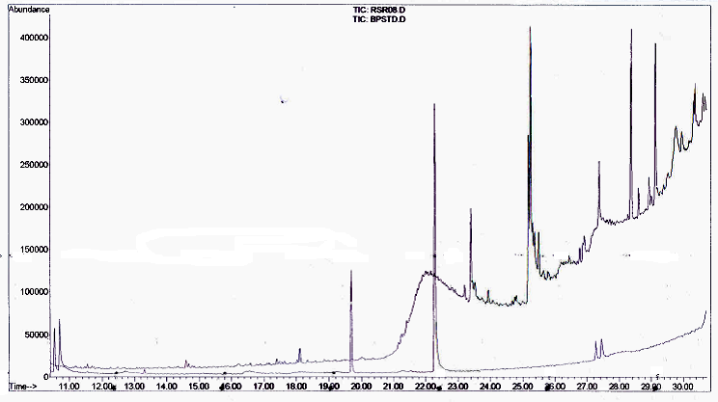
ភាគសំណាកខេត្តស្វាយរៀង

ពិចដែលសង្ស័យ
ពិចស្តង់ដាPermethrin
ពិចស្តង់ដា Buprofezin
ពិចស្តង់ដាChlorpyrifos

ក្រាបទី 4. 14: ក្រូម៉ាតូក្រាមលទ្ធផលភាគសំណាកកន្ទក់ខេត្តស្វាយរៀង ប្រៀបធៀបជាមួយ ស្តង់ដា
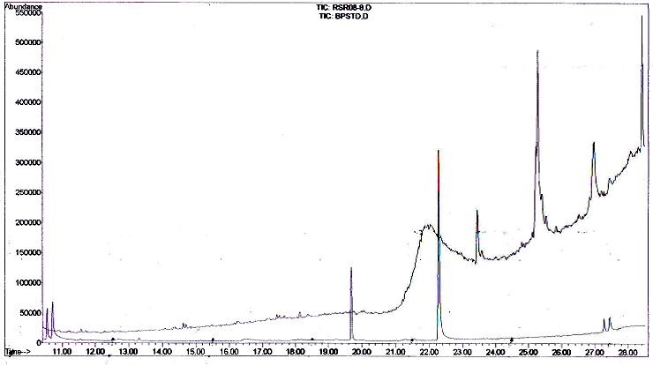
ពិចដែលសង្ស័យ
ពិចស្តង់ដាPermethrin
ពិចស្តង់ដាBuprofezin

ពិចស្តង់ដា Chlorpyrifos

ក្រាបទី4.15: ក្រូម៉ាតូក្រាមលទ្ធផលភាគសំណាអង្ករខេត្តស្វាយរៀង ប្រៀបធៀបជាមួយ ស្តង់ដា
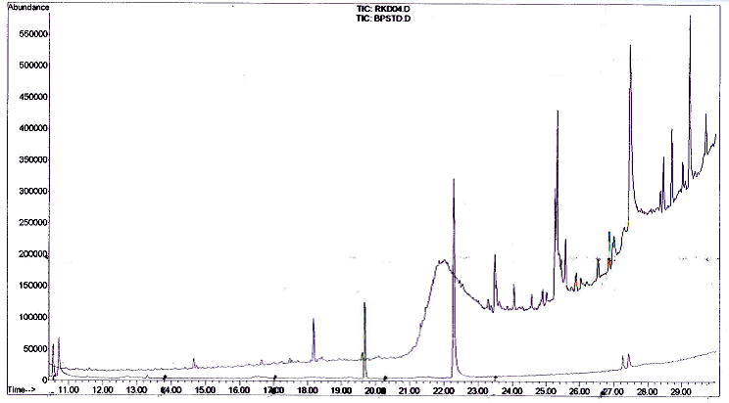
ភាគសំណាកខេត្តកណ្តាល

ពិចដែលសង្ស័យ
ពិចស្តង់ដា Buprofezin

ពិចស្តង់ដា Chlorpyrifos
ស្តងដា Permethrin

ក្រាបទី4.16: ក្រូម៉ាតូក្រាមលទ្ធផលភាគសំណាកកន្ទក់ខេត្តកណ្តាល ប្រៀបធៀបជាមួយ​ស្តង់ដា
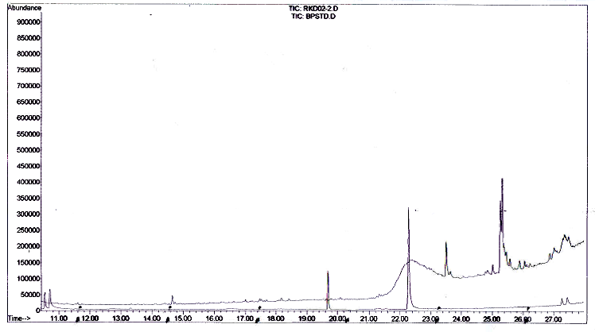

ពិចដែលសង្ស័យ
ពិចស្តង់ដា Buprofezin
ពិចស្តង់ដាPermethrin
ពិចស្តង់ដា Chorpyrifos

ក្រាបទី4.17: ក្រូម៉ាតូក្រាមលទ្ធផលភាគសំណាកអង្ករខេត្តកណ្តាល ប្រៀបធៀបជាមួយ ស្តង់ដា
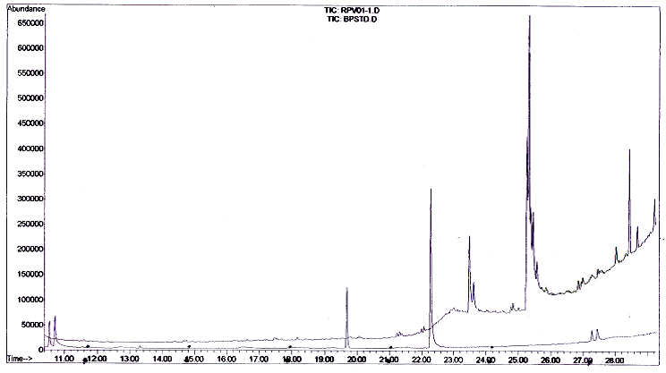
ភាគសំណាកខេត្តព្រៃវែង

ពិចស្តង់ដា Permethrin
ពិចស្តង់ដា Buprofezin

ពិចស្តង់ដា Chlorpyrifos

ក្រាបទី4.18: ក្រូម៉ាតូក្រាមលទ្ធផលភាគសំណាកអង្ករខេត្តព្រៃវែង ប្រៀបធៀបជាមួយស្តង់ ដា
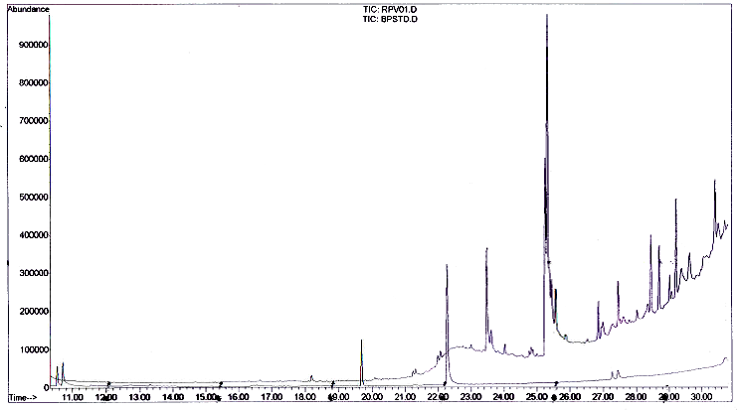
ពិចស្តង់ដា Permethrin
ពិចដែលសង្ស័យ
ពិចស្តង់ដា Buprofezin
ពិចស្តង់ដា Chlorpyrifos

ក្រាបទី4.19: ក្រូម៉ាតូក្រាមលទ្ធផលភាគសំណាកកន្ទក់ខេត្តព្រៃវែង ប្រៀបធៀបនិងស្តង់ដា
ចំពោះសាយភឺមីឌ្រីនវិញ ដោយវាមិនមាននៅក្នុងល្បាយស្តង់ដា យើងប្រៀបធៀបវាតែឯង ជាមួយនិងភាគសំណាកតែម្តង។ ត្រូម៉ាតូក្រាមភាគសំណាកទាំងអស់ ទាំងអង្ករ ទាំងកន្ទក់មានពិច​ដែលគួរសង្ស័យមួយថាជា សាយភឺមីឌ្រីន(Cypermethrin)។ ខាងក្រោមនេះគឺជាក្រាបតំនាងឲ្យភាគ សំណាកទាំងអស់។
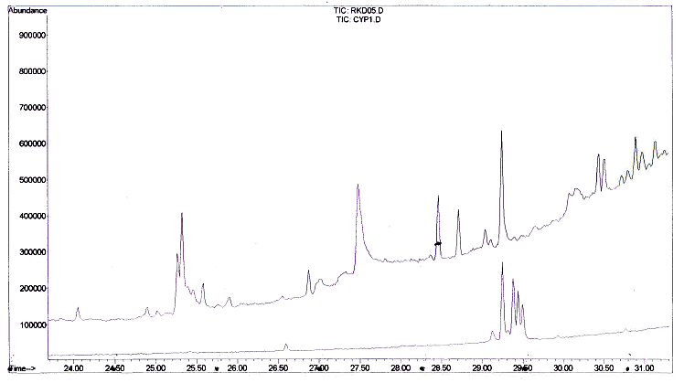
ពិចដែលសង្ស័យ

ពិចស្តង់ដា Cypermethrin

ក្រាបទី4.20: ក្រូម៉ាតូក្រាមនៃលទ្ធផលភាគសំណាកខេត្តកណ្តាលប្រៀបធៀបនិងស្តង់ដាសាយភឺមី ឌ្រីន (Cypermethrin)
តាមរយៈក្រូម៉ាតូក្រាមខាងលើអាចឲ្យយើងសន្និដ្ឋានបានថា ពិចដែលយើងសង្ស័យមិនមែន ជាសាយភឺមីឌ្រីន និងភឺមីឌ្រីនទេ ទោះបីជាវាមានលេចចេញពិចចំនិងស្តង់ដាក៏ដោយ ព្រោះLibrary និងម៉ាសស្ប៊ិចមិនបានបង្ហាញពីឈ្មោះនិងម៉ាសស្ប៊ិចដូចនិងស្តង់ដាទេ​។ ពិចដែលបានមកនោះគឺ អាចមកពីសារធាតុដែលជាម៉ាទ្រិចក្នុងភាគសំណាករបស់យើង ដើម្បីឲ្យដឹងថាវាជាម៉ាទ្រិចរបស់ភាគ សំណាកឬមិនមែននោះ​យើងបានចាក់ស្តង់ដាចូលបន្ថែមក្នុងបរិមាណស្មើនិង​ MDL លទ្ធផលបាន បង្ហាញថាពិចនោះមិនមែនជាថ្នំាពុលដែលយើងត្រូវរកនោះទេ គឺវាជាម៉ាទ្រិចក្នុងភាគសំណាក។ ចំ​នែកឯសារធាតុផ្សេងមិនមានឃើញចេញពិចណាមួយពីភាគសំណាកដែលគួរឲ្យសង្ស័យទេ។
តារាងខាងក្រោមបង្ហាញពីលទ្ធផលភាគសំណាកចំនួន​​ 48 ដែលតំនាងឲ្យខេត្តនិមួយៗ ដែល​​​​​​​​​20តំនាងឲ្យភាគសំ​ណាក​ខេត្ត​កណ្តាល កន្ទក់10 អង្ករ10 ។​ 24ខេត្តស្វាយរៀងកន្ទក់12 អង្ករ12 ។​ និង4 ខេត្តព្រៃវែងមានតែភាគសំណាកចំនួន4 ដែលមានភាគសំណាកកន្ទក់2 និងអង្ករ2 ដោយ សារ​តែ​ពេល​​វេលាមានកំណត់ ដូចនេះហើយយើង មិនអាចរៀបចំភាគសំណាកសំរាប់វិភាគឲ្យបាន អស់​ទេ។
Nº | Code | Buprofezin | Chlorpyrifos | Cypermethrin | Permethrin
1 | RKD01 | ND | ND | ND | ND
2 | RKD02 | ND | ND | ND | ND
3 | RKD03 | ND | ND | ND | ND
4 | RKD04 | ND | ND | ND | ND
5 | RKD05 | ND | ND | ND | ND
6 | RKD06 | ND | ND | ND | ND
7 | RKD07 | ND | ND | ND | ND
8 | RKD08 | ND | ND | ND | ND
9 | RKD09 | ND | ND | ND | ND
10 | RKD10 | ND | ND | ND | ND
11 | RKD01-1 | ND | ND | ND | ND
12 | RKD02-2 | ND | ND | ND | ND
13 | RKD03-3 | ND | ND | ND | ND
14 | RDK04-4 | ND | ND | ND | ND
15 | RKD05-5 | ND | ND | ND | ND
16 | RKD06-6 | ND | ND | ND | ND
17 | RKD07-7 | ND | ND | ND | ND
18 | RKD08-8 | ND | ND | ND | ND
19 | RKD09-9 | ND | ND | ND | ND
20 | RKD10-10 | ND | ND | ND | ND
21 | RSR01 | ND | ND | ND | ND
22 | RSR02 | ND | ND | ND | ND
23 | RSR03 | ND | ND | ND | ND
24 | RSR04 | ND | ND | ND | ND
25 | RSR05 | ND | ND | ND | ND
26 | RSR06 | ND | ND | ND | ND
27 | RSR07 | ND | ND | ND | ND
28 | RSR08 | ND | ND | ND | ND
29 | RSR09 | ND | ND | ND | ND
30 | RSR10 | ND | ND | ND | ND
31 | RSR11 | ND | ND | ND | ND
32 | RSR12 | ND | ND | ND | ND
33 | RSR01-1 | ND | ND | ND | ND
34 | RSR02-2 | ND | ND | ND | ND
35 | RSR03-3 | ND | ND | ND | ND
36 | RSR04-4 | ND | ND | ND | ND
37 | RSR05-5 | ND | ND | ND | ND
38 | RSR06-6 | ND | ND | ND | ND
39 | RSR07-7 | ND | ND | ND | ND
40 | RSR08-8 | ND | ND | ND | ND
41 | RSR09-9 | ND | NDN | ND | ND
42 | RSR10-10 | ND | ND | ND | ND
43 | RSR11-11 | ND | ND | ND | ND
44 | RSR12-12 | ND | ND | ND | ND
45 | RPV01 | ND | ND | ND | ND
46 | RPV02 | ND | ND | ND | ND
47 | RPV01-1 | ND | ND | ND | ND
48 | RPV02-2 | ND | ND | ND | ND
តារាងទី 4. 1: លទ្ធផលភាគសំណាក
បញ្ជាក់ៈ ក្រូម៉ាតូក្រាមភាគសំណាកដែលចេញពិចចំនិងពិចស្តង់ដាភឺមីឌ្រីន (Permethrin) និងសាយ ភឺមីឌ្រីន(Cypermethrin) មិនមែនជាភឺមីឌ្រីន(Permethrin) និងសាយភឺមីឌ្រីន(Cypermethrin)ទេ។ មូល ហេតុត្រូវបានពិភាក្សាក្នុងជំពូក ​5ចំនុច​​​ 5.2: ការសន្និដ្ឋានលើលទ្ធផលភាគសំណាក​។
ND: Not Detected (មិនអាចវាស់បាន)
RKD: ស្រូវខេត្តកណ្តាល RSR: ស្រូវខេត្តស្វាយរៀង
RPV: ស្រូវខេត្តព្រៃវែង 01: កន្ទក់ 01-1: អង្ករ

៤.៣​ លទ្ធផល Recovery
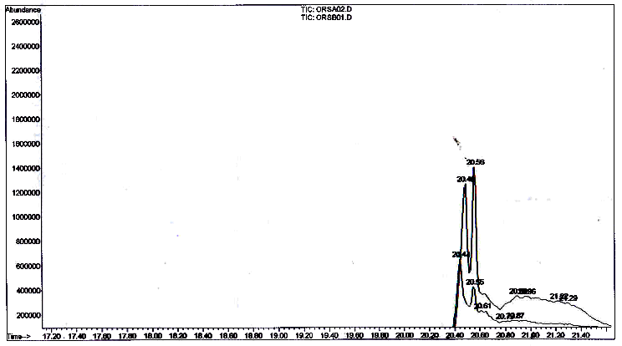
ការគណនាភាគរយRecovery គឺដើម្បីចង់ដឹងថាវិធីសាស្ត្រយោបក និងការសំរិតសំរាំង ដែលយើងយកមកអនុវត្តត្រឹមត្រូវដែរឬទេ។ ជាធម្មតាភាគរយ​ Recovery ដែលល្អគឺស្ថិតនៅចន្លោះពី​80 ឡើងទៅដល់120ភាគរយ ហើយភាគរយRecovery ដែលយើងរកឃើញមាន 90.16 ភាគរយ នេះមានន័យថាលទ្ធភាពម៉ាស៊ីនអាចវាស់បានល្អ។ តាមការគណនា កំហាប់ចុងក្រោយនៅជំពូក៣ ចំនុចទី៣.៨ ក គឺវា មានតំលៃធំជាងតំលែMDL បន្តិច។

Spike after

Spike before

ក្រាបទី 4. 21: ក្រូម៉ាតូក្រាមលទ្ធផលRecovery របស់ក្លរពីរីហ្វូស (Chlorpyrifos) ក្នុងម្សៅអង្ករ

ជំពូក៥
ការសន្និដ្ឋាន និងអនុសាសន៏
៥.១ ការសន្និដ្ឋានលើល្បាយសូលុយស្យុងស្តង់ដា
តាមរយៈលទ្ធផលនៃការចាក់ស្តង់ដាដែលទិញពីក្រុមហ៊ុន AccuStandard.lnc ខាងលើបាន បង្ហាញថា គ្រប់ស្តង់ដាទាំងបួនសុទ្ធតែបានចេញពិចនៅនាទីផ្សេងៗគ្នា ហើយមានម៉ាសស្ប៊ិច​របស់​វាផង។ ក្រូម៉ាតូក្រាមនៃល្បាយស្តង់ដាបង្ហាញថាស្តង់ដាដែលយើងលាយ​បញ្ចូលគ្នា​នោះ បើទោះ​បីជា​កំហាប់​ចុងក្រោយរបស់វាដូចគ្នាក៏នៅពេលដែលចាក់ចូលម៉ាស៊ីន​​​ GC-MS ​កំ​ពស់​​​ពិច​ខុស​គ្នា។​នេះដោយសារតែកំរិតភាពរួសរបស់ធាតុនិមួយៗ​ដូច​​ជាប៊ុយ​ប្រូហ្វេ​ហ្ស៊ីន​ ​(Buprofezin)​ ដែល​មាន​​​កម្ពស់​​​ពិច​ខ្ពស់ជាងគេចេញ​​នៅនាទីទី​​ 22.27 ក្លរពីរីហ្វូស​(Chlor​pyrifos)​ មាន​ពិច​ខ្ពស់បន្ទាប់​ពី​ប៊ុយ​ប្រូ​ហ្វេ​ហ្ស៊ីនចេញនៅនាទីទី19.68 និងភឺមីឌ្រីន(Permethrin) ចេញនៅ​នាទី​ទី​27.27 និង27.44 ចំ​ពោះ​សាយ​​ភឺមីឌ្រីនវិញមិនឃើញមានពិច នៅនាទីទី29.25, 29.39, 29.45និង 29.50 នោះ​ទេ ប៉ុន្តែ​យើង​ឃើញ​មានពិចពីរចេញនៅនាទីទី 10.54 និង 10.71 តាមរយៈLibrary និងម៉ាស​ស្ប៊ិច​​​​​​បានបង្ហាញថា ឈ្មោះដំបូងនៅក្នុងLibrary គឺជាមេទីល 3-[2,2-ឌីក្លរ៉ូវីនីល]-2,2-ឌីមេទីល​ស៊ីក្លរ​ប្រូ​ប៉ែនកាបុកហ្ស៊ី​ឡាត​#​ (Methyl 3-[2,2-dimethylcyclopropanecarboxylate#) នេះអាចជាបំ​នែក​របស់​ធាតុដែលបានបែក​ចេញ ឬអាចជាសារធាតុដែលកើតឡើងដោយប្រតិកម្មរវាងសាយភឺមីឌ្រីនជាមួយ​និងស្តង់ដាណា​មួយ​។ ចំ​ពោះ​​​រយៈ​ពេលចេញ​ពិចវិញ​នៅ​​ពេលលាយស្តង់ដាទំាងអស់ជាល្បាយមួយ​ វាមាន​ការ​​រំកិល​រយៈ​ពេល​​​​​ដែលចេញពិចបន្តិបន្តួច។ ពិចដែលចេញបន្តបន្ទាប់​ពីភឺមីឌ្រីនមិន​មែនជា​ស្តង់ដាតែ​វា​អាច​​​​ជា​សារ​ធាតុរំលាយឬក៏ជា​សារ​​ធាតុដដៃទៀត​ដែលអាចមាន​នៅក្នុងល្បាយ​ស្តង់ដា​។
ដូចនេះ បើយើងប្រៀបធៀបល្បាយស្តង់ដា និងស្តង់ដាដែលយើងចាក់​មួយៗ​ដាច់​ដោយ​ឡែកពីគ្នា មានរំកិលពិចបន្តិចបន្តួចដែលចេញនៅពិចនៅរយៈពេលខុសពីមុនបន្តិច ដែល​យើង​អាច​យកមកប្រៀបធៀបជាមួយនិងភាគសំណាករបស់យើងបាន។ តែ​ចំពោះសាយភឺមី​ឌ្រីន​យើងមិន​អាច​​យកបានទេ គឺយើងយកស្តង់ដាដែលចាក់តែម្នាក់ឯងវិញ។
៥.២ ការពិភាក្សានិងសន្និដ្ឋានលើលទ្ធផលភាគសំណាក
តាមរយៈការវិភាគដោយម៉ាស៊ីន GC-MS ក្រូម៉ាតូក្រាមទាំងអស់ពុំមានពិចណាមួយ ដែលយើងគិតថាវាជាសាភឺមីឌ្រីន និងភឺមីឌ្រីនទេ។ ទោះបីជាយើងឃើញមានពិចមួយចំជាមួយស្តង់ ដាគ្រប់ភាគសំណាកក៏ដោយ។ មួយវិញទៀតតាមរយៈ Library និងម៉ាសស្ប៊ិច បានបង្ហាញ​ឈ្មោះ​និង ម៉ាសស្ប៊ិចដែលមិនមែនជាស្តង់ដារបស់យើង។ ពិចភាគសំណាកពុំសូវមានភាព​ស៊ាំញ៉ាំ​ប៉ុន្មាន​ទេ ដោយក្រោយពេលឆ្លងកាត់ការសំរិតសំរាំងម៉ាទ្រិចភាគសំណាកភាគច្រើនត្រូវបានជំរុះចេញ។ ទោះ បីជាសារធាតុដែលយើងចង់រកមិនមានបង្ហាញពិចនៅក្នុងភាគសំណាក​ តែនេះ​មិនមែន​មាន​ន័យ​ថាភាគសំណាករបស់យើងមិនមានសំណល់ថ្នាំពុលកសិកម្ម​ដែលយើងរកនោះទេ គឺវាអាច​មាន​​ផ្ទុកក្នុងបរិមាណតិចតួចឬទាបជាង MDL​ (Buprofezin: 1.25ppm, Chropyrifos: 1.25ppm, Cypermeth rin: 3.125ppm, Permethrin: 1.14ppm) ដែលម៉ាស៊ីនមិនអាចកំនត់បាន។
ការគណនាកំហាប់សំណល់ថ្នាំពុលកសិកម្ម ដែលយើងរកក្នុងភាគសំណាកពុំត្រូវបានធ្វើ ឡើយព្រោះយើងរកមិនឃើញមានវត្តមានថ្នាំពុលកសិកម្មទាំងបួនខាងលើនោះទេ។​ ទោះបីនេះជា​ដំ ណឹងល្អ តែមិនមែនមានន័យថាវាមានសុវត្ថិភាពទាំងស្រុងនោះទេក្នុងការបរិភោគស្រូវប្រាំងដែល មាននៅទីកន្លែងដែលមានប្រើប្រាស់ថ្នាំពុលកសិកម្មនោះឡើយ។ បើសិនជាមានបរិមាណតិច​តួច​ដែលយើងរកមិនឃើញ នោះវានៅតែអាចបង្ករផលប៉ះពាល់ដល់​សុខភាពប្រជាកសិករ​ដែលរស់​នៅ​តំ​បន់នោះ ក៏ដូចជាប្រជាជនដែលទិញស្រូវពីតំបន់នោះទៅបរិភោគផងដែរ ព្រោះថាបរិមាណតិចតួច​ដែល​​យើងបរិភោគជារៀងរាល់ថ្ងៃបន្តិចម្តងៗនឹងកើនឡើងជាបន្តបន្ទាប់ក្នុងខ្លួនរបស់យើង រហូត​ដល់​កំរិតមួយដែល​បង្ករ​គ្រោះថ្នាក់ដល់សុខភាពដោយមិនដឹងខ្លួន។
បន្ថែមពីលើនេះទៀត ការប្រមូលភាគសំណាកត្រូវបានកំណត់ត្រឹមតែបីតំបន់នៃ ខេត្ត​កណ្តាល ​ស្វាយរៀង និងព្រៃវែង ដោយពេលវេលាមានកំណត់ ហើយភាគសំណាក​ដែល​ប្រមូលមក​ មាន​ចំនួនតិចពីកន្លែងនិមួយៗ។​ ភាគសំណាកទាំងអស់ដែលប្រមូលមកមិនត្រូវបានធ្វើការវិភាគ បានទាំងអស់នោះទេ ព្រោះយើងបានខាតបង់ពេលវេលាក្នុងការរងចាំស្តង់ដាដែលទិញពីសហរដ្ឋ​អាមេរិច ដែលផ្ញើមកយឺត។ ប៉ុន្តែ នៅរយៈពេលដែលរងចាំនោះ យើងក៏បានរកឃើញលទ្ធផលដ៏​ល្អ​មួយ​សំរាប់ប្រជាជន ក៏ដូចជាប្រជាកសិករទាំងអស់ផងដែរ​ អំពីថ្នាំពុលកសិកម្មដែល​ដាក់លក់​នៅ​ទី​ផ្សារ។ លទ្ធផលបានបង្ហាញថា សារធាតុគីមីដែលមាននៅក្នុងដបថ្នាំពុលកសិកម្ម​ចំនួនពីរដបមិន​មានវត្ត​មាន​ក្នុងដបដូចដែលគេបានបិទលើដបនោះទេ សំដប​ថ្នំា​ពុល​កសិកម្មទាំងអស់មាន​ឈ្មោះ​ពានិជ្ជ​​កម្មដូចជាៈ HOPSAN 50EC ដែលមាន​ដាក់​​​​សារធាតុផ្សំ ហ្វេនដូអាត(Phenthoate) 45% ហេ្វណូប៊ុយកាប (Fenobucarb) 30% ក្នុងនេះមិនត្រូវ​បាន​​​​​វាស់ឃើញវត្តមាន​ធាតុផ្សំដូចដាក់​លើសំបក​ទេ គឺបែជាឃើញ សាយភឺមីឌ្រីន (Cypermethrin) និងក្លរពីរីហ្វូស ​(Chlor​​pyrifos), Losmine 250 EC ដែល​​​​​មាន​ធាតុផ្សំ អ៊ីមីដាក្លរព្រីត (Imidacloprid) 50g/l និងក្លរពីរី​ហ្វូស​​អេទីល (Chlorpyrifos-ethyl) 200g/l មិនត្រូវបានវាស់ឃើញទេ។​ សរុបមក សម្មតិកម្មដែលបានលើកឡើងពីខាងដើមមិនបាន​គាំ​ទ្រដោយលទ្ធផល​នៃការពីសោធន៏នេះទេ។ ទោះបីជាយ៉ាងណាក៏ដោយវាជាការ​ប្រសើរសំរាប់ការ​បង្កើន​តំបន់សិក្សា​ស្រាវ​ជ្រាវ និងពេលវេលាឲ្យបានច្រើនជាងនេះទៀតដើម្បីធ្វើឲ្យការស្រាវជ្រាវ​កាន់​​តែប្រសើរជាង​នេះ។
៥.៣ បញ្ហាដែលជួបប្រទះ និងអនុសាសន៏
ការស្រាវជ្រាវនេះ បានជូបប្រទះផលលំបាកមួយចំនួនដែលធ្វើឲ្យមានការយឺតយ៉ាវក្នុងការ ធ្វើវិភាគលើភាគសំណាក ដែលផលលំបាកទាំងនោះមានដូចជា ស្តង់ដាដែលទិញមកពីក្រុមហ៊ុន AccStandard.lnc មកដល់យឺត ម៉ាស៊ីនមានការរអាក់រអួល។ បើទោះបីជាយ៉ាងណាក៏ដោយ ក៏យើង នៅតែពុះពាររាល់ការលំបាកទាំងនោះឲ្យសំរេចបានលទ្ធផលទាន់ពេលវេលា។
ដើម្បីឲ្យការស្រាវជ្រាវលើក្រោយមានភាពឲ្យកាន់តែល្អប្រសើរជាងនេះនោះ អនុសាសន៏ មួយចំនួនត្រូវបានផ្តល់ឲ្យដូចមាននៅខាងក្រោម:
- ធ្វើការប្រមូលភាគសំណាកពីតំបន់ផ្សេងទៀត ដែលមានប្រជាកសិករធ្វើស្រូវប្រាំងឲ្យបាន ច្រើនកន្លែង។
- សាកល្បងកែប្រែវិធីសាស្ត្រយោបក និងសំរិតសំរាំងនៅចំនុចមួយចំនួនដូចជាមាឌនៃសារ ធាតុរំលាយជាដើម។
- គួរមានការស្រាវជ្រាវទៅលើអង្ករដែលដាក់លក់នៅទីផ្សារ ក៏ដូចជាផលិតផលគ្រាប់ធញ្ញ ជាតិផ្សេងទៀត។ ម្យ៉ាងវិញទៀតគួរតែមានការស្រាវជ្រាវពីកំរិតភាពសុទ្ធរបស់ថ្នាំពុលកសិ កម្មដែលដាក់លក់នៅទីផ្សារ។

ឯកសារយោង(Reference)
Agency for Toxic Substances and Disease Registry. (1997) Chlorpyrifos.
Ahmed M M., Zaki N I., (2009) Assessment the Ameliorative Effect of Pomegranate and Rutin on Chlorpyrifos-ethyl.
Bourdeau P., Haines 1. A., Klein W., and Krishna Murti C. R..,(1989) Biodegration of Pesticide in Tropical Rice Ecosystem .
CEDAC (Technical report 2010) List of Pesticide available in Cambodia (Battambang, Kandal, Kampongcham, Pailin, Takeo and Prey Veng).
Coats J R., (1990): Mechanisms of Toxic Action and Structure Activity Relationships for Organochlorine and Synthetic Pyrethroid Insecticides. Vol.87,pp.255-262.
Cavanagh J E., and Brunskill G J., (2003). Organochline insecticide usage in the sugar industry of the Herbert and Burdekin River regions: a mass balance.
Conquest Agrochemicals.(2008) Conquest Dimethoate 400 Systemic Insecticide.
Delaware Health and Social Services (2010), available from: http://www.dhss.delaware.gov/dph/file/organophospestfaq.pdf
EJF(2002) Death in Small Doses: Cambodia’s Pesticides Problems and Solutions. Environmental Justice Foundation, London,UK.
ERDOGAN Murat,(2002) Investigation of Dichlorvos (DDVP) and Trifluralin Pesticide Levels in Tahtah Dam Water.
Environment Fate-Ecotoxicology-Human Health., (1968) General Information.
Environment Fate-Ecotoxicology-Human Health., (1973) General Information.
Essence. (2000) Material Safety Data Sheet. Available from: www.essencechem.com
Fishel F.M.,(2008) IFAS Extension “Pesticide Toxicity Profile: Cabamate Pesticide”. Available from: http://www.edis.ifas.ufl.edu/pdffiles/PI/PI08800.pdf
FAO/WHO (2009) Evaluation report on alpha-cypermethrin.
General Biology II, Biology Department, pp 204-209, Royal University of Phnom Pehn.
Gervais J A., Luukinen B., Bulhl B., and Stone D., (2010) Imidacloprid Technical Fact Sheet. National Pesticide Information Center. Available from: http://www.npic.orst.edu/factsheet/imidacloprid.pdf
Gourounti K., Lykeridou K., Protopapa E., and Lazaris A., (2008) Mechanisms of Actions and Health Effects of Organochlorine Substances. Volume 2, Issue 2.
Harris D.C., (2005) Exploring Chemical Analysis, 3rdEd., W.H. Freeman & Co, New York.
Ho Seanghouy. (2010) Determination of DDTs and PCBs in Corbicular Fluminea and Pilsbryoconcha exillis collected from Kompong Chhnang Province (Tonle Sap) and Kompong Cham Province (Mekong River).
Journal of Health Science (2006) 52 (3) 320-323.
Material Safety Data Sheet, (2008).
National Registration Authority for Agricultural and Veterinary Chemical. (2001) Evaluation of the New active Buprofezine in the product Applaud Insecticide.
Nguyen T D., Han E M., Seo M S., Kim S R., Yun M Y., Lee D M., Gae-Ho L., (2008) A multi-residue method for the determination of 203 pesticides in rice paddies using gas chromatography mass spectrometry.
PANAP(2007) Pesticides & Breast Cancer.
PANAP(2010) Communities in peril: Asian regional report on community monitoring of highly hazardous pesticide use.
Pridmore R D., Thrush S F., Wilcock R J., Smith T J., and Hewitt J E., (1991). Effect of the organochlorine pesticide technical chlordane on the population structure of suspension and deposit feeding bivalves. Vol 76: 261-271.
Soon G.L., and Bottrell D., (1994) Neem Pesticides in Rice: Potential and limitations.
Sarikaya R., (2009) Investigation of Acute Toxicity of Alpha-cypermethrin on Adult Nile, Tilapia (Oreochromis niloticnsl). Vol.9:85-89.
SRIF (1998) Gas Chromatography-Mass Spectroscopy Background. Available from:
http://www.gmu.edu/depts/srif/tutoria/gcd/gc-ms2.htm
Tripathi P K., Srivastava V K., and Singh A., (2003) Toxic Effects of Dimethoate (Organophosphate) on Metabolism and Enzyme System of Freshwater Teleost Fish Channa punctatus. Vol.16, 349-359.
The NGO Forum on Cambodia. (2010) Report of Research about Women and Pesticides, Case in Saang District, Kandal Province.
United States Environmental Protection Agency. (2000) Pesticide Fact Sheet.
Xie X., Gong S., Wang X., Wu Y., Zhao L., (2010) Simplified RP-HPLC method for multi-residue analysis of abamectin, emamectin benzoate and ivermectin in rice. Vol. 28, 19-25.
Xie X., Gong S., Wang X., Wu X., and Zhao L., (2011) Simplified RP-HPLC method for milti-residue analysis of abamectin, emamectin benzoate and ivermectin in rice.
Yilmaz M., Gul A., Erbash K., (2004) Acute Toxicity of alpha-cypermethrin to guppy (Poecilia reticulate, Pallas, 1859). Vol.56, 381-385.

